Автоматизированная информационная система
«Единая цифровая платформа сферы физической культуры и спорта
«ИС-АРЕНА»

РУКОВОДСТВО ПОЛЬЗОВАТЕЛЯ
для роли Сотрудника юридического лица
Версия 2.2

Новосибирск, 2020
Таблица изменений
Версия | Дата | Автор | Изменение
1.0 | 24.12.2019 | Питаева И. Л. | Документ создан
2.0 | 31.07.2020 | Питаева И. Л. | Документ переименован и разделен на два в связи с расширением ролевой системы пользователей Системы.  Изменено описание способа авторизации в Системе.  Внесены правки в связи с разработкой нового дизайна Системы и изменением структуры Системы.  Добавлено описание алгоритмов работы в Системе в зависимости от роли.  Добавлено описание подсистем «Новости» и «Публикатор», «Юридические лица», «Спортивные массовые мероприятия», «Реестр объектов спорта», «Справочники», «Журнал действий», а также дополнено описание других подсистем.
2.1 | 18.09.2020 | Питаева И. Л. | Добавление описание алгоритма работы в подсистеме «СЭД» в части оказания услуги по присвоению, подтверждению, лишению, восстановлению спортивного разряда.
2.2 | 04.12.2020 | Аршинцев В.О | Добавлено описание алгоритма импорта физических лиц в подсистеме "Паспорт юридического лица", в частности импортирование списков спортсменов и тренеров.
Оглавление
1. Авторизация в Системе 4
1.1 Авторизация и работа в АИС как частное лицо 5
1.2 Авторизация и работа в АИС как юридическое лицо 9
2. Главная страница 30
2.1 Работа с подсистемой «Новости» 31
2.2 Работа с подсистемой «Справочная» 34
2.3 Работа с подсистемой «Мониторинг, статистика» 35
2.3.1 Работа с подсистемой «Статистика» 35
2.4 Работа с подсистемой «Право.doc» 39
3. Работа с модулем «Министерство» 41
4. Работа с модулем «Субъекты» 45
4.1 Работа с подсистемой «Юридические лица» 45
4.2 Работа с подсистемой «Спортсмен» 47
4.3 Работа с подсистемой «Тренер» 64
5. Работа с модулем «Деятельность» 75
5.1 Работа с подсистемой «События» 75
5.1.1 Работа с подсистемой «Календарь событий» 75
5.1.2 Работа с подсистемой «Спортивные соревнования» 83
5.1.3 Работа с подсистемой «Спортивные массовые мероприятия» 87
5.1.4 Работа с подсистемой «Рекорды и рейтинги» 91
5.2 Работа с подсистемой «Реестр объектов спорта» 92
6. Работа с модулем «Настройки» 95
6.1 Работа с подсистемой «СЭД» 95

Авторизация в Системе
Авторизоваться в Системе можно с помощью учетной записи Единой Системы Идентификации и Аутентификации (ЕСИА).
Откройте веб-браузер и в адресной строке введите адрес, по которому осуществляется доступ к Системе. По умолчанию Система расположена по адресу https://arena.isands.ru/. После этого произойдет переход на страницу авторизации в Системе, на которой осуществляется ввод данных для входа в Систему (см. Рисунок 1.1).
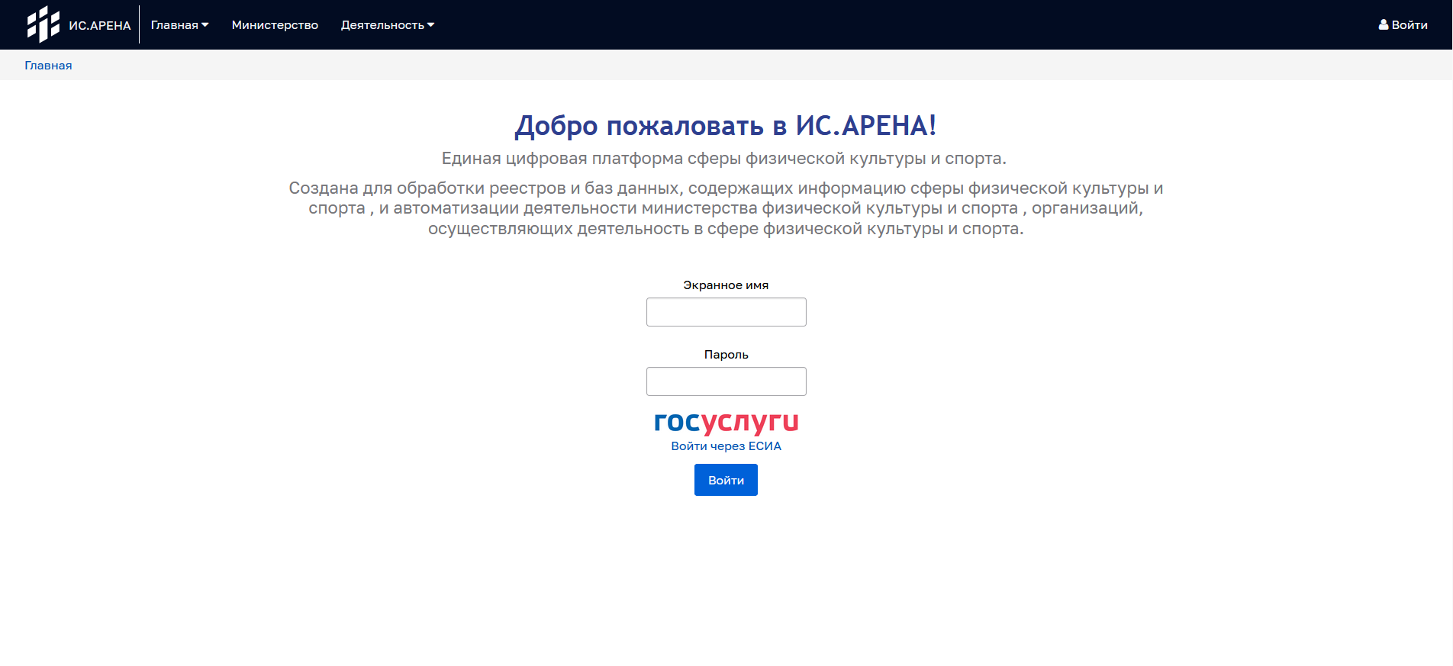
Рисунок 1.1 – Страница авторизации
Авторизация через ЕСИА происходит через обмен сведениями с Единой Системой Идентификации и Аутентификации. Для входа в Систему с помощью ЕСИА необходимо нажать на ссылку «Вход через ЕСИА». После этого произойдет переход на страницу ЕСИА, где необходимо ввести данные для аутентификации в ЕСИА и нажать кнопку «Войти» (см. Рисунок 1.2).
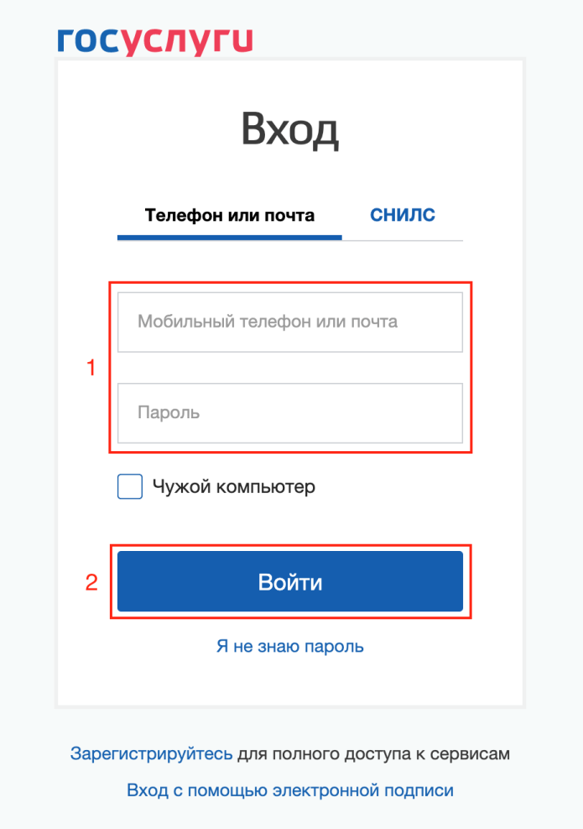
Рисунок 1.2– Форма ввода данных ЕСИА
В случае, если данные были введены верно, появится окно выбора (при наличии данных в ЕСИА) под какой ролью ЕСИА необходимо пройти аутентификацию в ЕСИА: в роли частного лица или как представитель юридического лица (см. Рисунок 1.3). После осуществления данного выбора произойдет аутентификация и перенаправление обратно в Систему.
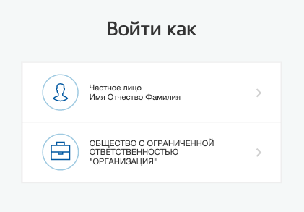
Рисунок 1.3 – Выбор роли ЕСИА для аутентификации в АИС

Авторизация и работа в АИС как частное лицо
Если в процессе авторизации была выбрана роль ЕСИА «Частное лицо», то при перенаправлении в АИС пользователь получит роль АИС «Физическое лицо», и в меню появится модуль «Личный кабинет ФЛ» (см. Рисунок 1.4).
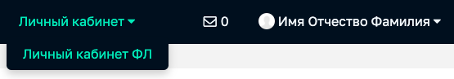
Рисунок 1.4 – Личный кабинет ФЛ
В личном кабинете ФЛ имеется возможность подать заявку на включение в юридическое лицо под определенной ролью на вкладке «Заявки» (см. Рисунок 1.5): Спортсмен, Тренер, Сотрудник юридического лица, Администратор юридического лица.
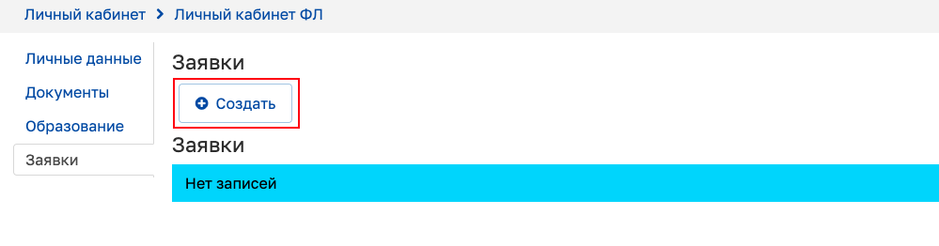
Рисунок 1.5 – Заявки
Для создания заявки необходимо нажать на кнопку «Создать», после чего откроется реестр существующих в АИС юридических лиц с возможностью поиска определенной организации с помощью применения фильтра (см. Рисунок 1.6).
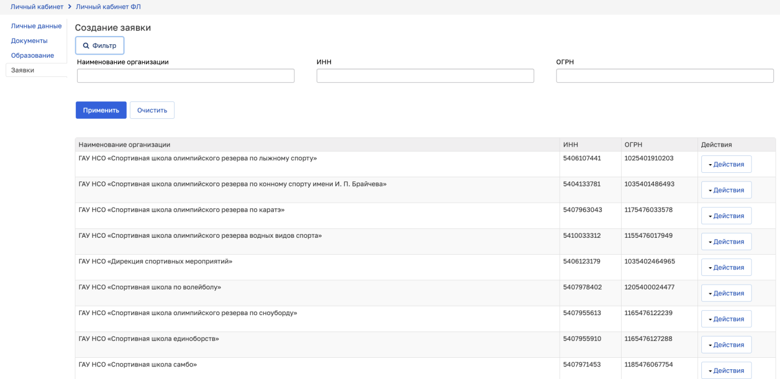
Рисунок 1.6 – Реестр юридических лиц АИС
Чтобы подать заявку в определенную организацию, необходимо нажать на кнопку «Действия» и выбрать действие «Добавить» (см. Рисунок 1.7), после чего появится модальное окно подачи заявки в организацию под определенной ролью (см. Рисунок 1.8).
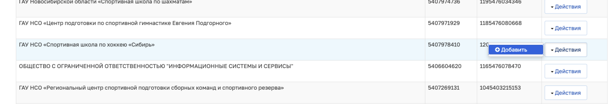
Рисунок 1.7 – Выбор организации
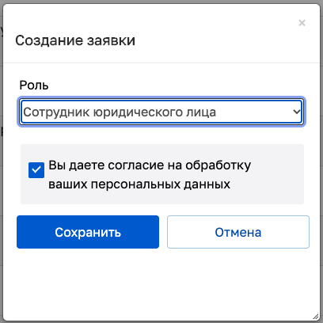
Рисунок 1.8 – Создание заявки
В появившемся модальном окне необходимо выбрать роль, под которой подается заявка на включение в организацию, а также поставить отметку о согласии на обработку персональных данных. В случае, если отметка не будет проставлена, подать заявку будет невозможно (см. Рисунок 1.9).
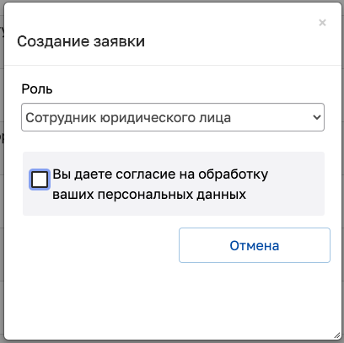
Рисунок 1.9 – Согласие на обработку персональных данных
При формировании заявки в случае выбора роли «Администратор юридического лица» заявка придет для дальнейшей обработки Администратору АИС. В случае выбора других ролей – Администратору юридического лица.
После заполнения всех необходимых полей заявки необходимо нажать на кнопку «Сохранить», заявка будет отправлена на дальнейшее рассмотрение и получит статус «Ожидает» (см. Рисунок 1.10).
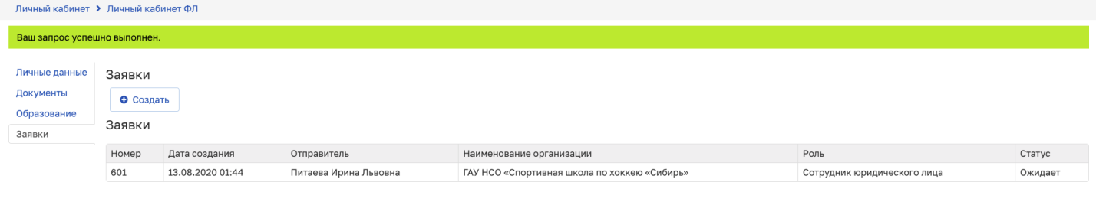
Рисунок 1.10 – Заявка в статусе «Ожидает»
После того, как ответственное лицо примет решение по данной заявке, пользователь получит уведомление о принятом решении (см. Рисунок 1.11).
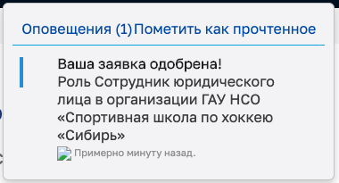
Рисунок 1.11 – Уведомление о принятом решении по заявке
В случае положительного решения заявка примет статус «Одобрена» (см. Рисунок 1.12), при повторной авторизации в АИС пользователю будет доступна авторизация от имени юридического лица (см. Рисунок 1.13), а также произойдет автоматическое назначение выбранной при подаче заявки роли в АИС.
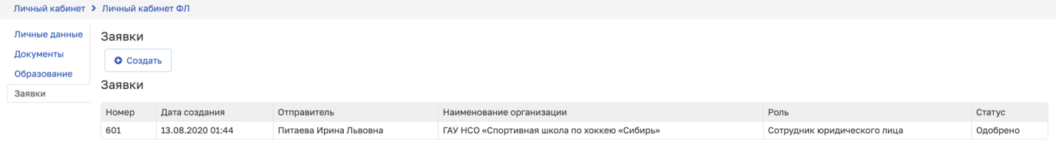
Рисунок 1.12 – Заявка в статусе «Одобрено»
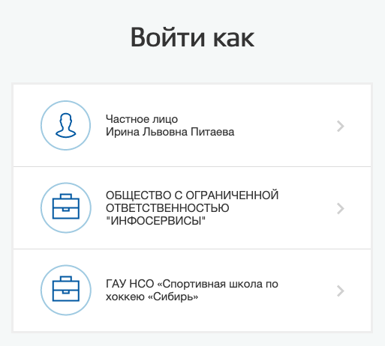
Рисунок 1.13 – Выбор роли ЕСИА для аутентификации в АИС
В случае отрицательного решения (статус заявки «Отказано») возможна повторная подача заявки в организацию.
Пока пользователь имеет статус «Физическое лицо» в АИС, он имеет возможность только просмотра открытой информации.

Авторизация и работа в АИС как юридическое лицо
Если в процессе авторизации была выбрана роль организации ЕСИА, то при перенаправлении в АИС вход осуществится от имени выбранного юридического лица, и в меню появится модуль «Паспорт юр.лица» (см. Рисунок 1.14).
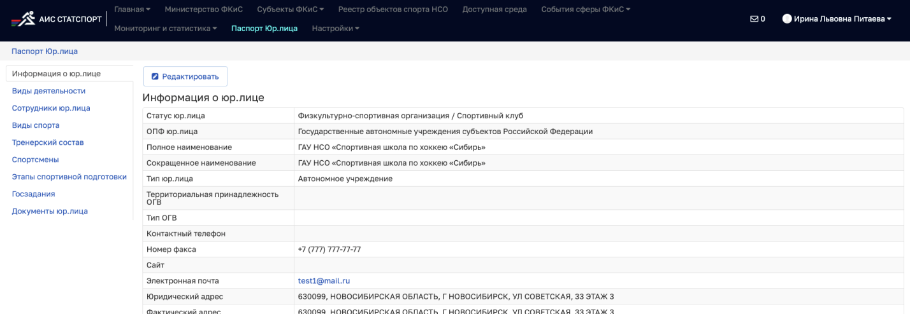
Рисунок 1.14 – Паспорт юр.лица
Если пользователь был назначен Администратором юридического лица, то в Паспорте юр.лица у него будет отображаться дополнительная вкладка «Заявки», где будет производится обработка поступивших заявок на включение в данную организацию (см. ).
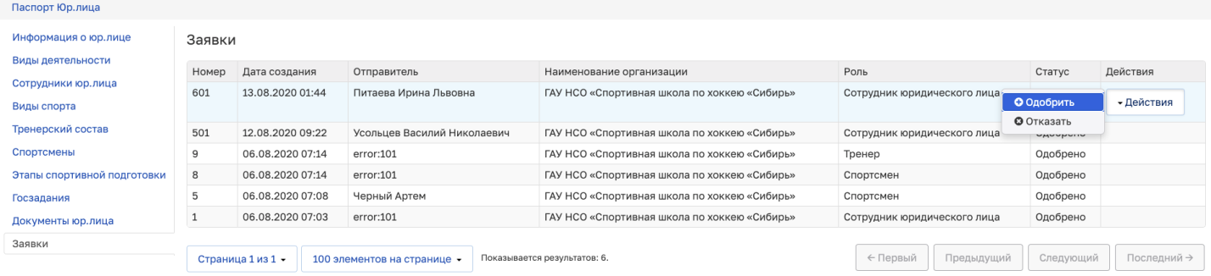
Рисунок 1.15 – Заявки
Администратор юридического лица при получении новых заявок будет получать уведомления в интерфейсе АИС (см. Рисунок 1.16).
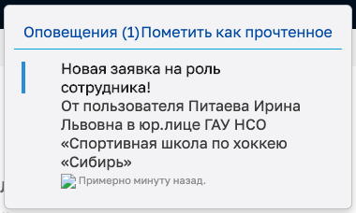
Рисунок 1.16 – Уведомление о получении новой заявки
Являясь сотрудником или Администратором юридического лица пользователь имеет право вносить, редактировать, удалять информацию своей организации как в карточке юридического лица, так и в Паспорте юр.лица (см. далее).
Вкладка «Информация о юр.лице»
Для добавления или редактирования информации необходимо нажать на кнопку «Редактировать» (см. Рисунок 1.17).
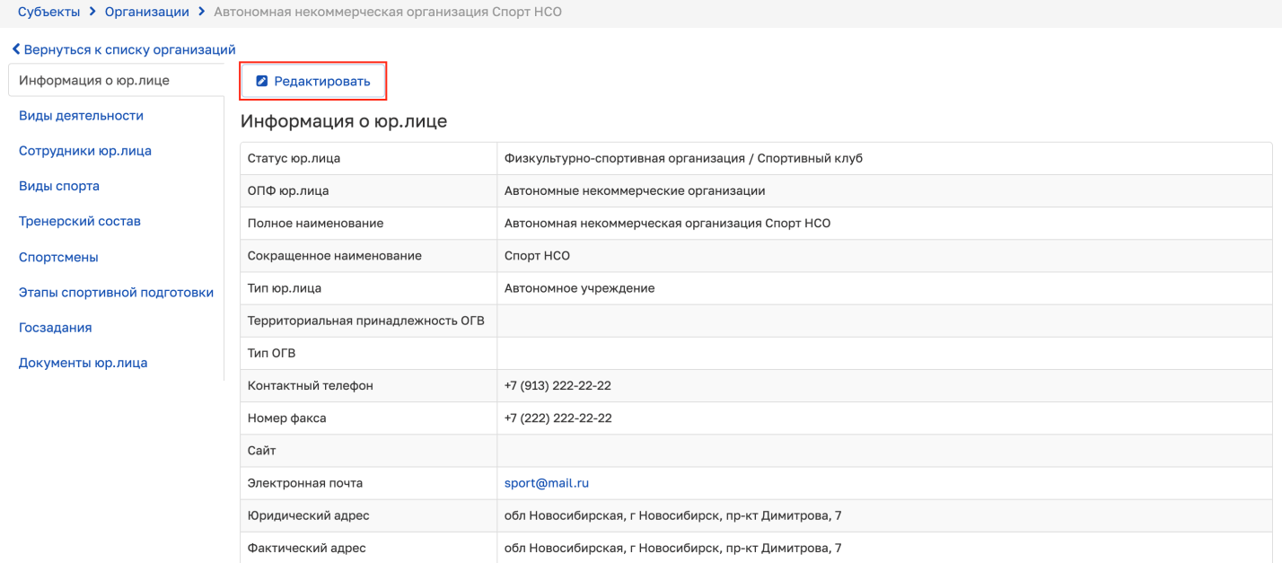
Рисунок 1.17 – Информация о юр.лице
При нажатии на кнопку «Редактировать» произойдет открытие вкладки в режиме редактирования (см. Рисунок 1.18).
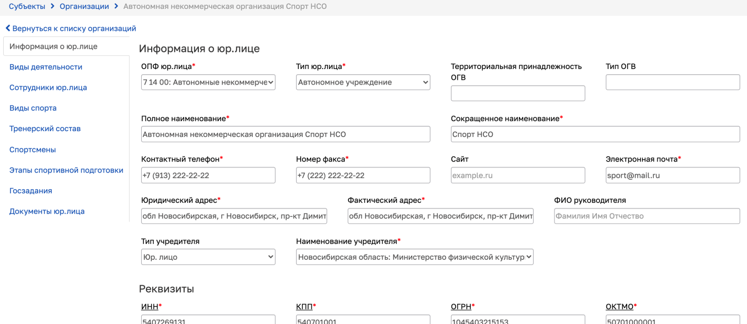
Рисунок 1.18 – Режим редактирования
После заполнения или редактирования данных необходимо нажать на кнопку «Сохранить». При успешном сохранении данных произойдет выход из режима редактирования.
Вкладка «Виды деятельности»
Для добавления сведений на вкладку необходимо нажать на кнопку «Добавить» (см. Рисунок 1.19).
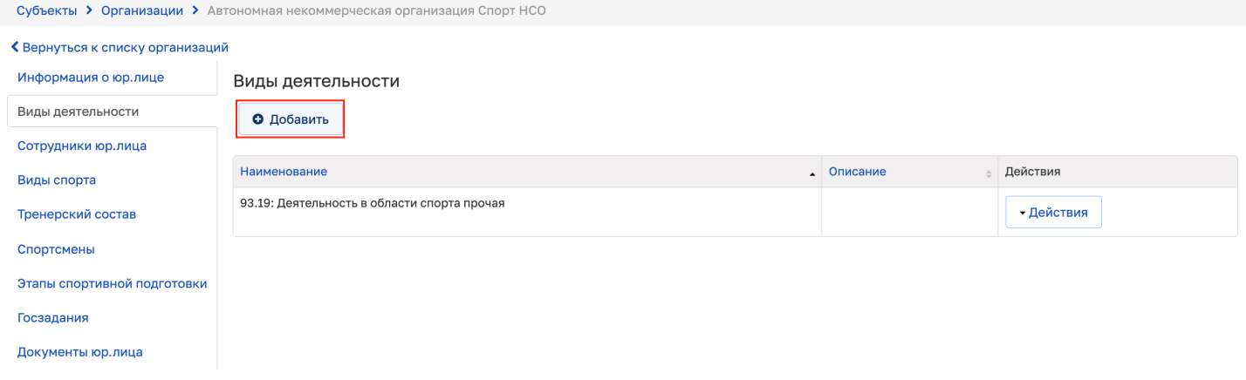
Рисунок 1.19 – Виды деятельности
После нажатия на кнопку «Добавить» появится модальное окно добавления сведений о виде деятельности (см. Рисунок 1.20).
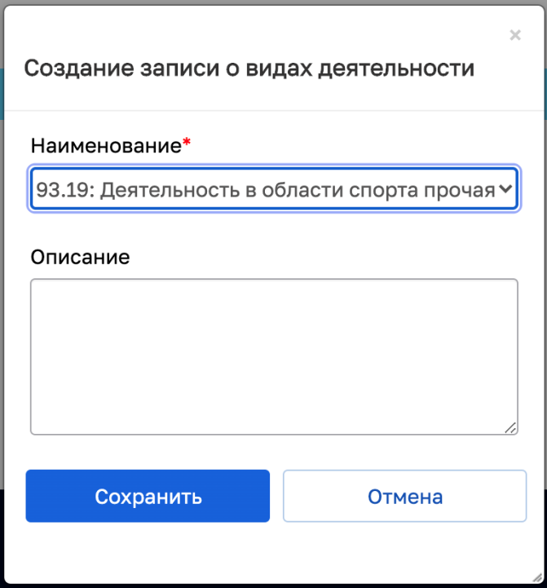
Рисунок 1.20 – Добавление вида деятельности
Заполнив все обязательные поля, необходимо нажать на кнопку «Сохранить», после чего произойдет сохранение внесенных сведений и закрытие модального окна.
Для редактирования сведений на вкладке необходимо нажать на кнопку «Действия» и выбрать действие «Редактировать» (см. Рисунок 1.21). После этого откроется модальное окно редактирования сведений (см. Рисунок 1.22).
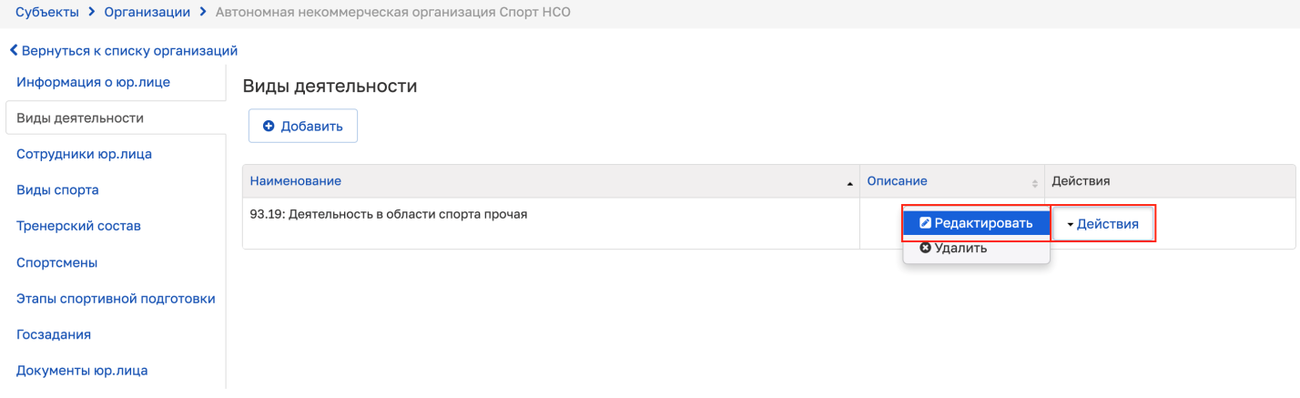
Рисунок 1.21 – Редактирование видов деятельности
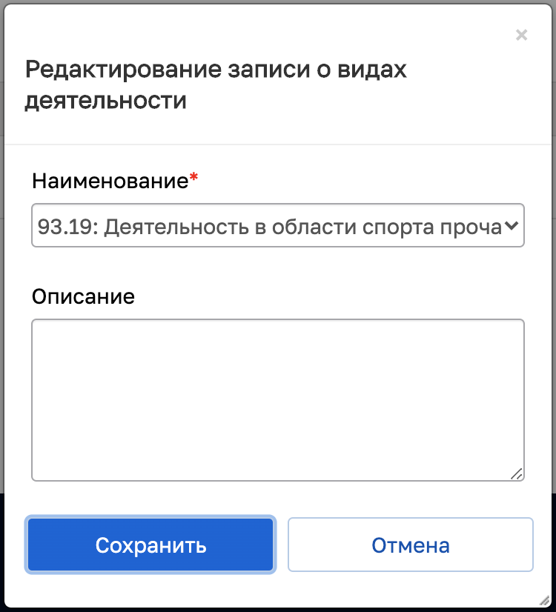
Рисунок 1.22 – Редактирование вида деятельности
После редактирования сведений необходимо нажать на кнопку «Сохранить», чтобы сохранить внесенные изменения.
Вкладка «Сотрудники юр.лица»
Для добавления сведений на вкладку необходимо нажать на кнопку «Добавить» (см. Рисунок 1.23), после чего откроется реестр физических лиц для выбора сотрудника организации (см. Рисунок 1.24).
После нажатия на кнопку «Действия» и выбора действия «Добавить» откроется модальное окно, в котором необходимо внести все обязательные сведения и нажать кнопку «Сохранить» (см. Рисунок 1.25).
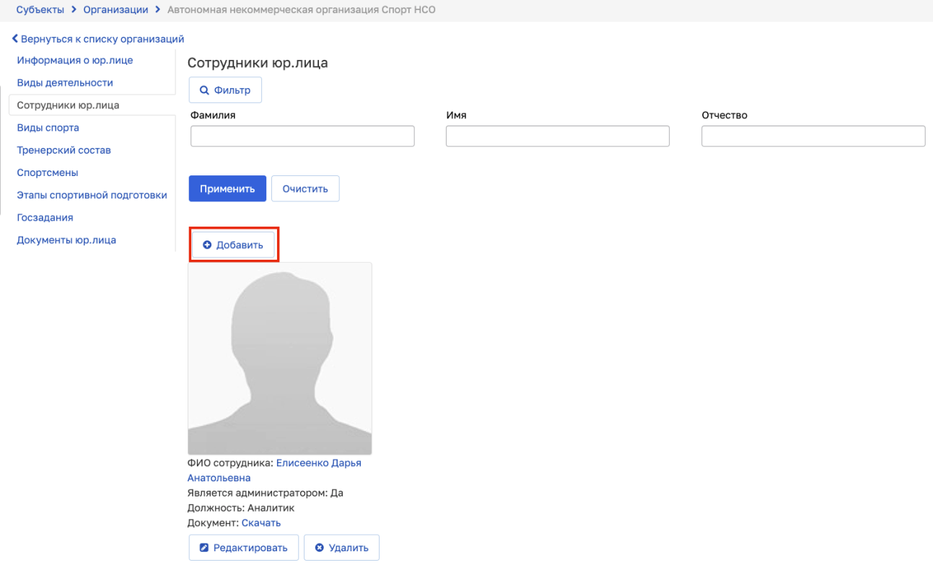
Рисунок 1.23 – Добавление сотрудника организации
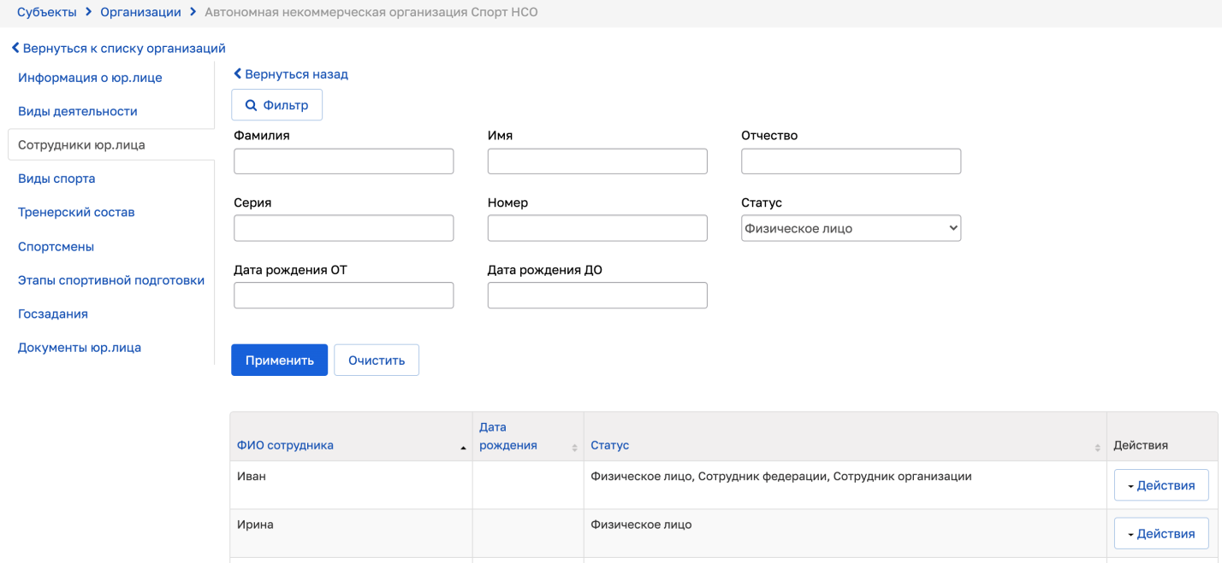
Рисунок 1.24 – Поиск сотрудника в реестре физических лиц
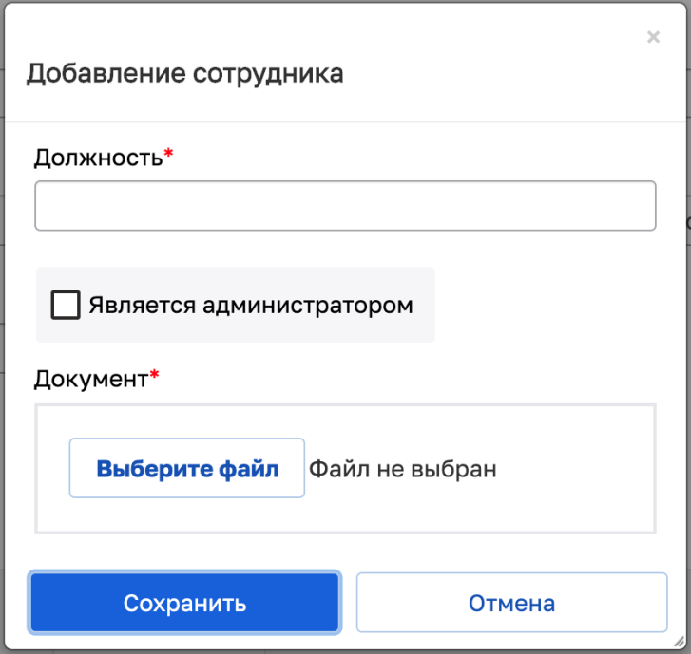
Рисунок 1.25 – Добавление сотрудника
Для редактирования сведений по добавленному сотруднику организации необходимо нажать на кнопку «Редактировать» (см. Рисунок 1.26), внести изменения в появившемся модальном окне (см. Рисунок 1.27) и нажать кнопку «Сохранить».
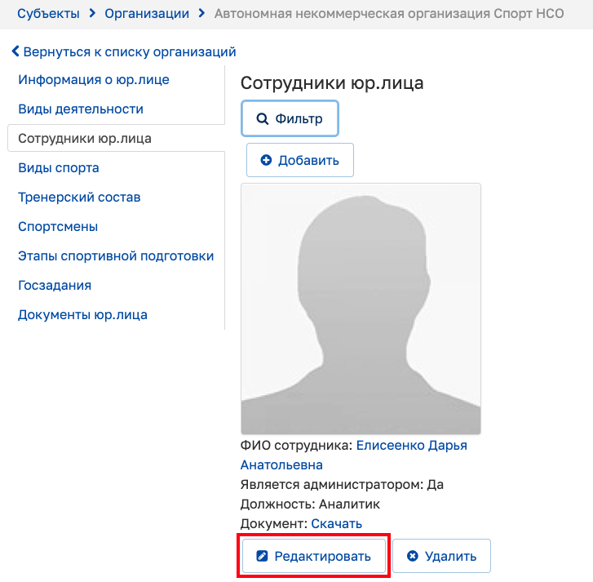
Рисунок 1.26 – Редактирование сведений
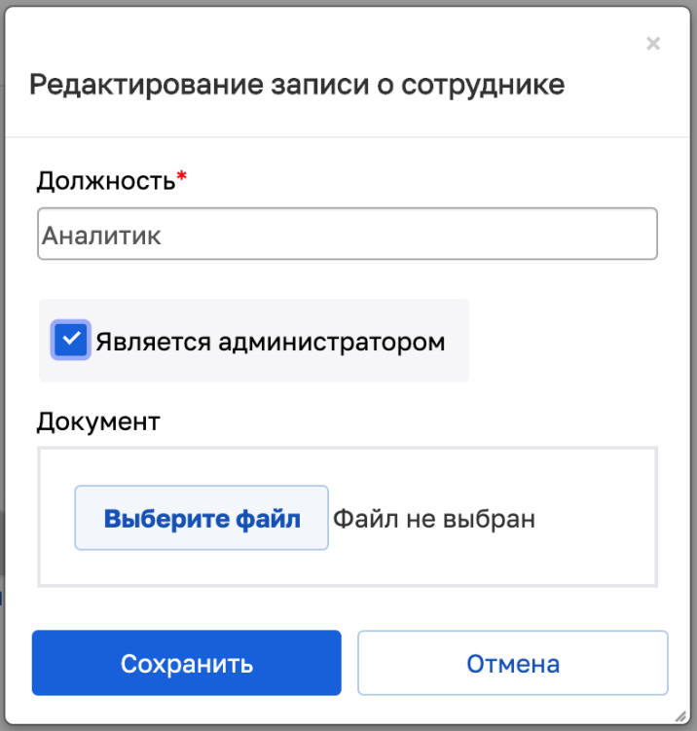
Рисунок 1.27 – Редактирование записи о сотруднике
В случае увольнения сотрудника необходимо нажать на кнопку «Удалить», тем самым исключить его из карточки юридического лица (см. Рисунок 1.28).
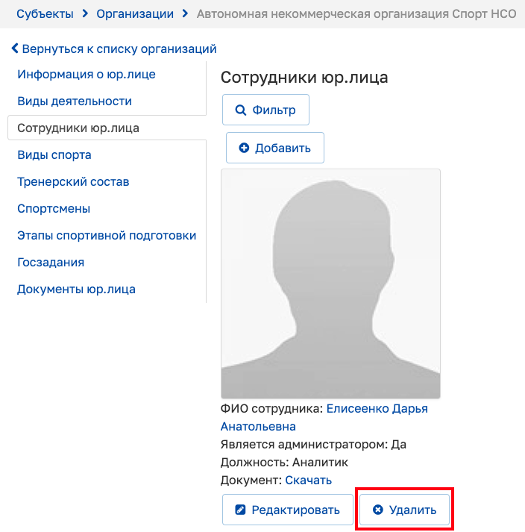
Рисунок 1.28– Удаление сотрудника
Вкладка «Виды спорта»
Для добавления сведений по виду спорта необходимо нажать на кнопку «Добавить» (см. Рисунок 1.29).
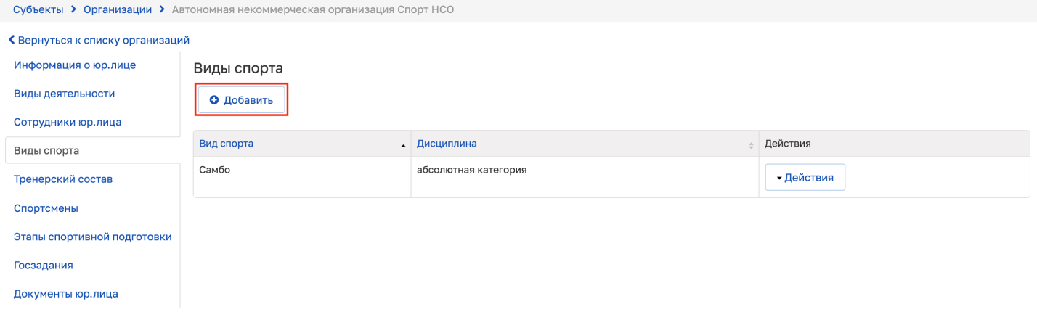
Рисунок 1.29 – Виды спорта
При нажатии на кнопку «Добавить» произойдет открытие модального окна (см. Рисунок 1.30).
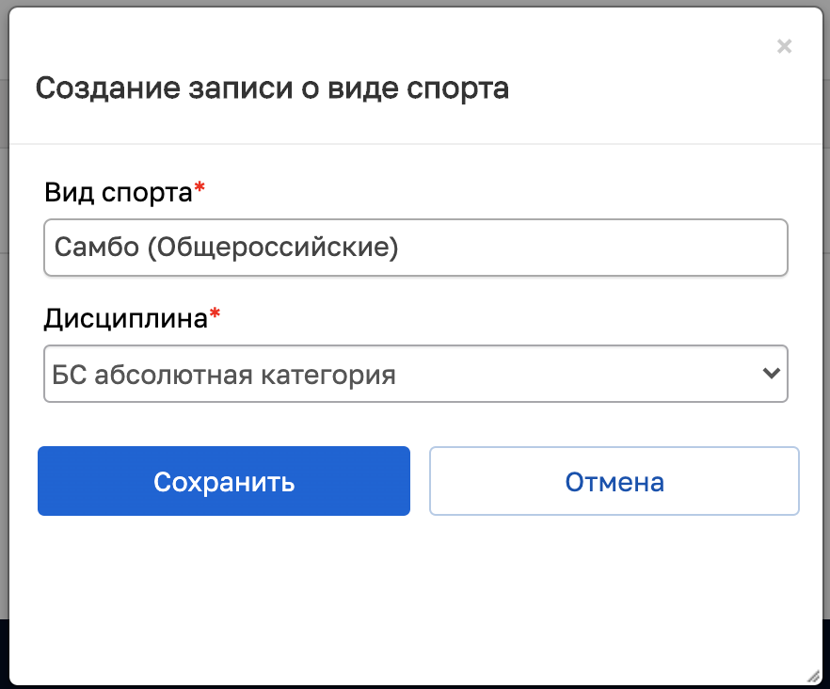
Рисунок 1.30 – Добавление вида спорта
После выбора вида спорта и спортивной дисциплины необходимо нажать на кнопку «Сохранить». Произойдет закрытие модального окна и осуществится добавление записи в таблицу.
Для редактирования записи нажмите на кнопку «Действия» и выберите действие «Редактировать» (см. Рисунок 1.31).
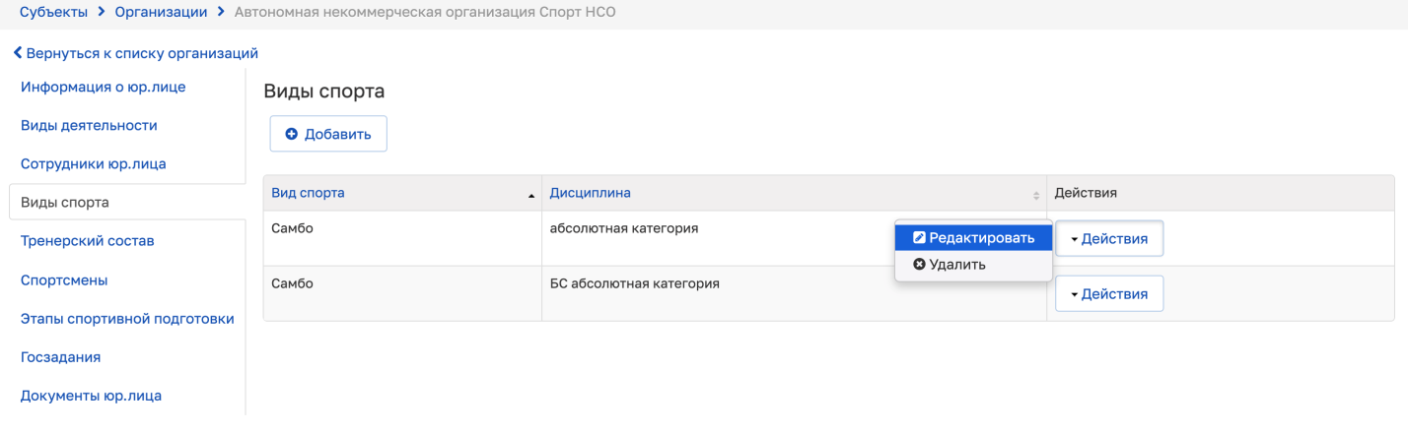
Рисунок 1.31 – Редактирование записи в таблице блока информации
После нажатия на действие «Редактировать» откроется модальное окно редактирования записи. После внесения изменений необходимо нажать на кнопку «Сохранить». Произойдет закрытие модального окна и осуществится изменение записи в соответствующей таблице блока информации.
Для удаления записи выберите действие «Удалить» (см. Рисунок 1.32).
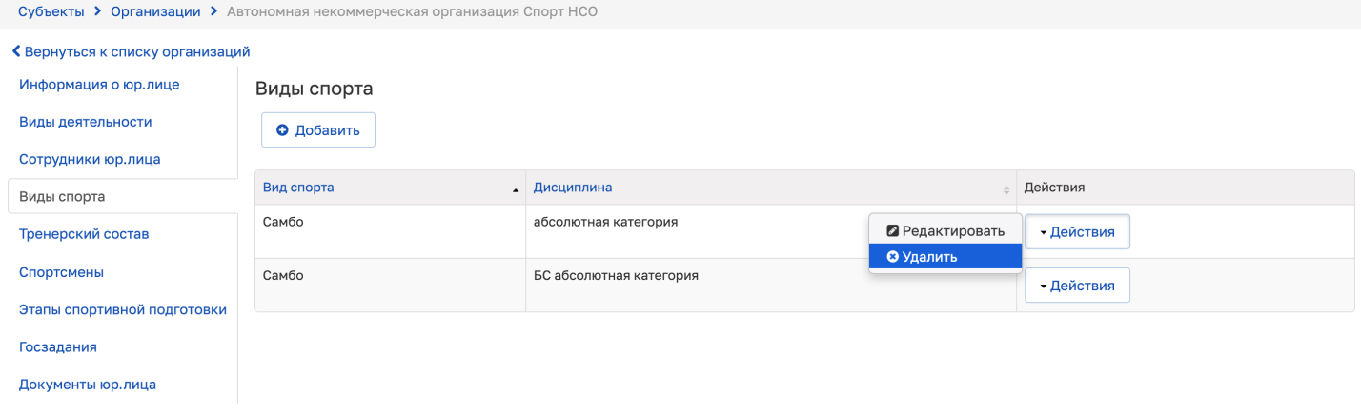
Рисунок 1.32 – Удаление записи в таблице блока информации
Вкладка «Тренерский состав»
Для добавления сведений необходимо нажать на кнопку «Добавить» (см. Рисунок 1.33).
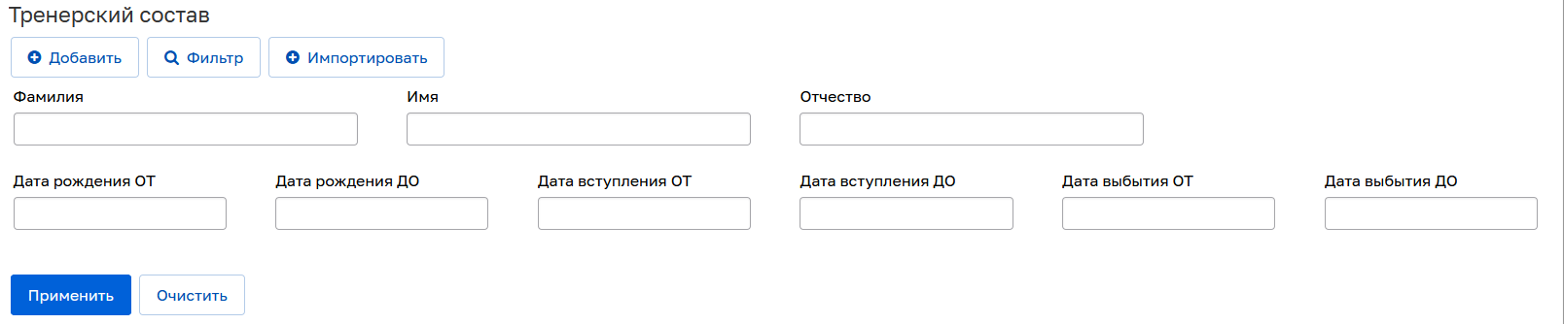
Рисунок 1.33 – Тренерский состав
При нажатии на кнопку «Добавить» произойдет открытие реестра Тренеров, из которого назначаются тренеры в организацию путем нажатия на кнопку «Действия» и выбора действия «Добавить». После этого откроется модальное окно (см. Рисунок 1.34), в котором после заполнения обязательных полей необходимо нажать на кнопку «Сохранить».
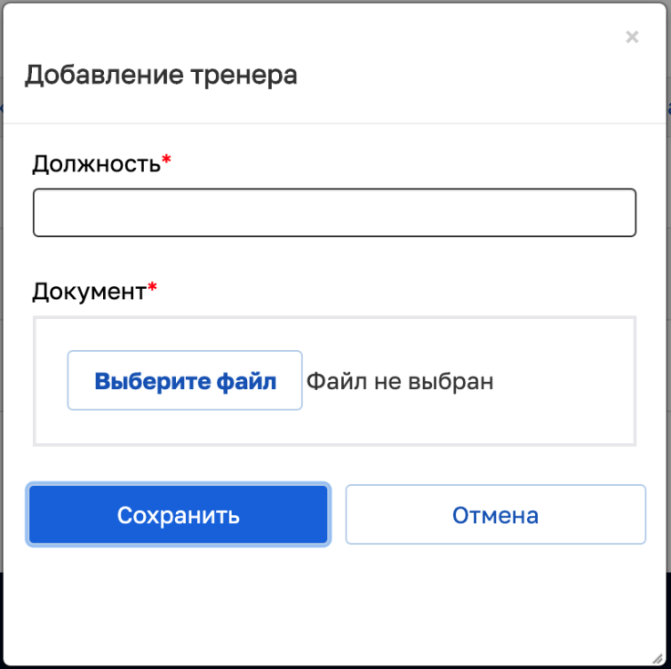
Рисунок 1.34 – Добавление тренера
Для редактирования даты вступления и выбытия тренера в организацию необходимо нажать на кнопку «Действия» и выбрать действие «Редактировать» (см. Рисунок 1.35), после чего откроется модальное окно (см. Рисунок 1.36) с полями, доступными для редактирования даты вступления и даты выбытия. После редактирования необходимо нажать на кнопку «Сохранить».
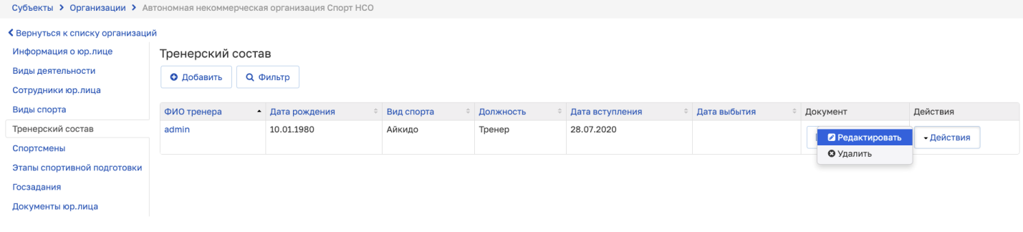
Рисунок 1.35 – Редактирование сведений
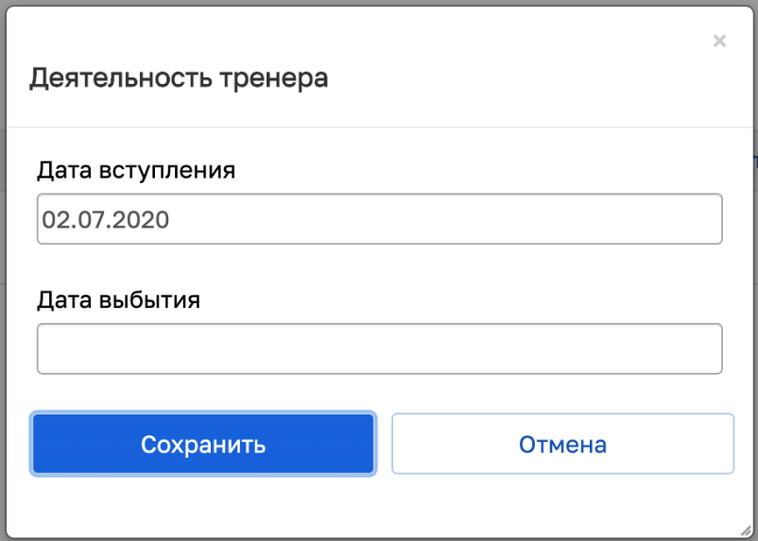
Рисунок 1.36 – Редактирование дат вступления и выбытия
Для исключения тренера из организации необходимо нажать на кнопку «Действия» и выбрать кнопку «Удалить» (см. Рисунок 1.37), после чего произойдет удаление тренера из карточки организации.
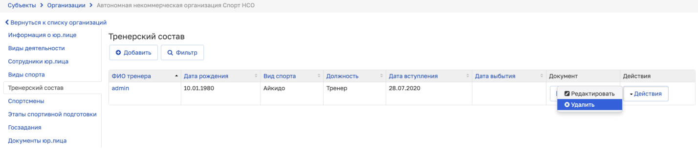
Рисунок 1.37 – Удаление сведений
Для импортирования списка тренеров организации из файла необходимо нажать на кнопку"Импортировать.

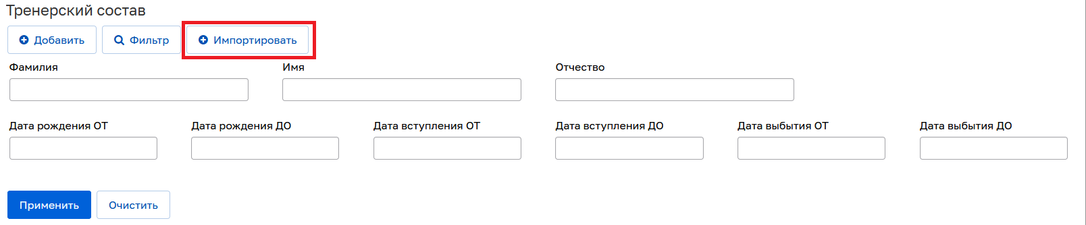
Рисунок 1.33.1- Импортирование тренеров.

Вкладка «Спортсмены»
Для добавления сведений необходимо нажать на кнопку «Добавить» (см. Рисунок 1.38).
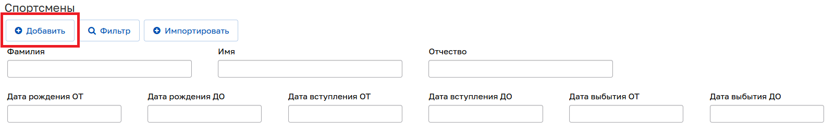
Рисунок 1.38 – Спортсмены
При нажатии на кнопку «Добавить» произойдет открытие реестра Спортсменов, из которого назначаются спортсмены в организацию путем нажатия на кнопку «Действия» и выбора действия «Добавить». После этого откроется модальное окно (см. Рисунок 1.39), в котором после заполнения обязательных полей необходимо нажать на кнопку «Сохранить».
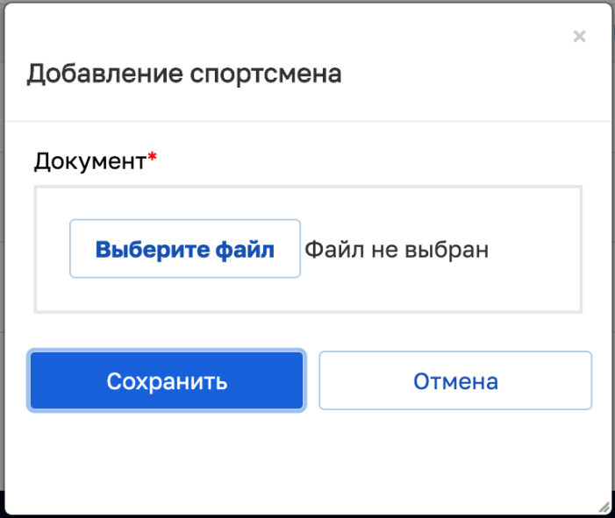
Рисунок 1.39 – Добавление спортсмена
Для редактирования даты вступления и выбытия спортсмена в организацию необходимо нажать на кнопку «Действия» и выбрать действие «Редактировать» (см. Рисунок 1.40), после чего откроется модальное окно (см. Рисунок 1.41) с полями, доступными для редактирования даты вступления и даты выбытия. После редактирования необходимо нажать на кнопку «Сохранить».
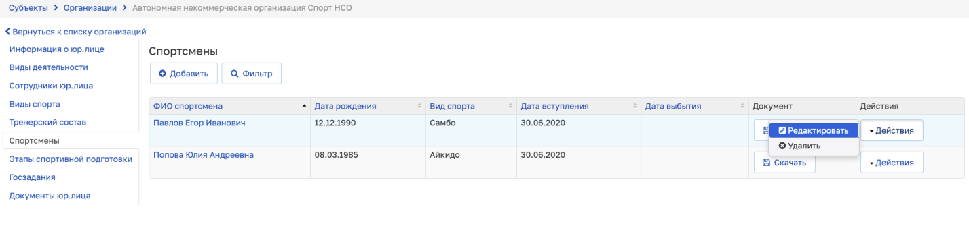
Рисунок 1.40 – Редактирование сведений
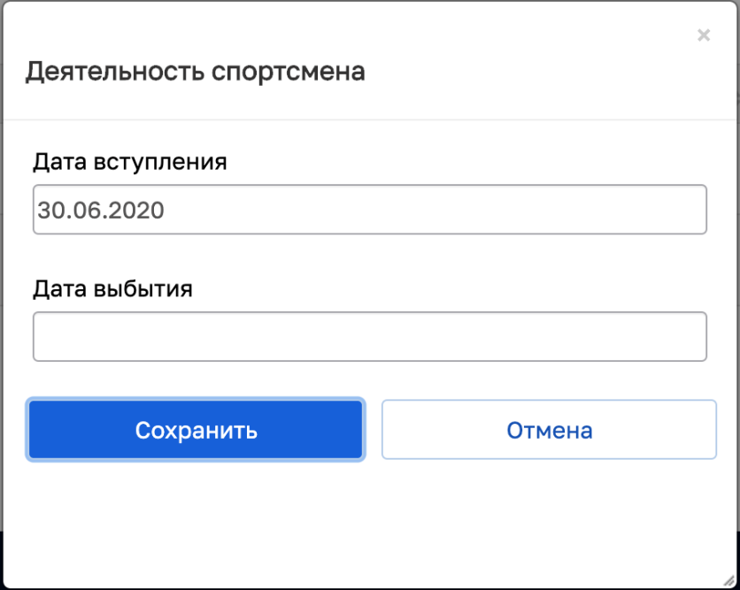
Рисунок 1.41 – Редактирование дат вступления и выбытия
Для исключения спортсмена из организации необходимо нажать на кнопку «Действия» и выбрать кнопку «Удалить» (см. Рисунок 1.42), после чего произойдет удаление спортсмена из карточки организации.
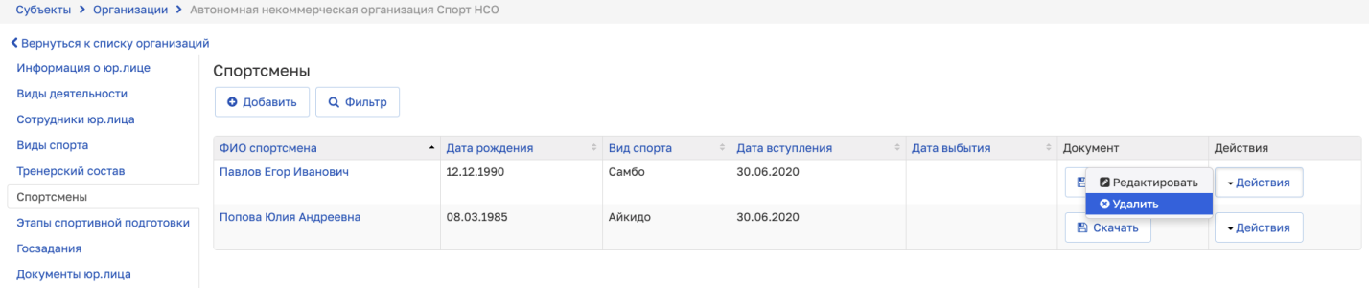
Рисунок 1.42 – Удаление сведений
Для импортирования списка спортсменов организации из файла необходимо нажать на кнопку "Импортировать" и выбрать файл для импорта. 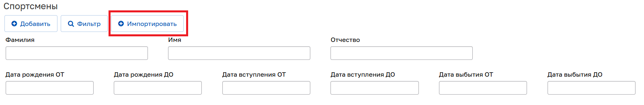
Рисунок 1.38.1 – Импортирование спортсменов

Вкладка «Этапы спортивной подготовки»
Для добавления сведений на вкладку необходимо нажать на кнопку «Добавить» (см. Рисунок 1.43).
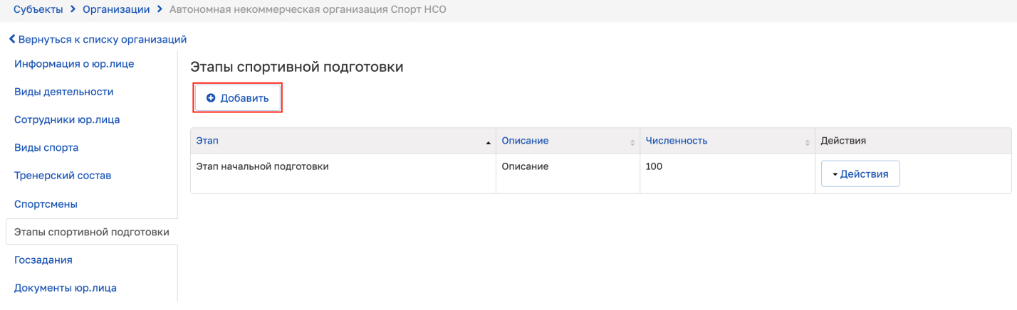
Рисунок 1.43 – Этапы спортивной подготовки
После нажатия на кнопку «Добавить» появится модальное окно добавления сведений о этапе спортивной подготовки (см. Рисунок 1.44).
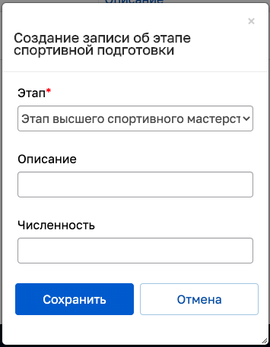
Рисунок 1.44 – Добавление этапа подготовки
Заполнив все обязательные поля, необходимо нажать на кнопку «Сохранить», после чего произойдет сохранение внесенных сведений и закрытие модального окна.
Для редактирования сведений на вкладке необходимо нажать на кнопку «Действия» и выбрать действие «Редактировать» (см. Рисунок 1.45). После этого откроется модальное окно редактирования сведений (см. Рисунок 1.46).
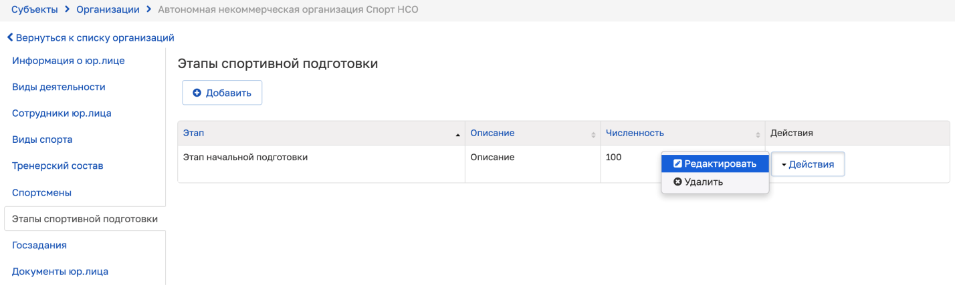
Рисунок 1.45 – Редактирование этапов спортивной подготовки
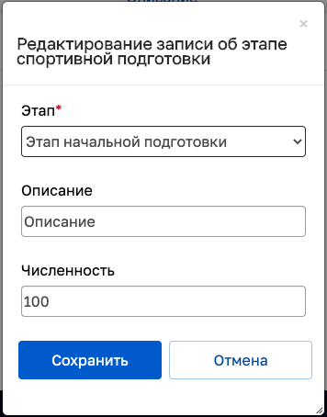
Рисунок 1.46 – Редактирование этапа спортивной подготовки
После редактирования сведений необходимо нажать на кнопку «Сохранить», чтобы сохранить внесенные изменения.
Вкладка «Госзадания»
На вкладке «Госзадания» в блоке информации «Госзадания» имеется возможность скачать полученное государственное задание путем нажатия на кнопку «Скачать».
Для добавления отчета о выполнении государственного задания для организации необходимо нажать на кнопку «Добавить» (см. Рисунок 1.47).
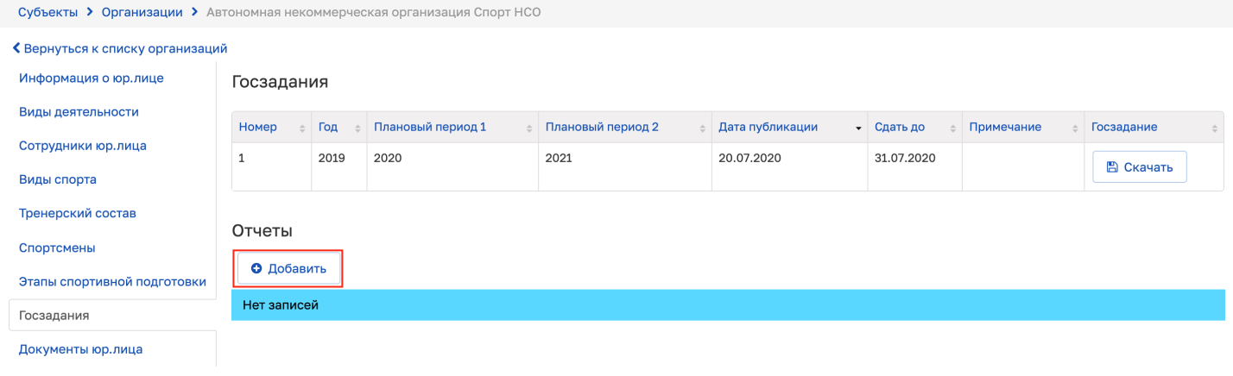
Рисунок 1.47 – Добавление отчета
После этого откроется модальное окно выбора госзадания, по которому будет сдаваться отчет (см. Рисунок 1.48).
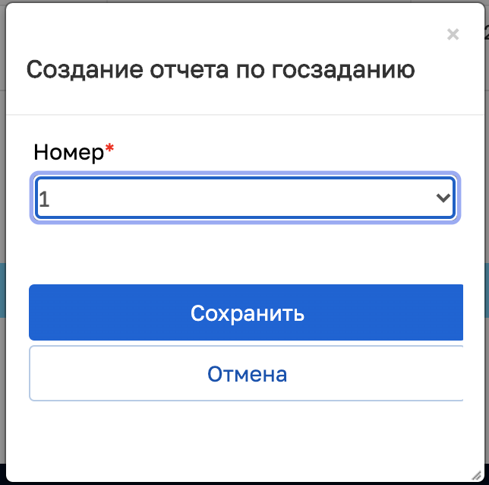
Рисунок 1.48 – Выбор номера госзадания
После заполнения всех обязательных полей необходимо нажать на кнопку «Сохранить». Откроется карточка создания отчета о выполнении госзадания (см. Рисунок 1.49).
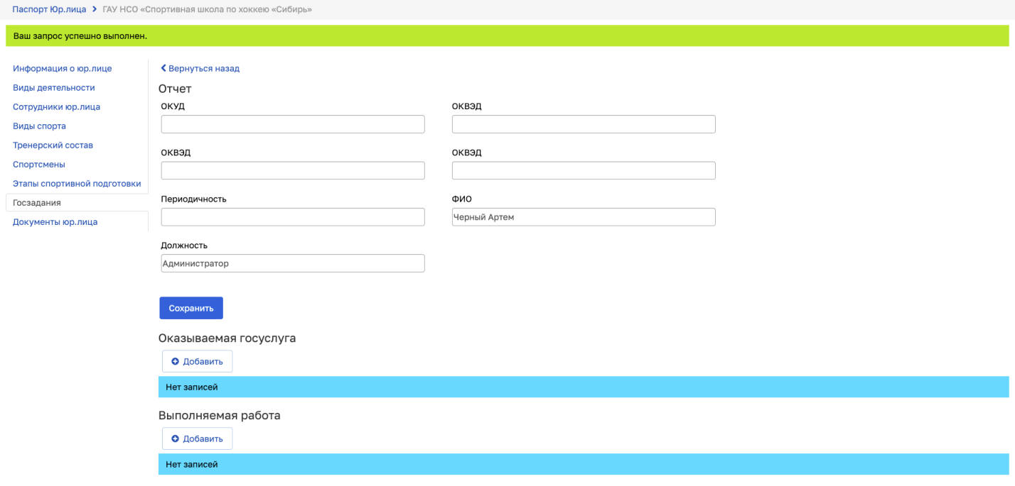
Рисунок 1.49 – Отчет о выполнении госзадания
Заполнив реквизиты отчета, необходимо заполнить сведения об оказываемых госуслугах и/или выполняемых работах. Для этого необходимо нажать на кнопку «Добавить», после чего откроется страница добавления сведений (см. Рисунок 1.50, Рисунок 1.51).
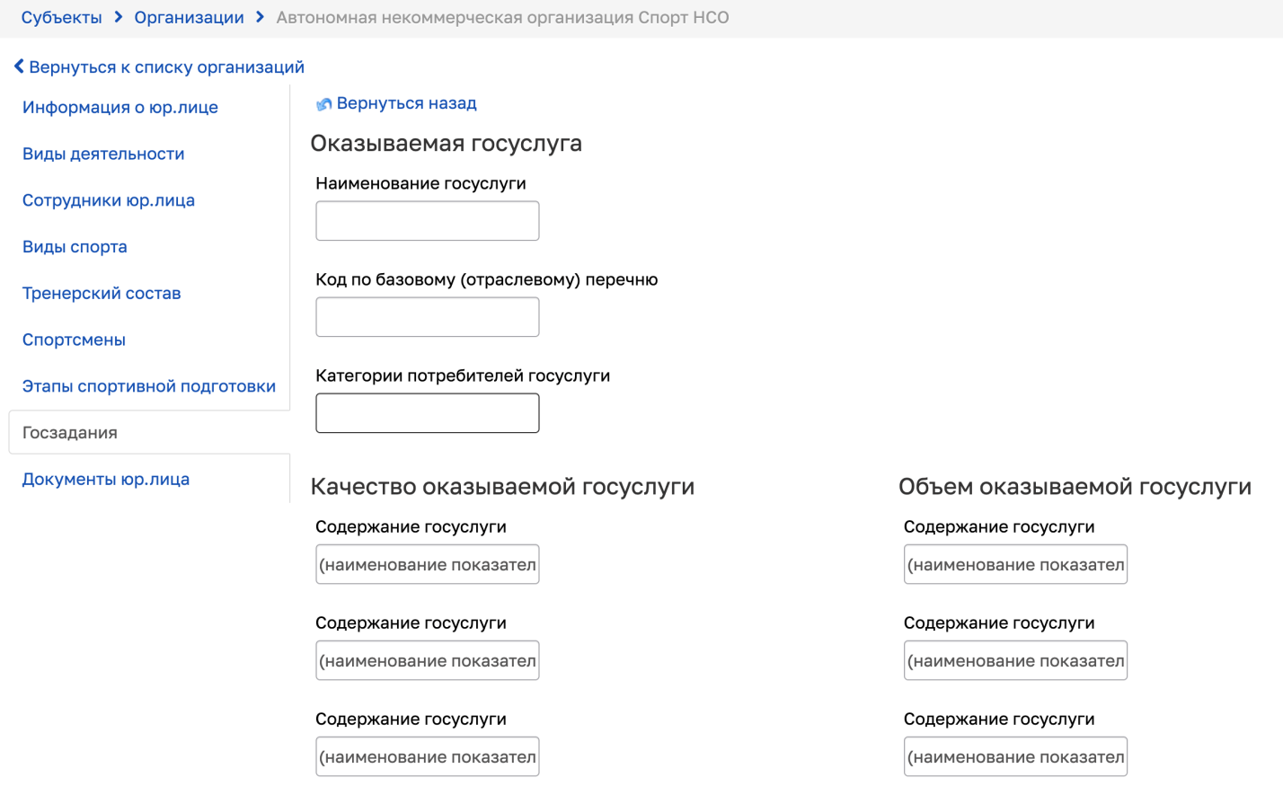
Рисунок 1.50–Внесение сведений (начало)
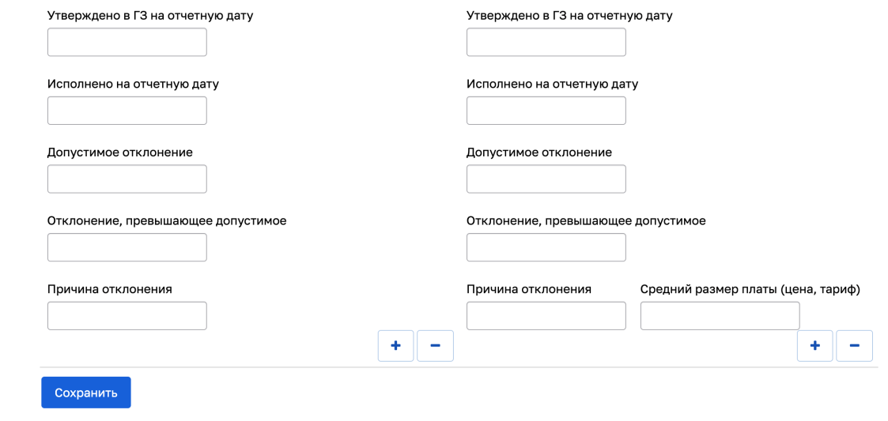
Рисунок 1.51 – Внесение сведений (конец)
После внесения всех необходимых сведений необходимо нажать на кнопку «Сохранить».
Для редактирования внесенных сведений необходимо в карточке отчета о выполнении госзадания нажать на кнопку «Действия» и выбрать действие «Редактировать» (см. Рисунок 1.52). После внесения всех необходимых правок необходимо нажать на кнопку «Сохранить».
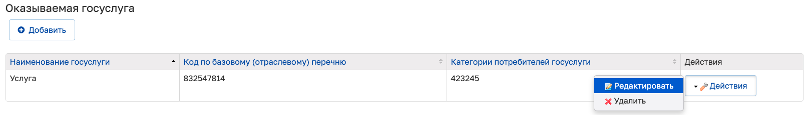
Рисунок 1.52– Изменение сведений
Для удаления загруженного внесенных сведений необходимо нажать на кнопку «Действия» и выбрать действие «Удалить» (см. Рисунок 1.53).
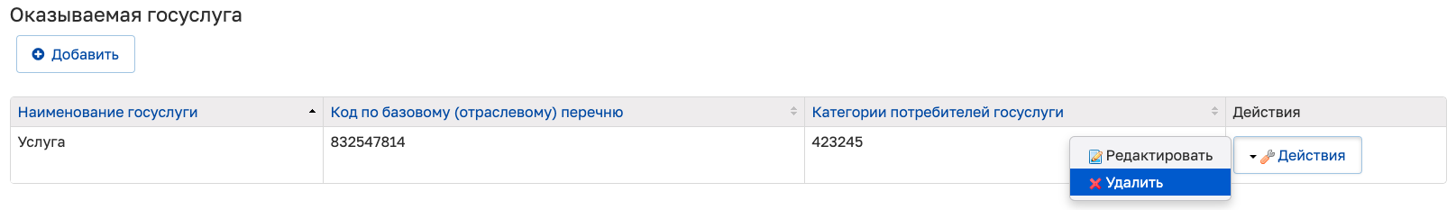
Рисунок 1.53 – Удаление сведений
После того, как организация заполнила отчет, его необходимо скачать, подписать и загрузить в АИС.
Пока отчет находится в статусе «Черновик», его можно редактировать или удалить. Как только подписанный отчет будет загружен в АИС, его можно будет только скачать в одном из предложенных форматов.
После загрузки подписанного отчета в АИС в блок информации «Отчеты», его можно будет скачать учредителю, нажав на кнопку «Скачать» (см. Рисунок 1.54).
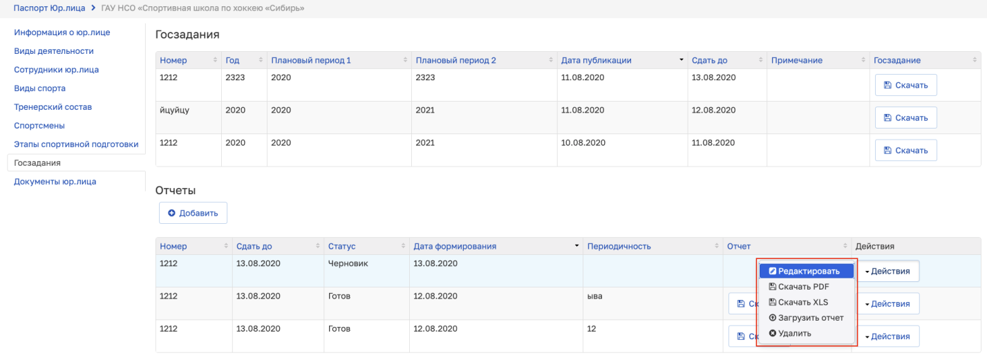
Рисунок 1.54 – Скачивание отчета о выполнении госзадания
Вкладка «Документы юр.лица»
Для добавления документа необходимо нажать на кнопку «Добавить» (см. Рисунок 1.55).
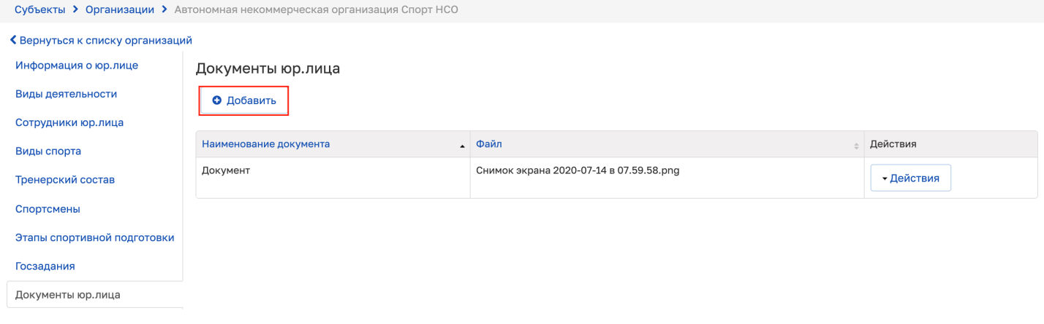
Рисунок 1.55 – Кнопка добавления документа
При нажатии на кнопку «Добавить» произойдет открытие модального окна (см. Рисунок 1.56).
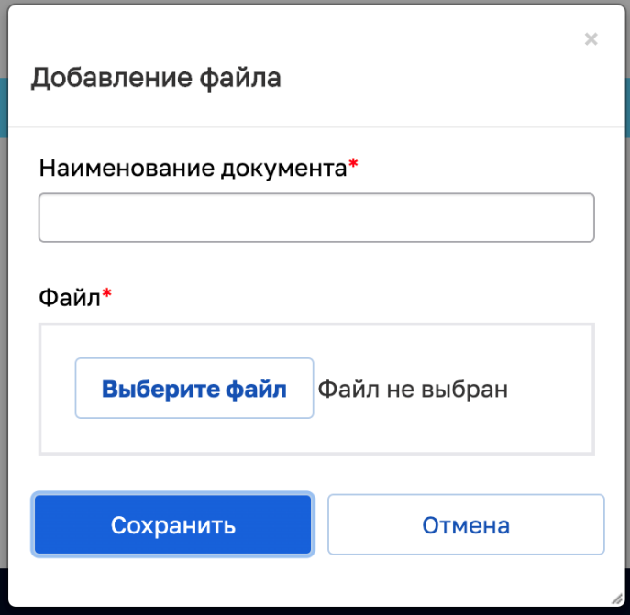
Рисунок 1.56 – Добавление файла
После внесения информации необходимо нажать на кнопку «Сохранить». Произойдет закрытие модального окна и осуществится добавление записи в таблицу.
Для редактирования записи нажмите на кнопку «Действия» и выберите действие «Редактировать» (см. Рисунок 1.57).
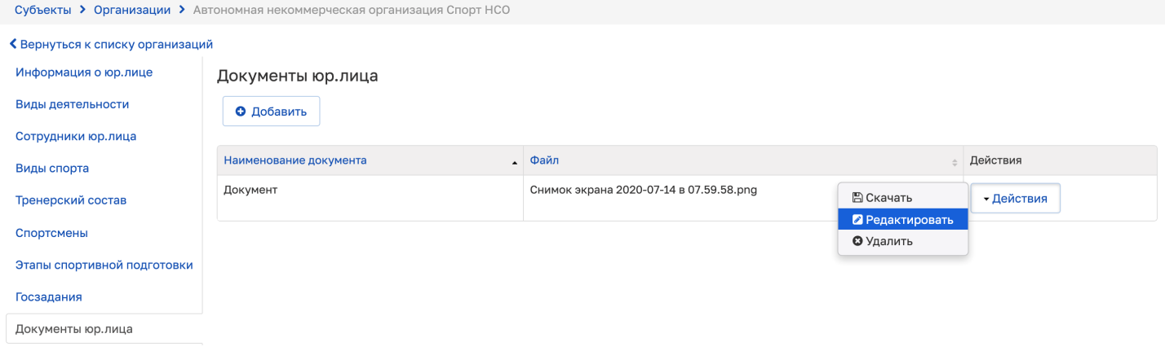
Рисунок 1.57 – Редактирование записи в таблице блока информации
После нажатия на действие «Редактировать» откроется модальное окно редактирования записи. После внесения изменений необходимо нажать на кнопку «Сохранить». Произойдет закрытие модального окна и осуществится изменение записи в соответствующей таблице блока информации.
Для удаления записи выберите действие «Удалить» (см. Рисунок 1.58).
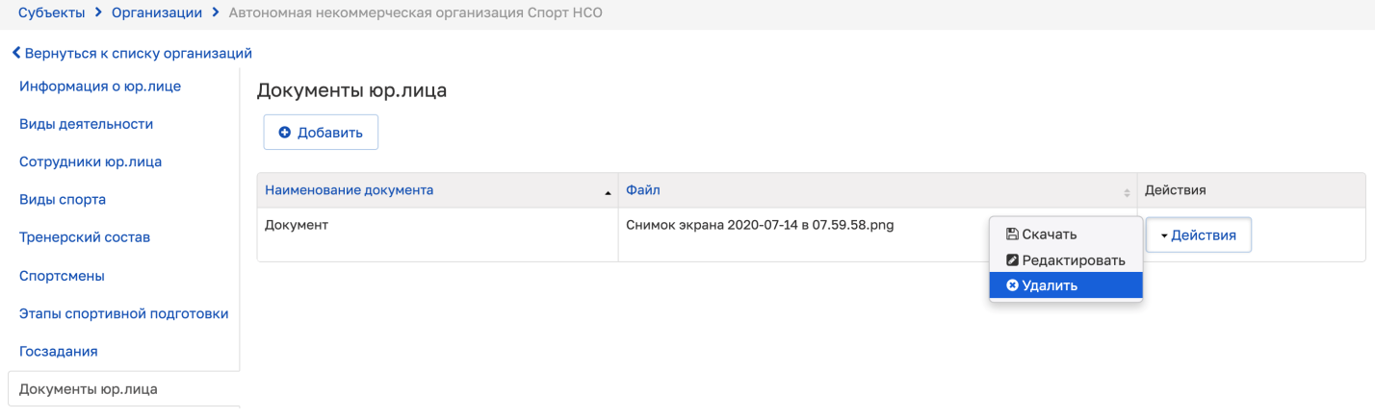
Рисунок 1.58 – Удаление записи в таблице блока информации
Для скачивания файла из таблицы выберите действие «Скачать» (см. Рисунок 1.59).
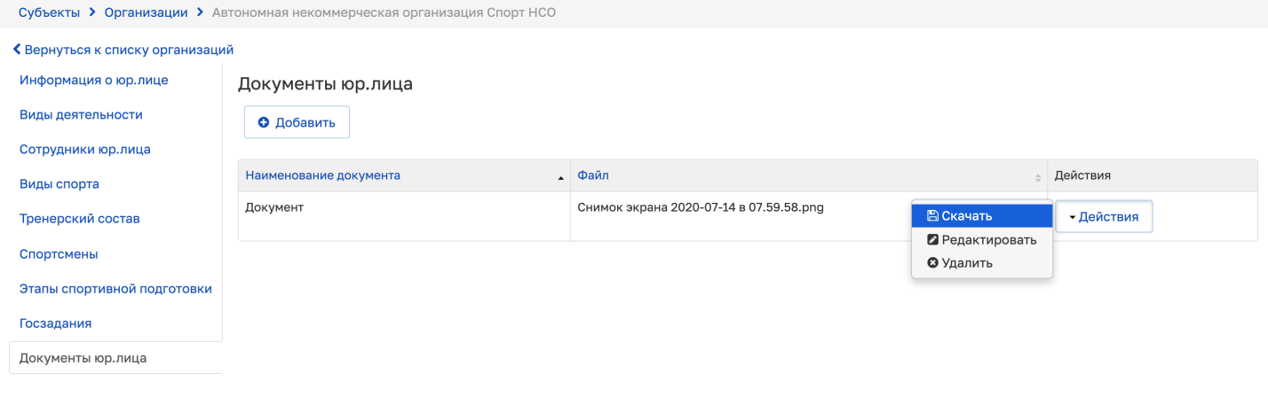
Рисунок 1.59 – Скачивание файла
Произойдет скачивание выбранного файла.

Главная страница
Главная страница является стартовой при авторизации в Системе и содержит блок приветственного сообщения, а также настоящее руководство пользователя, которое можно скачать, нажав на ссылку «Скачать» (см. Рисунок 2.1).
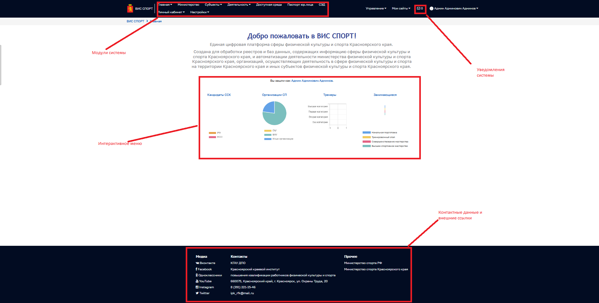
Рисунок 2.1 – Главная страница
Структура каждой страницы Системы состоит из трех частей: «шапка» Системы, в которой расположены модули Системы (и вложенные подсистемы), основная часть страницы и «подвал» Системы, где содержится контактная информация и ссылки на внешние ресурсы.
Модуль главной страницы содержит несколько подсистем: «Новости», «Справочная», «Мониторинг, статистика», «Право.doc».Перечень данных подсистем доступен при наведении курсора мыши на вкладку «Главная» (см. Рисунок 2.2).
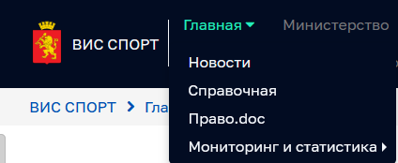
Рисунок 2.2 – Подсистемы главной страницы

Работа с подсистемой «Новости»
Подсистема «Новости» взаимосвязана с подсистемой «Публикатор». Подсистема «Новости» представляет собой ленту новостей, а подсистема «Публикатор» позволяет создавать, редактировать новости, пока они находятся в статусе «Черновик».Осуществление публикации и снятия с публикации новостей осуществляется Модератором.
Для создания новости необходимо перейти в подсистему «Публикатор» (см. Рисунок 2.3) и нажать кнопку «Добавить».
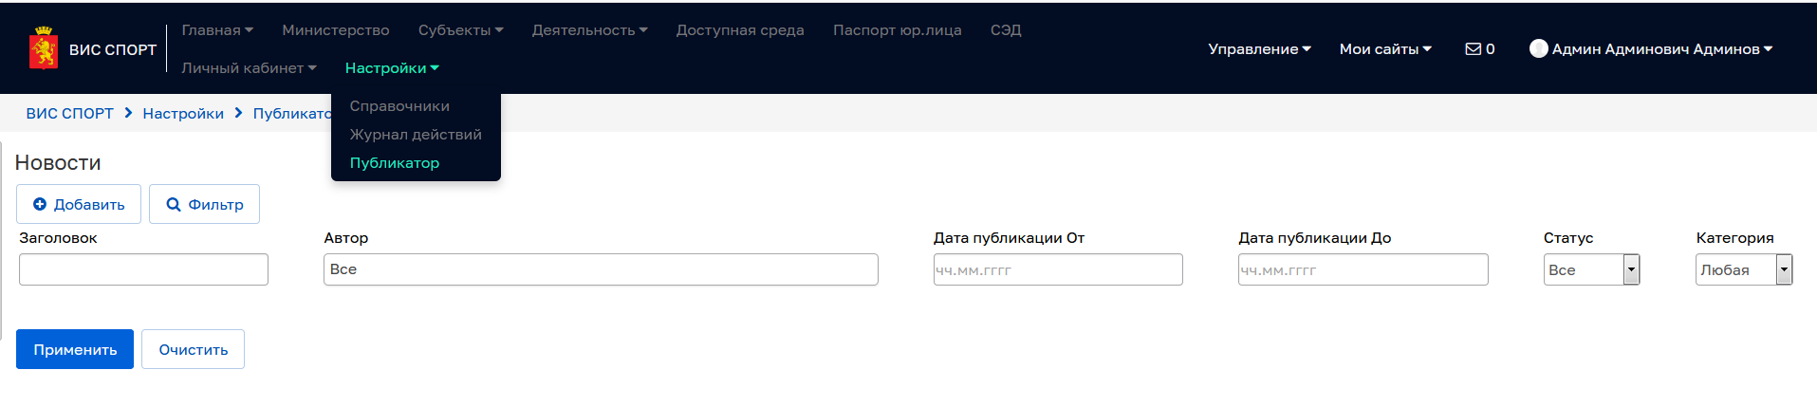
Рисунок 2.3– Переход в подсистему «Публикатор»
После нажатия на кнопку «Добавить» произойдет открытие карточки новости в режиме редактирования (см. Рисунок 2.4).Следующим шагом необходимо заполнить все обязательные поля карточки новости и нажать кнопку «Сохранить». При заполнении карточки новости следует учитывать следующие особенности:
- для корректного отображения изображения новости следует выбирать для загрузки такое изображение форматов *.jpgи *.png, которое не имеет прозрачный фон, и имеет примерное соотношение сторон 1:1,5-2;
- для того, чтобы текст новости не наследовал стили скопированного из других электронных источников текста, необходимо вставлять его через определенную функцию вставки «Вставить только текст» (см. Рисунок 2.5).
После сохранения заполненной карточки новости, она отобразится в таблице подсистемы «Публикатор». Пока новость находится в статусе «Черновик», ее можно редактировать или удалить из подсистемы. Следующий шагом происходит проверка новости Модератором, по итогу которой новость становится опубликованной в Системе.
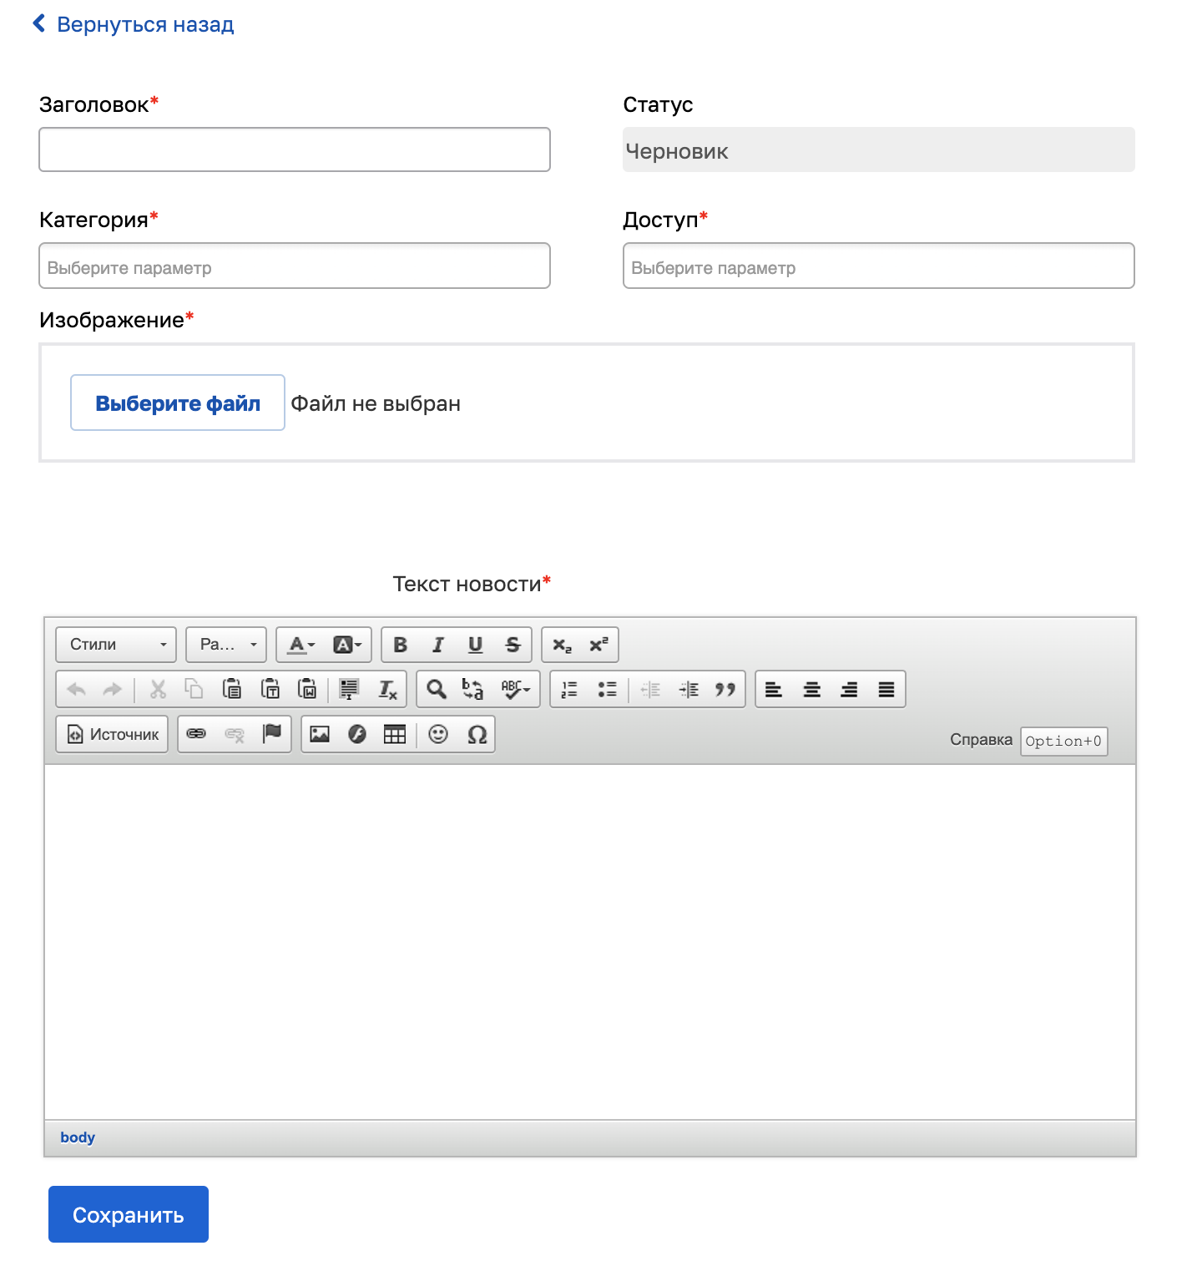
Рисунок 2.4– Карточка новости в режиме редактирования
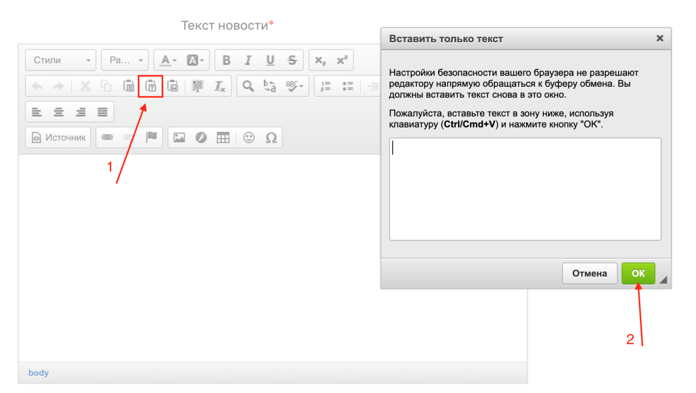
Рисунок 2.5– Функция вставки «Вставить только текст»
Автор новости в интерфейсе Системы получает уведомление о том, что созданная им новость была опубликована Модератором (см. Рисунок 2.6).
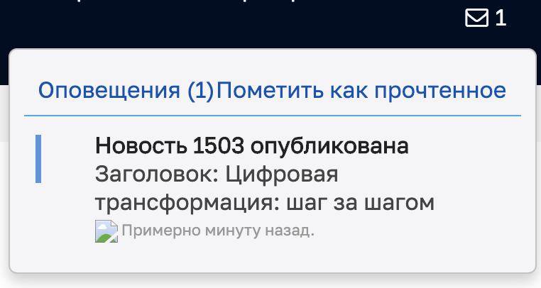
Рисунок 2.6 – Уведомление о публикации
В случае снятия новости с публикации автор новости получает аналогичное уведомление (см. Рисунок 2.7).
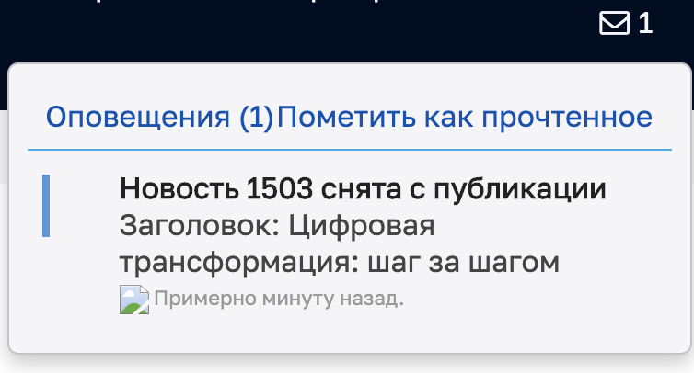
Рисунок 2.7 – Уведомление о снятии с публикации
Просмотреть опубликованные новости, доступные к просмотрю, можно в подсистеме «Новости». Список новостей можно отфильтровать с помощью использования фильтра. Перейти в карточку новости для просмотра развернутой информации можно с помощью клика курсором мыши по заголовку новости (см. Рисунок 2.8 и Рисунок 2.9).
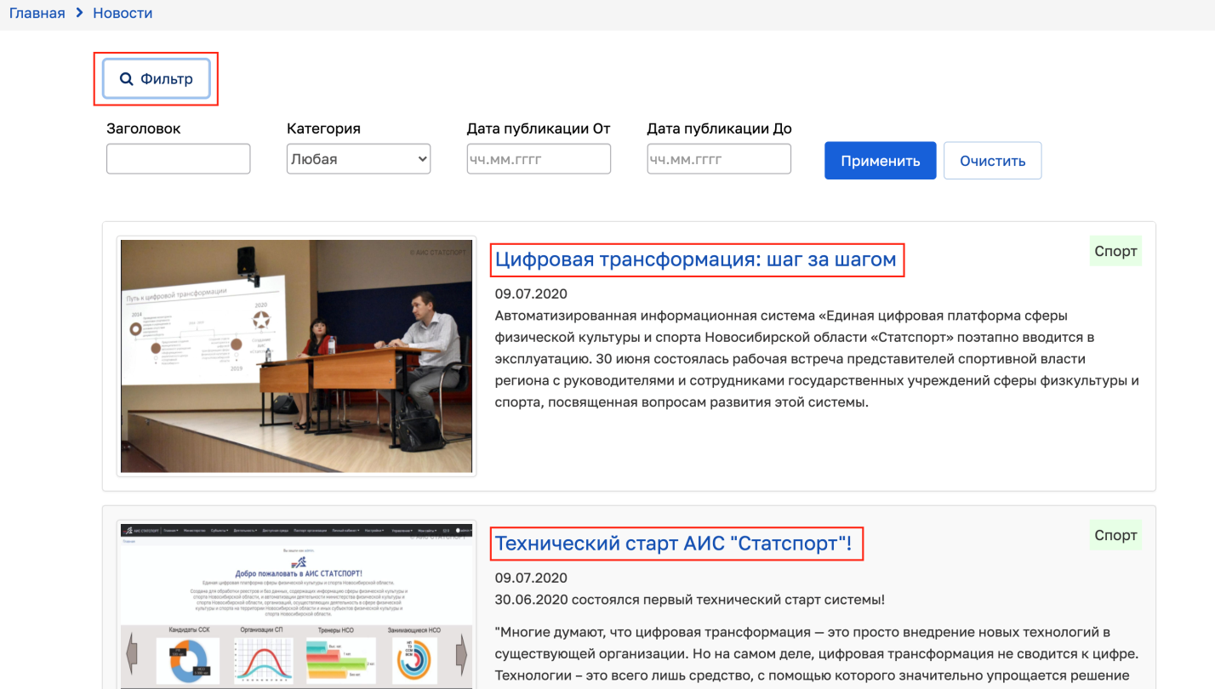
Рисунок 2.8 – Лента новостей
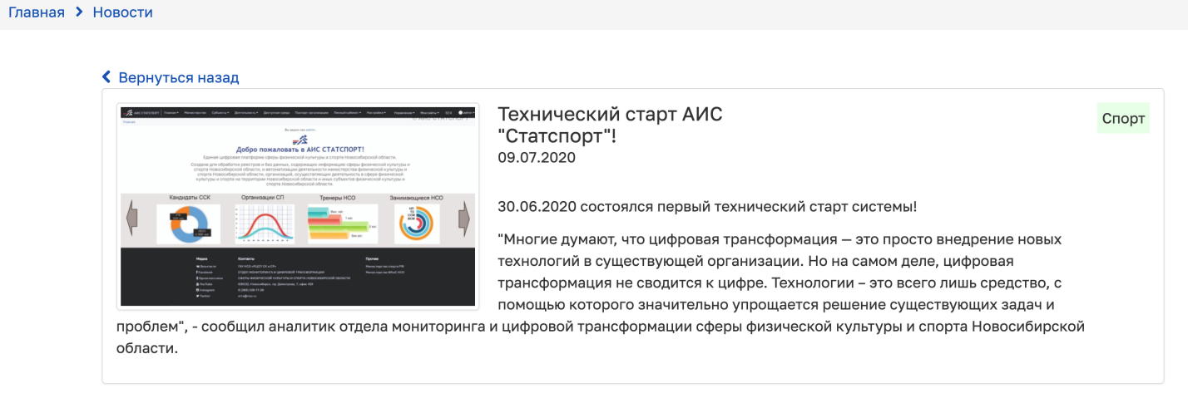
Рисунок 2.9 – Карточка новости

Работа с подсистемой «Справочная»
При входе в подсистему «Справочная» Сотрудник юридического лица видит список Вопросов (см. Рисунок 2.10).
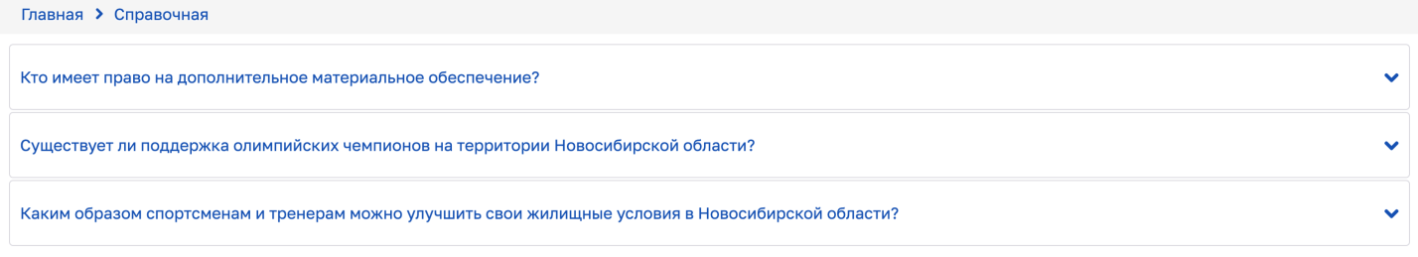
Рисунок 2.10 – Подсистема «Справочная»
Для того, чтобы просмотреть Ответ на интересующий Вопрос, необходимо кликнуть на поле с текстом определенного Вопроса, после чего произойдет раскрытие Ответа (см. Рисунок 2.11).
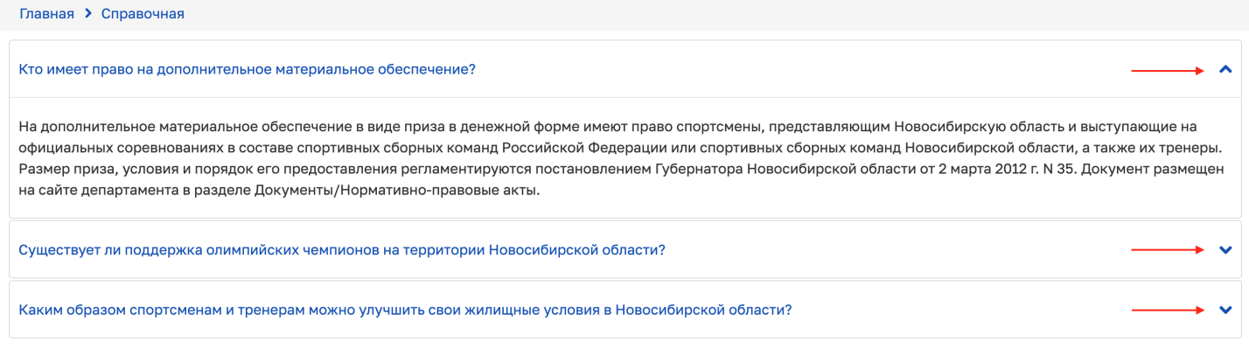
Рисунок 2.11 – Раскрытие и сворачивание Ответа на Вопрос
Для сворачивания Ответа необходимо повторно кликнуть курсором мыши по полю с Вопросом.

Работа с подсистемой «Мониторинг, статистика»
Подсистема «Мониторинг, статистика» состоит из двух: подсистема «Статистика» и подсистема «Аналитика», которая на данный момент находится в разработке.

Работа с подсистемой «Статистика»
Сотрудник юридического лица в интерфейсе Системы получает уведомление о публикации шаблона отчета (см. Рисунок 2.12).
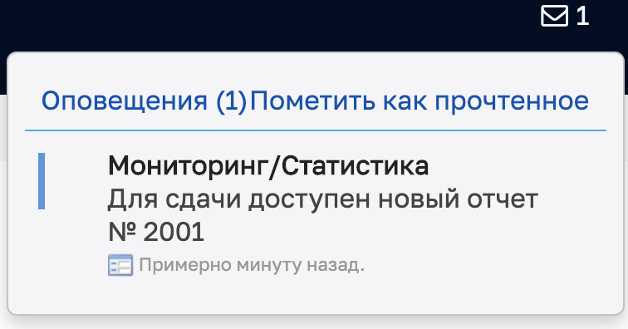
Рисунок 2.12 – Уведомление о публикации шаблона отчета
Сотрудник юридического лица должен перейти на страницу «Отчеты», где отображаются все отчеты, при создании шаблонов которых оно было указано (см. Рисунок 2.13).
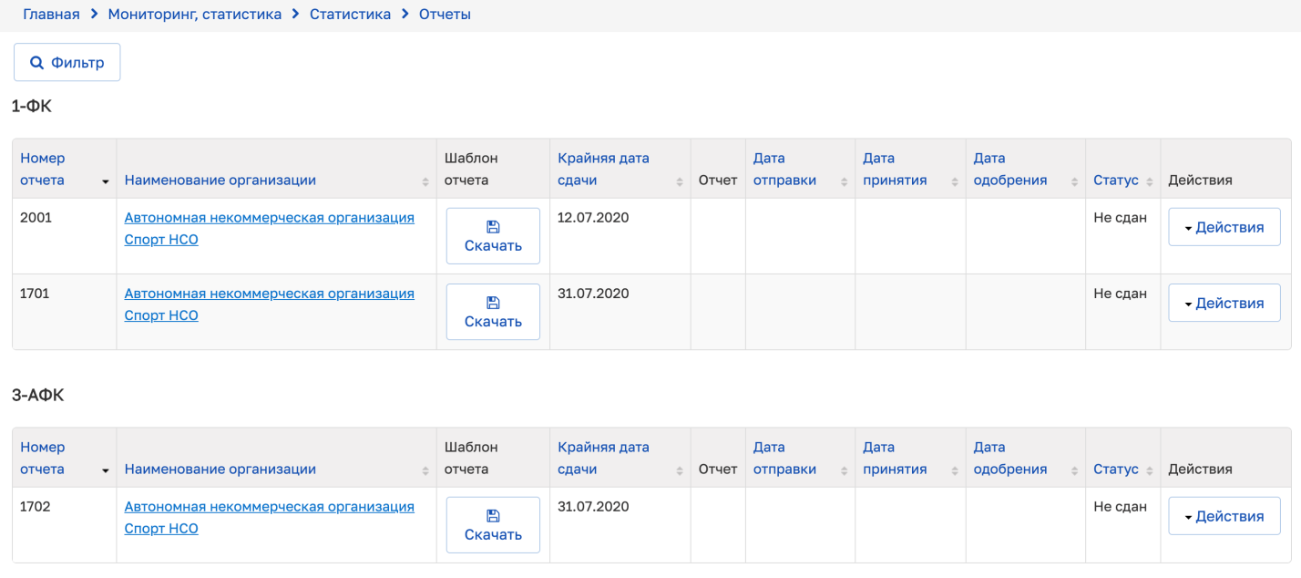
Рисунок 2.13 – Страница «Отчеты»
Для сдачи статистического отчета необходимо скачать шаблон отчета, загруженный Сотрудником министерства. Чтобы скачать шаблон, нужно нажать на кнопку «Скачать» в записи таблицы (см. Рисунок 2.14). На следующем шаге необходимо заполнить шаблон отчета и направить на проверку Сотруднику министерства.
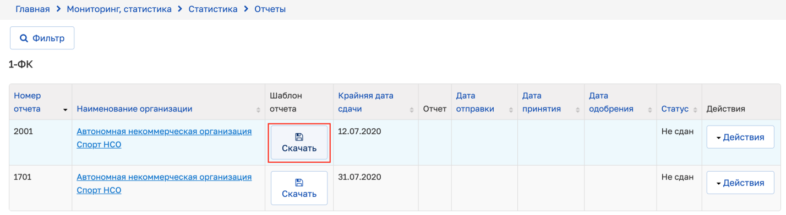
Рисунок 2.14 – Скачивание шаблона отчета
Чтобы направить заполненный шаблон на проверку, необходимо нажать на кнопку «Действия» и выбрать действие «Отправить на проверку» (см. Рисунок 2.15). Далее откроется модальное окно с полем загрузки заполненного отчета (см. Рисунок 2.16). После прикрепления отчета необходимо нажать на кнопку «Сохранить», в браузере появится еще одно окно подтверждения (см. Рисунок 2.17) – необходимо подтвердить действие отправки.
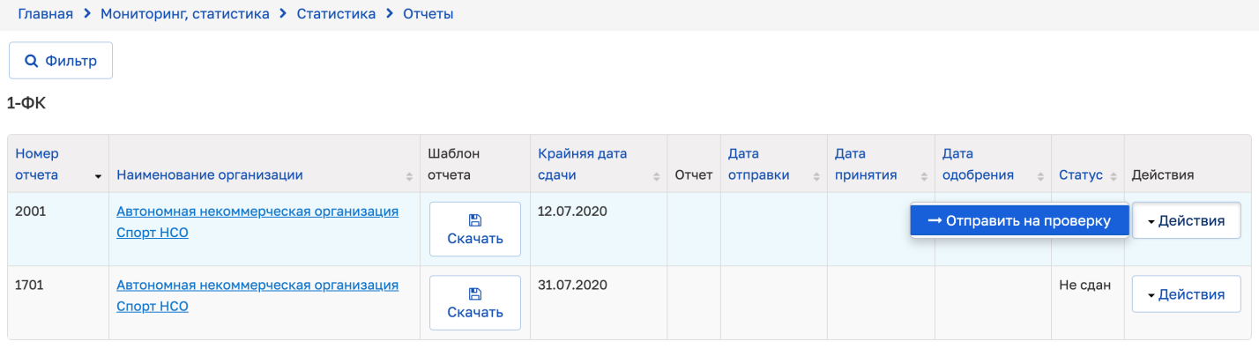
Рисунок 2.15 – Отправка отчета на проверку
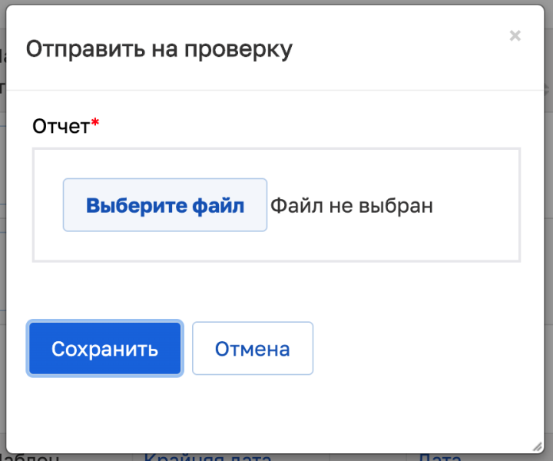
Рисунок 2.16 – Прикрепление отчета для отправки на проверку
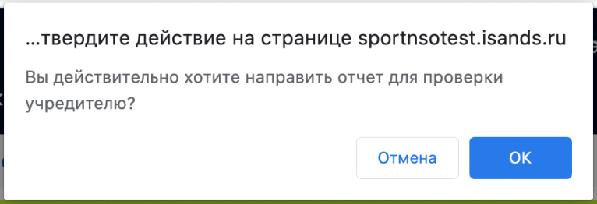
Рисунок 2.17 – Подтверждение действия
После выполненных действий, Сотрудник министерства получит уведомление о сданном на проверку отчете, а статус отчета измениться на «Сдан».
В результате проверки отчета Сотрудником министерства может принять одно из двух решений о сдаче отчета: одобрить или отправить отчет на доработку.
В случае положительного решения в интерфейсе Системы появится уведомление об одобрении сданного отчета (см. Рисунок 2.18). На этом бизнес-процесс будет считаться завершенным.
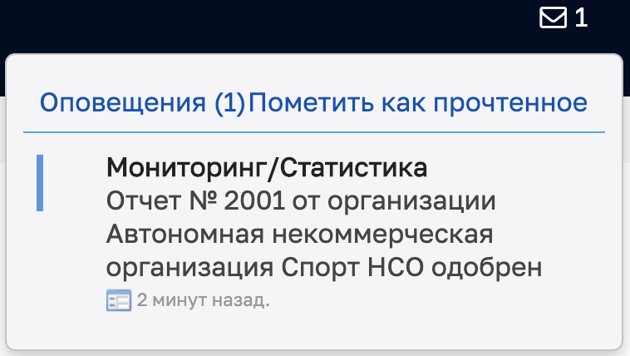
Рисунок 2.18 – Уведомление об одобрении отчета
В случае отрицательного решения в интерфейсе Системы появится уведомление о необходимости доработать отчет (см. Рисунок 2.19).
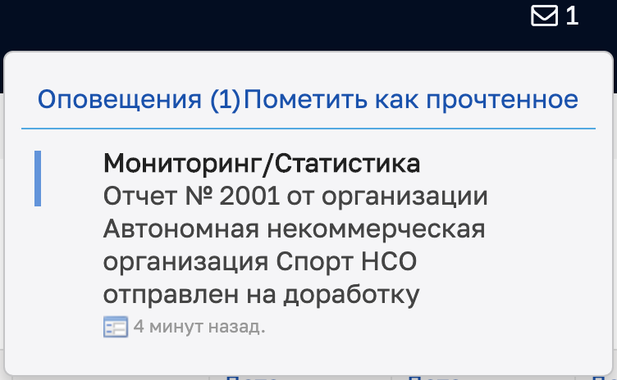
Рисунок 2.19 – Уведомление о необходимости доработать отчет
При получении такого уведомления необходимо перейти на страницу «Отчеты», посмотреть комментарий, указанный Сотрудником министерства при отправке отчета на доработку (см. Рисунок 2.20).
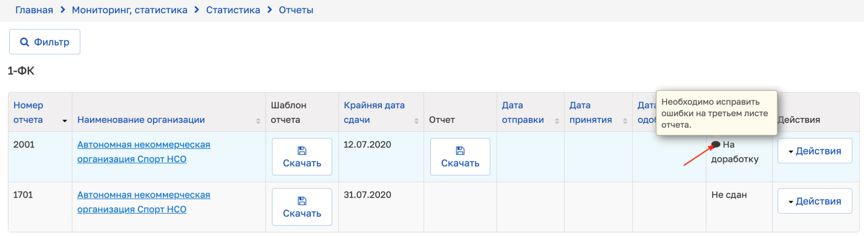
Рисунок 2.20 – Комментарий по доработке отчета
Устранив недочеты в отчете, его необходимо снова отправить на проверку Сотруднику министерства, путем выбора действия «Отправить на проверку» (см. Рисунок 2.21) и совершения действий по подтверждению отправки отчета, идентично описанных выше.
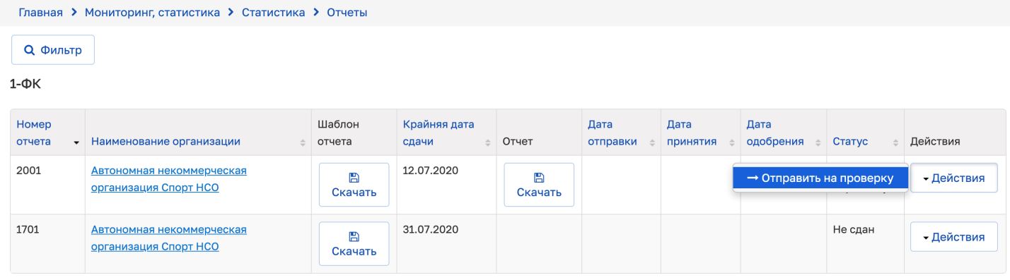
Рисунок 2.21 – Отправка отчета на повторную проверку
Сотрудник министерства получит уведомление в интерфейсе Системы о необходимости проверить доработанный отчет, примет его на проверку, затем примет решение об одобрении или отправки данного отчета на доработку снова. Отправка отчета на доработку и его повторная сдача доступны до тех пор, пока отчет не будет одобрен Сотрудником министерства.
Примечание: при отправке на проверку отчета по форме 5-ФК необходимо производить дополнительную проверку, следуя инструкции на появляющемся модальном окне для прикрепления отчета (см. Рисунок 2.22).
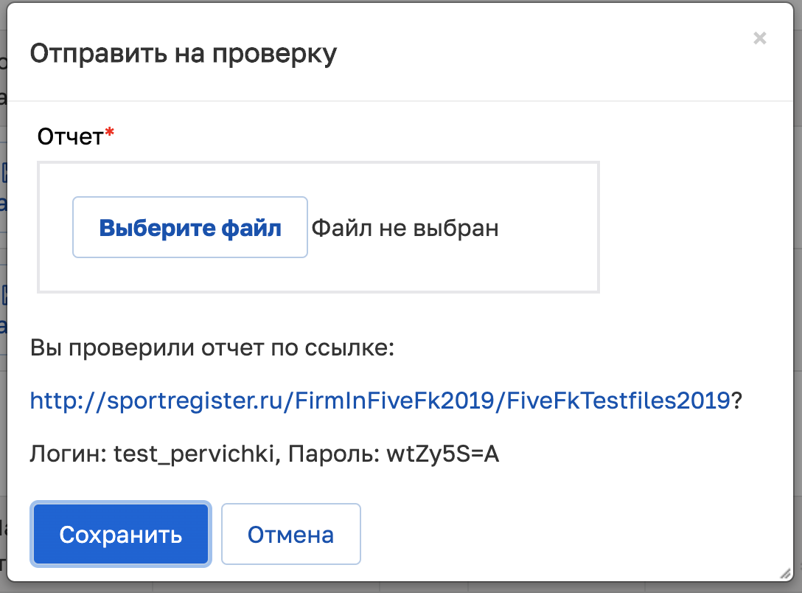
Рисунок 2.22 – Сведения о дополнительной проверки отчета по форме 5-ФК в модальном окне

Работа с подсистемой «Право.doc»
При входе в подсистему «Право.doc» Сотрудник юридического лица видит список документов (см. Рисунок 2.23), которые можно отфильтровать по определенным параметрам фильтра.
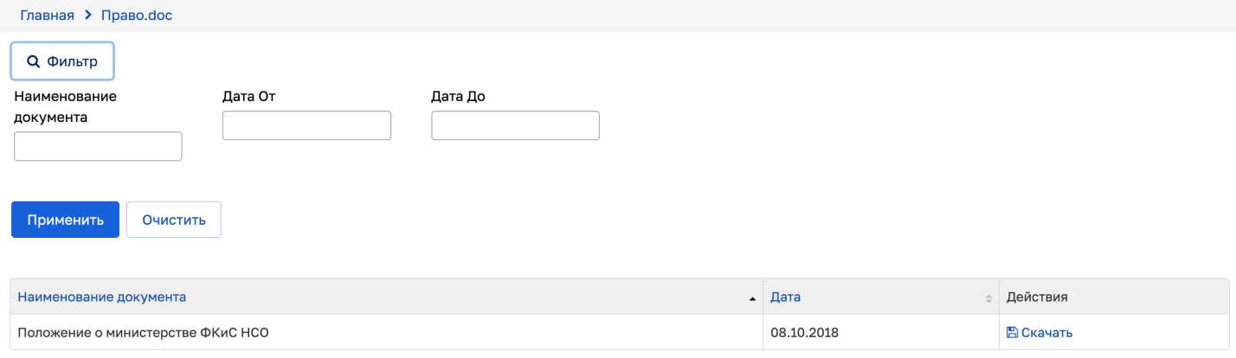
Рисунок 2.23 – Подсистема «Право.doc»
При необходимости имеется возможность скачать документ из подсистемы. Для этого необходимо выбрать действие «Скачать» напротив определенного документа.

Работа с модулем «Министерство»
При переходе в модуль отображается первая вкладка карточки Министерства.
Вкладка «Положение о министерстве»
Данная вкладка доступна для просмотра сразу при переходе в модуль «Министерство». Вкладка содержит информацию, публикуемую Сотрудниками министерства, в соответствии с положением о министерстве физической культуры и спорта(см. Рисунок 3.1).
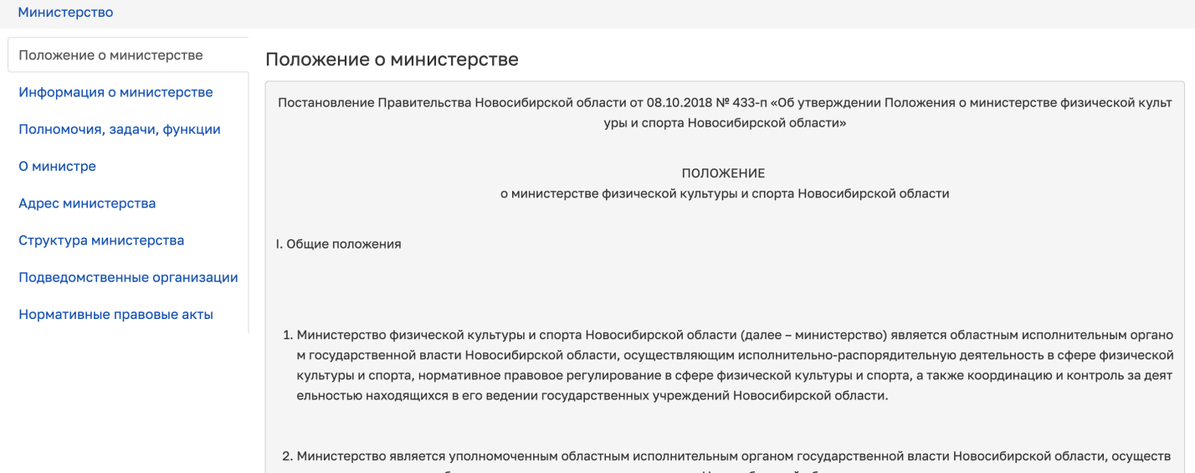
Рисунок 3.1– Положение о министерстве
Вкладка «Информация о министерстве»
Чтобы просмотреть информацию о министерстве, необходимо кликнуть на соответствующую вкладку в меню вкладок слева (см. Рисунок 3.2).
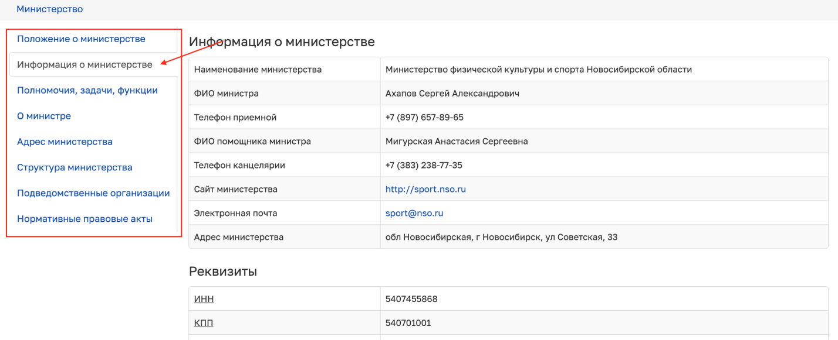
Рисунок 3.2 – Информация о министерстве
Вкладка «Полномочия, задачи, функции»
Чтобы просмотреть информацию о полномочиях, задачах и функциях министерства, необходимо кликнуть на соответствующую вкладку в меню вкладок слева (см. Рисунок 3.3).
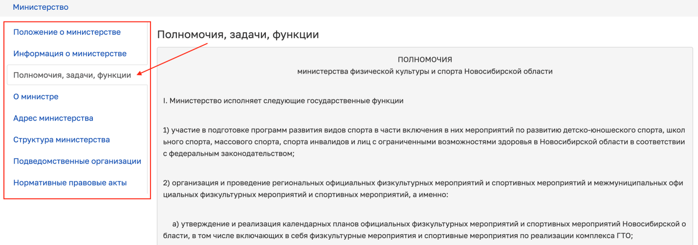
Рисунок 3.3 – Полномочия, задачи, функции
Вкладка «О министре»
Чтобы просмотреть информацию о министре, необходимо кликнуть на соответствующую вкладку в меню вкладок слева (см. Рисунок 3.4).
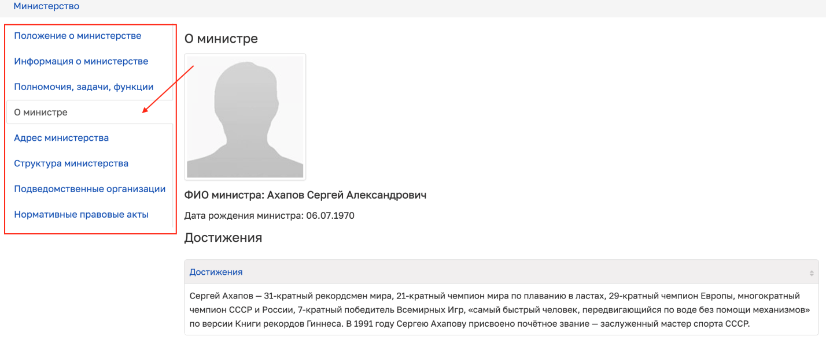
Рисунок 3.4 – О министре
Вкладка «Адрес министерства»
Чтобы просмотреть информацию об адресе министерства с отметкой на карте, необходимо кликнуть на соответствующую вкладку в меню вкладок слева (см. Рисунок 3.5).
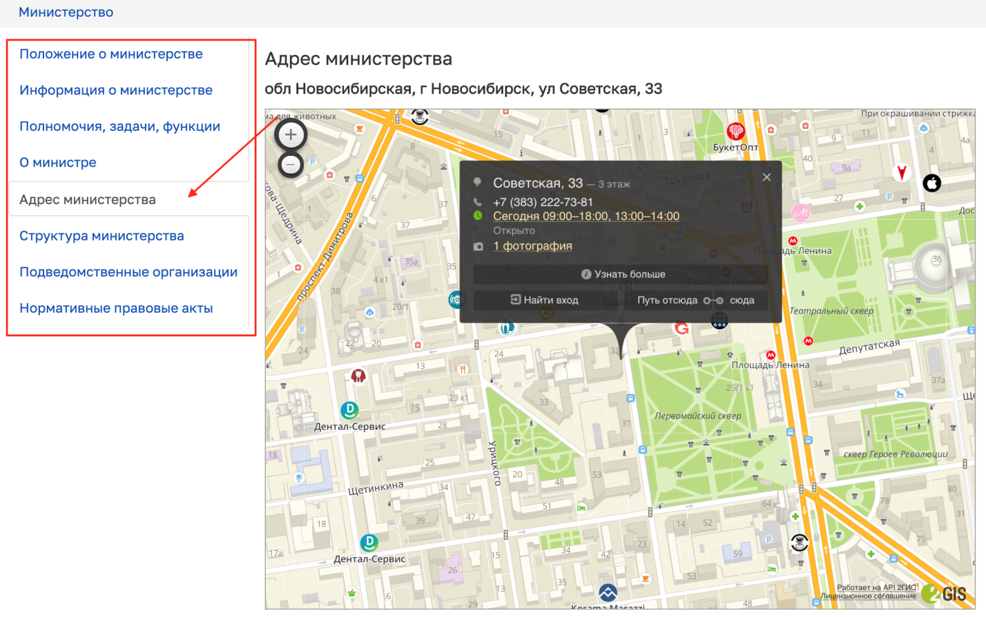
Рисунок 3.5 – Адрес министерства
Вкладка «Структура министерства»
Чтобы просмотреть информацию о структурных отделах министерства, необходимо кликнуть на соответствующую вкладку в меню вкладок слева (см. Рисунок 3.6).
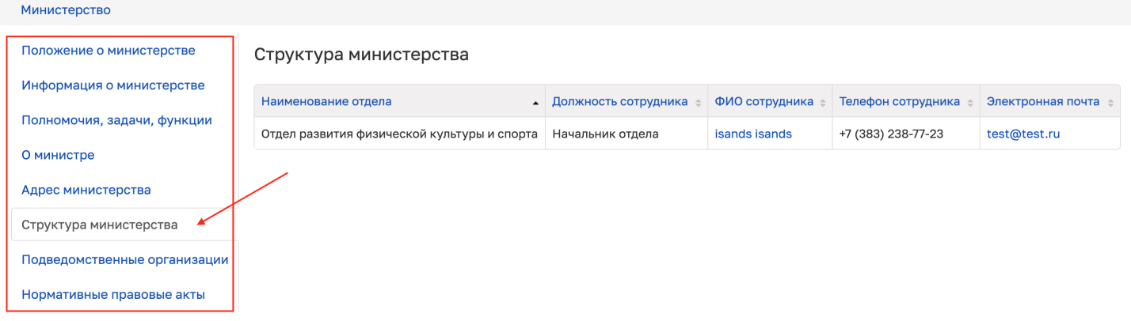
Рисунок 3.6 – Структура министерства
Вкладка «Подведомственные организации»
Чтобы просмотреть информацию об организациях, подведомственных министерству, необходимо кликнуть на соответствующую вкладку в меню вкладок слева (см. Рисунок 3.7).
Рисунок 3.7 – Подведомственные организации
Вкладка «Нормативные правовые акты»
Чтобы просмотреть список опубликованных министерством нормативных правовых актов, необходимо кликнуть на соответствующую вкладку в меню вкладок слева (см. Рисунок 3.8).
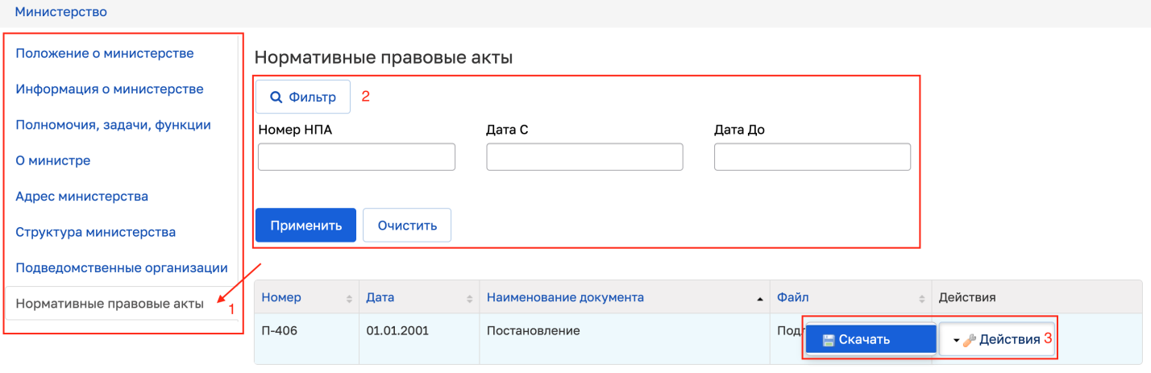
Рисунок 3.8 – Нормативные правовые акты
Список нормативных правовых актов можно отфильтровать по заданным параметрам. Для этого необходимо нажать на кнопку «Фильтр» для раскрытия параметров фильтрации, если они изначально скрыты, затем ввести значения параметров и подтвердить фильтрацию путем нажатия на кнопку «Применить». После применения фильтра записи таблицы будут отфильтрованы по указанным пользователем параметрам.
Для того, чтобы скачать нормативный правовой акт, необходимо нажать на кнопку «Действия» и выбрать действие «Скачать», после чего начнется загрузка файла на устройство, с которого осуществляется работа в Системе.

Работа с модулем «Субъекты»
Модуль «Субъекты» содержит несколько подсистем: «Юридические лица», «Тренер», «Спортсмен», "Судья", "Организации", "Федерации".Перечень данных подсистем доступен при наведении курсора мыши на вкладку «Субъекты» (см. Рисунок 4.1).
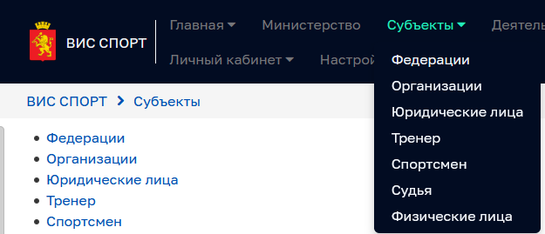
Рисунок 4.1 – Подсистемы модуля «Субъекты»

Работа с подсистемой «Юридические лица»
Подсистема «Юридические лица» представляет собой реестр юридических лиц, информация о которых хранится в АИС. При переходе в данную подсистему отображается общая таблица значений с возможностью их фильтрации по определенным полям (см. Рисунок 4.2).
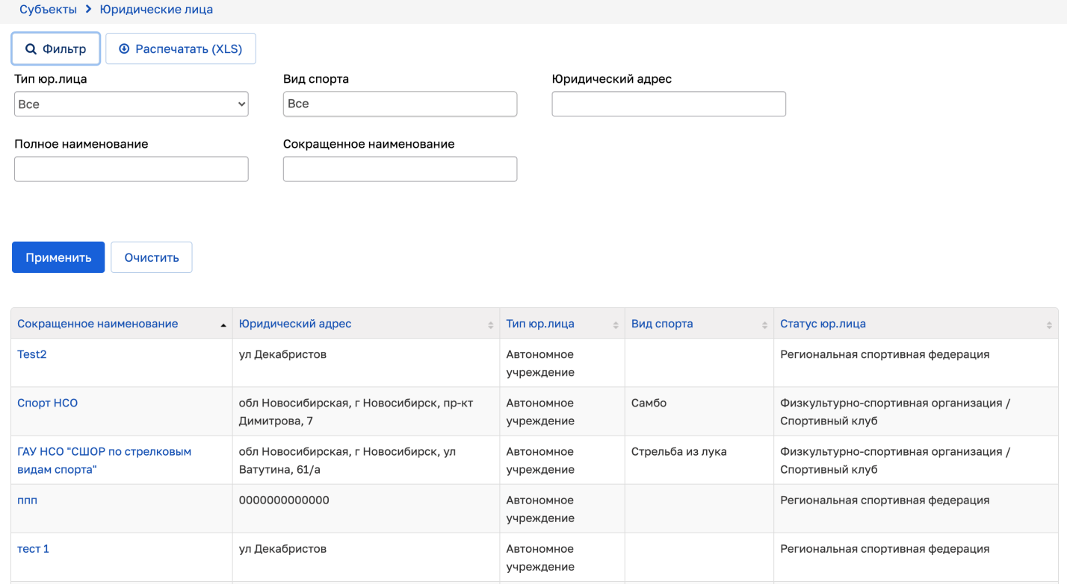
Рисунок 4.2 – Реестр юридических лиц
Для просмотра сведений по юридическому лицу необходимо кликнуть курсором мыши по наименованию юридического лица в таблице, после чего произойдет открытие карточки выбранного юридического лица.
Возможность редактирования сведений, содержащихся в карточке юридического лица, имеется только в том случае, когда авторизованный пользователем является Сотрудником этого же юридического лица. В таком случае алгоритм работы Сотрудника юридического лица в рамках карточки своего юридического лица аналогичен алгоритму работы Сотрудника министерства (см. Ошибка! Источник ссылки не найден.).
Вкладка «Информация о юр.лице»
При переходе в карточку юридического лица автоматически открывается вкладка «Информация о юр.лице», доступная к просмотру (см. Рисунок 4.3).
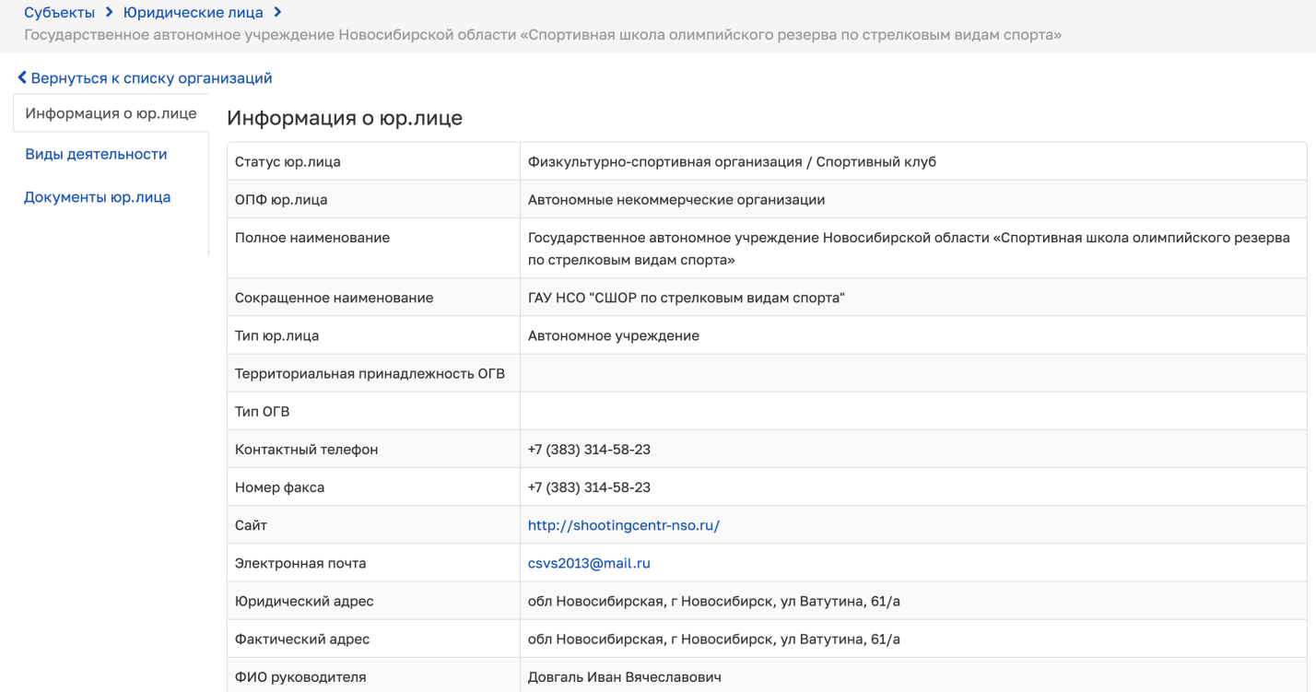
Рисунок 4.3 – Информация о юр.лице
Вкладка «Виды деятельности»
Для просмотра сведений о видах деятельности юридического лица необходимо кликнуть курсором мыши на соответствующую вкладку (см. Рисунок 4.4).
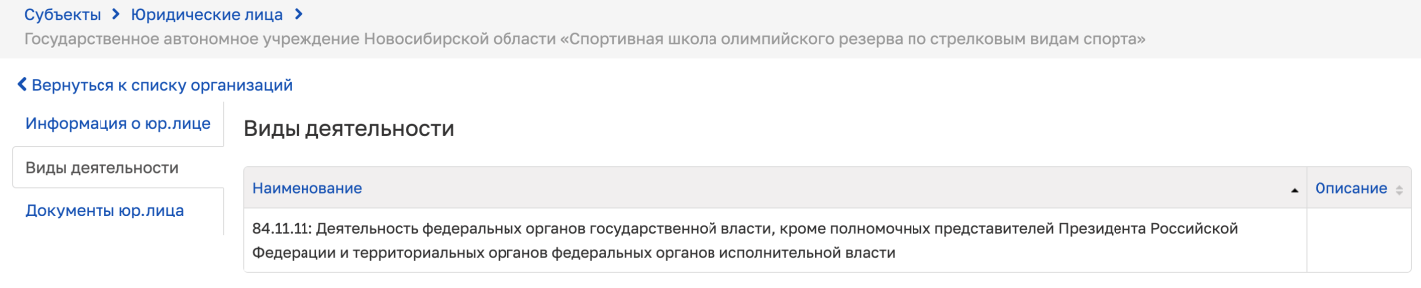
Рисунок 4.4 – Виды деятельности
Вкладка «Документы юр.лица»
Для просмотра документов юридического лица необходимо кликнуть курсором мыши на соответствующую вкладку (см. Рисунок 4.5).
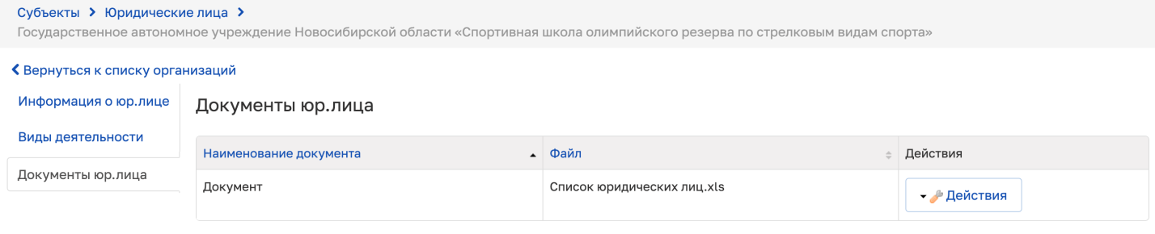
Рисунок 4.5 – Документы юр.лица
Для скачивания файла из таблицы выберите действие «Скачать» (см. Рисунок 4.6).
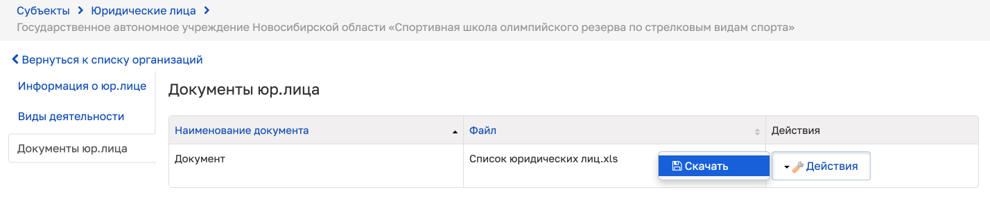
Рисунок 4.6 – Скачивание файла
Произойдет скачивание выбранного файла.

Работа с подсистемой «Спортсмен»
Подсистема «Спортсмен» представляет собой реестр спортсменов юридического лица, информация о которых хранится в АИС. При переходе в данную подсистему отображается общая таблица значений с возможностью их фильтрации по определенным полям (см. Рисунок 4.7).
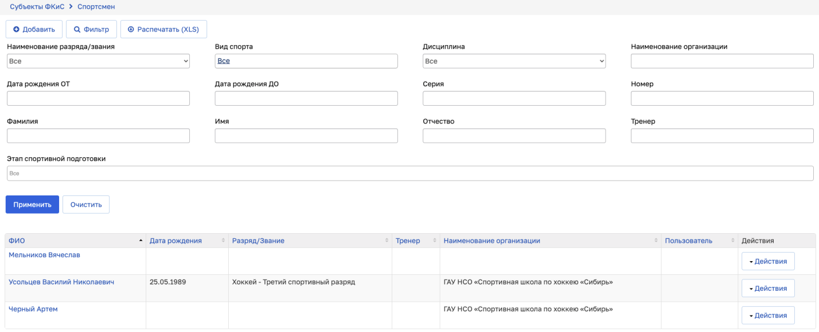
Рисунок 4.7 – Реестр спортсменов
Для просмотра или редактирования сведений по спортсмену необходимо кликнуть курсором мыши по ФИО спортсмена в таблице, после чего произойдет открытие карточки выбранного спортсмена.
Для скачивания списка спортсменов необходимо нажать на кнопку «Распечатать (XLS)», после чего произойдет скачивание файла формата *.xls. Для скачивания файла со списком спортсменов по определенным параметрам, необходимо предварительно отфильтровать его с помощью настройки полей фильтрации.
Вкладка «Личные данные»
Для редактирования информации необходимо нажать на кнопку «Редактировать» (см. Рисунок 4.8).
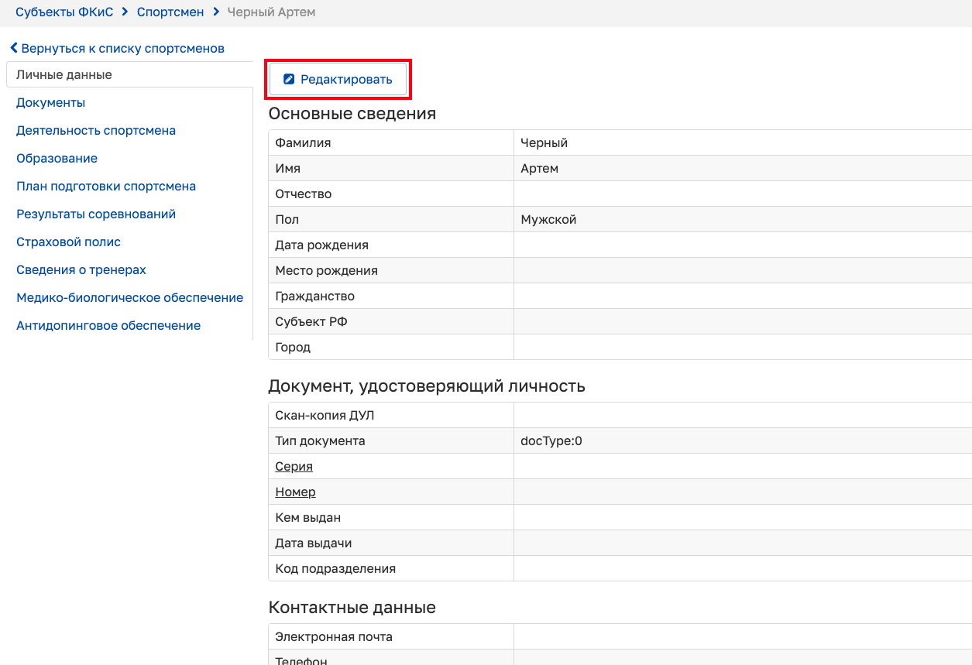
Рисунок 4.8 – Личные данные
При нажатии на кнопку «Редактировать» произойдет открытие вкладки в режиме редактирования (см. Рисунок 4.9).
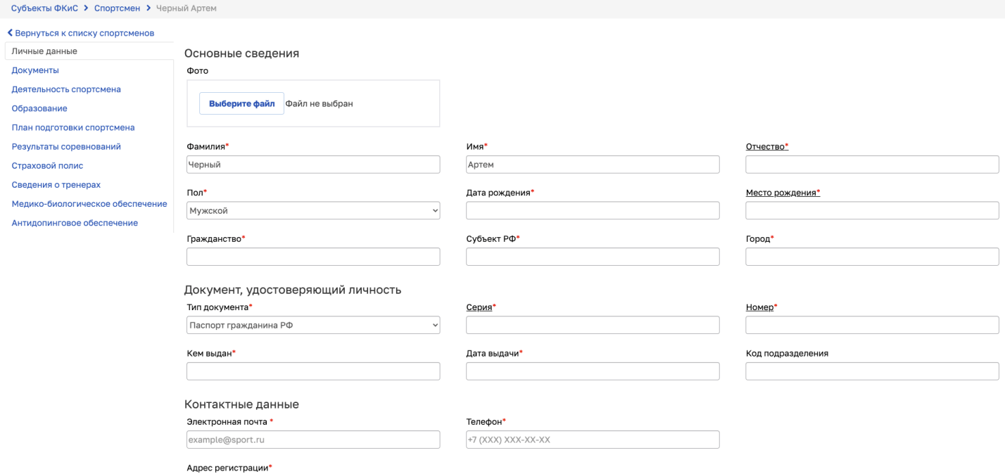
Рисунок 4.9 – Режим редактирования
После заполнения или редактирования данных необходимо нажать на кнопку «Сохранить». При успешном сохранении данных произойдет выход из режима редактирования.
Вкладка «Документы»
Для добавления документа необходимо нажать на кнопку «Добавить» (см. Рисунок 4.10).
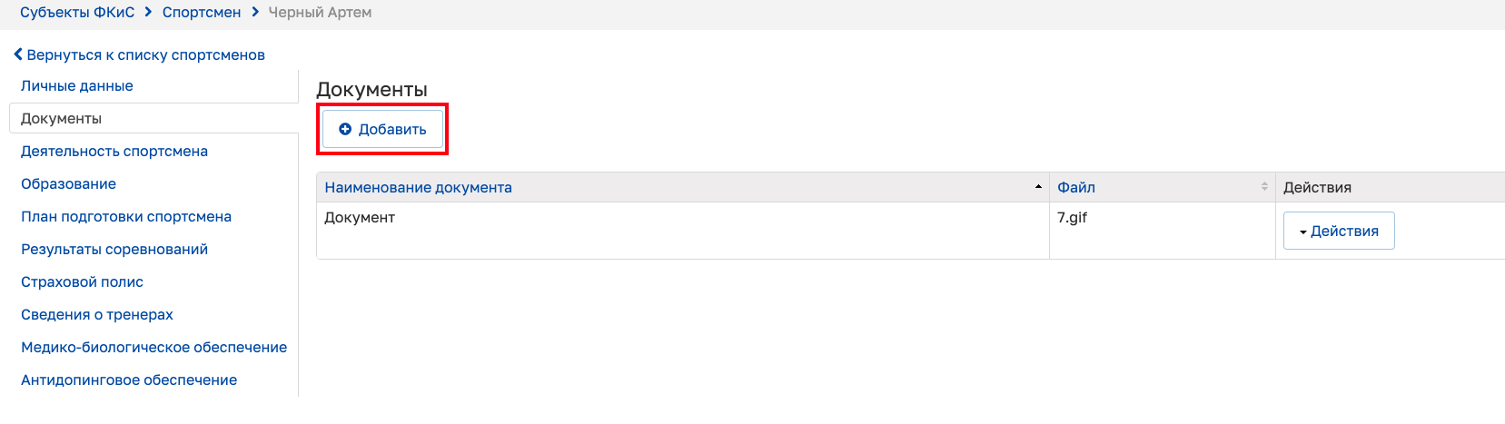
Рисунок 4.10 – Кнопка добавления документа
При нажатии на кнопку «Добавить» произойдет открытие модального окна (см. Рисунок 4.11).
Рисунок 4.11 – Добавление файла
После внесения информации необходимо нажать на кнопку «Сохранить». Произойдет закрытие модального окна и осуществится добавление записи в таблицу.
Для редактирования записи нажмите на кнопку «Действия» и выберите действие «Редактировать» (см. Рисунок 4.12).
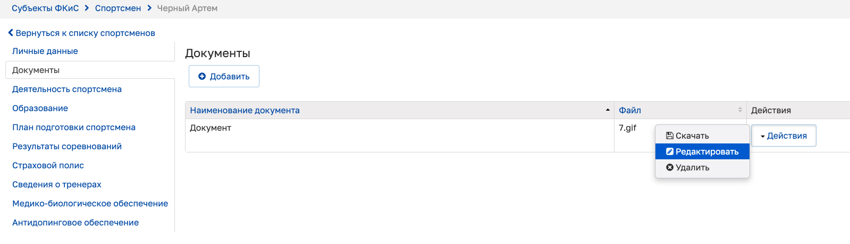
Рисунок 4.12 – Редактирование записи в таблице блока информации
После нажатия на действие «Редактировать» откроется модальное окно редактирования записи. После внесения изменений необходимо нажать на кнопку «Сохранить». Произойдет закрытие модального окна и осуществится изменение записи в соответствующей таблице блока информации.
Для удаления записи выберите действие «Удалить» (см. Рисунок 4.13).
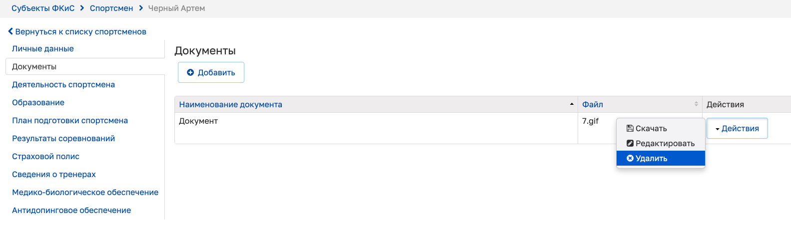
Рисунок 4.13 – Удаление записи в таблице блока информации
Для скачивания файла из таблицы выберите действие «Скачать» (см. Рисунок 4.14).
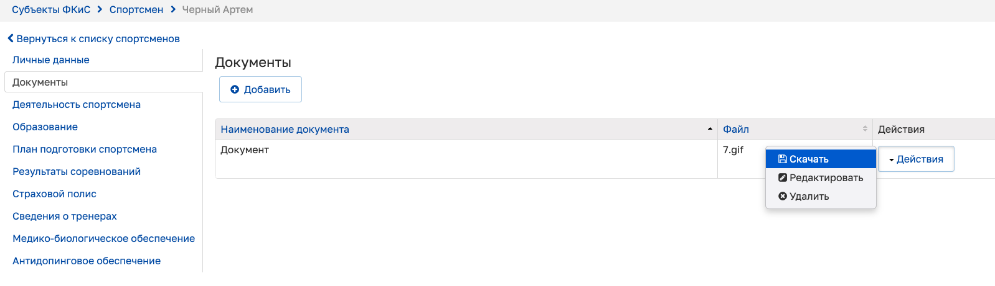
Рисунок 4.14 – Скачивание файла
Произойдет скачивание выбранного файла.
Вкладка «Деятельность спортсмена»
Вкладка состоит из трех блоков информации: Виды спорта, Спортивные звания и разряды, Почетные спортивные звания.
Для добавления сведений в блоки информации «Виды спорта», «Спортивные звания и разряды», «Почетные спортивные звания» необходимо нажать на кнопку «Добавить» (см. Рисунок 4.15).
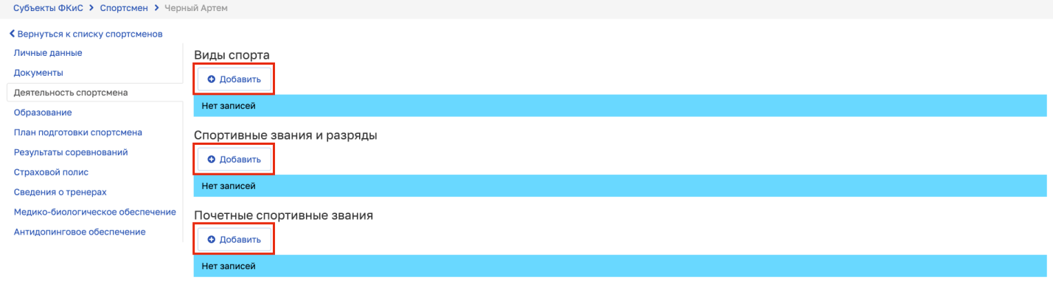
Рисунок 4.15 – Деятельность спортсмена
После нажатия на кнопку «Добавить» появится определенное модальное окно добавления сведений (см. Рисунок 4.16, Рисунок 4.17, Рисунок 4.18).
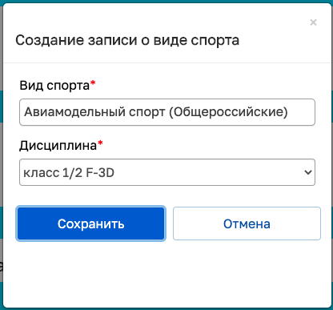
Рисунок 4.16 – Добавление записи о виде спорта
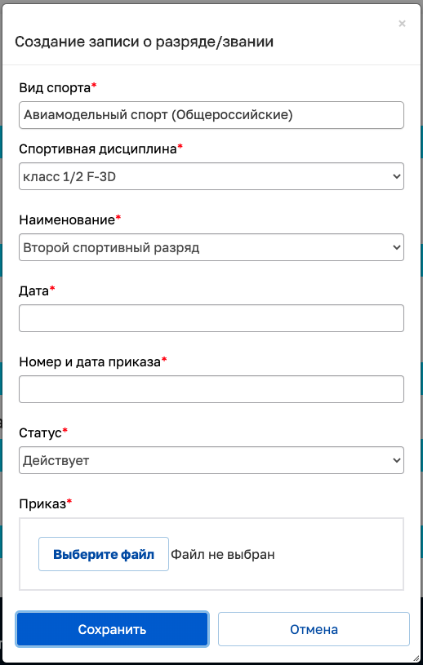
Рисунок 4.17 – Добавление записи о разряде/звании
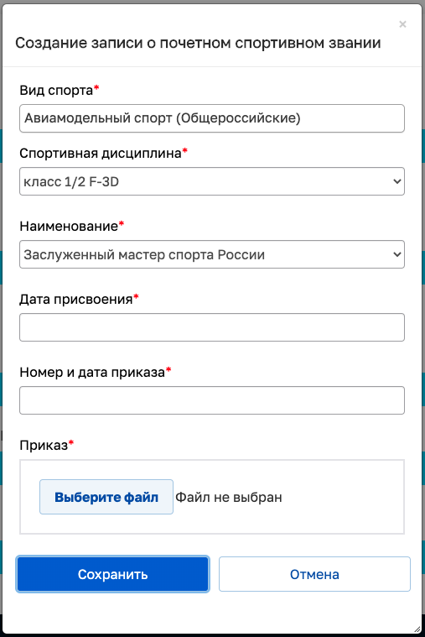
Рисунок 4.18 – Добавление записи о почетном спортивном звании
Заполнив все обязательные поля, необходимо нажать на кнопку «Сохранить», после чего произойдет сохранение внесенных сведений в блок информации вкладки и закрытие модального окна.
Для редактирования сведений в блоке информации необходимо нажать на кнопку «Действия» и выбрать действие «Редактировать». После этого откроется модальное окно редактирования сведений. После редактирования сведений необходимо нажать на кнопку «Сохранить», чтобы сохранить внесенные изменения.
Вкладка «Образование»
Вкладка состоит из трех блоков информации: Образование, Сведения о повышении квалификации и переподготовке, Сведения об уровне квалификации.
Для добавления сведений в один из блоков информации вкладки необходимо нажать на кнопку «Добавить» (см. Рисунок 4.19Ошибка! Источник ссылки не найден.).
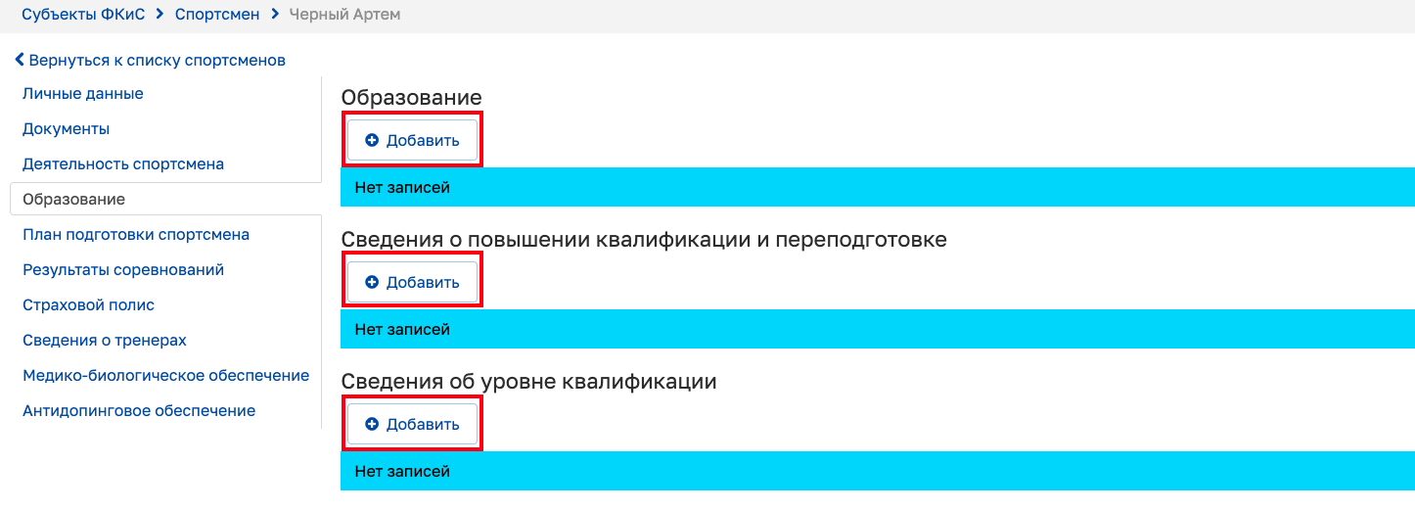
Рисунок 4.19 – Образование
После нажатия на кнопку «Добавить» появится определенное модальное окно добавления сведений (см. Рисунок 4.20, Рисунок 4.21, Рисунок 4.22).
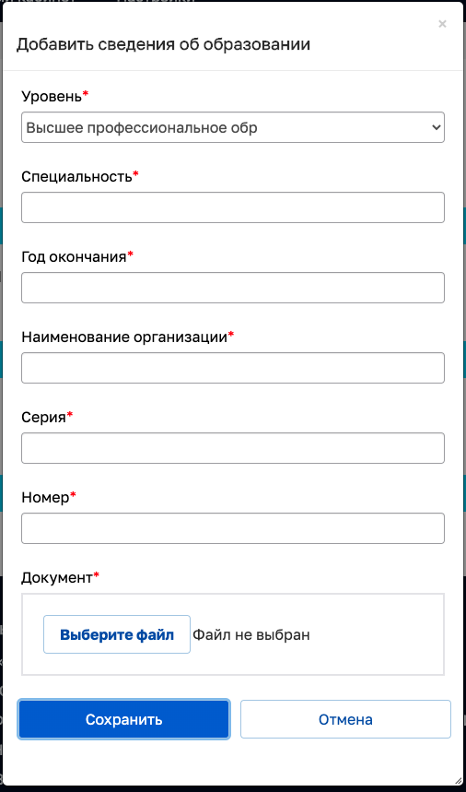
Рисунок 4.20 – Добавление сведений об образовании
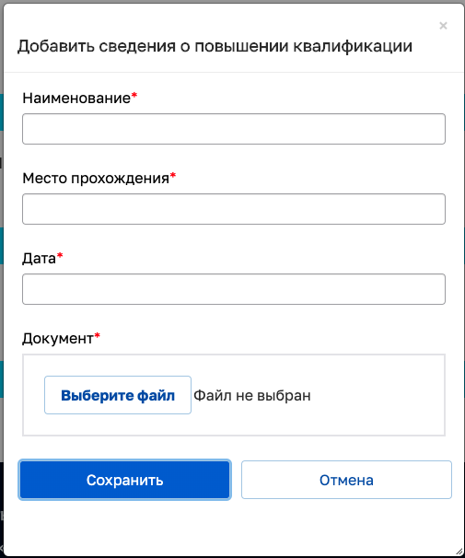
Рисунок 4.21 – Добавление сведений о повышении квалификации
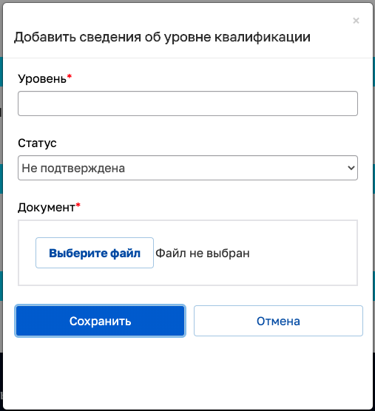
Рисунок 4.22 – Добавление сведения об уровне квалификации
Заполнив все обязательные поля, необходимо нажать на кнопку «Сохранить», после чего произойдет сохранение внесенных сведений в блок информации вкладки и закрытие модального окна.
Для редактирования сведений в блоке информации необходимо нажать на кнопку «Действия» и выбрать действие «Редактировать». После этого откроется модальное окно редактирования сведений. После редактирования сведений необходимо нажать на кнопку «Сохранить», чтобы сохранить внесенные изменения.
Вкладка «План подготовки спортсмена»
Вкладка состоит из трех блоков информации: Лучшие результаты за год, Этап спортивной подготовки, Основные задачи на год.
Для просмотра лучших результатов за год необходимо выбрать в выпадающем списке определенный год и нажать на кнопку «Применить» (см. Рисунок 4.23Ошибка! Источник ссылки не найден.). После чего отобразится информация с лучшими результатами спортсмена, достигнутыми на соревнованиях за выбранный год.
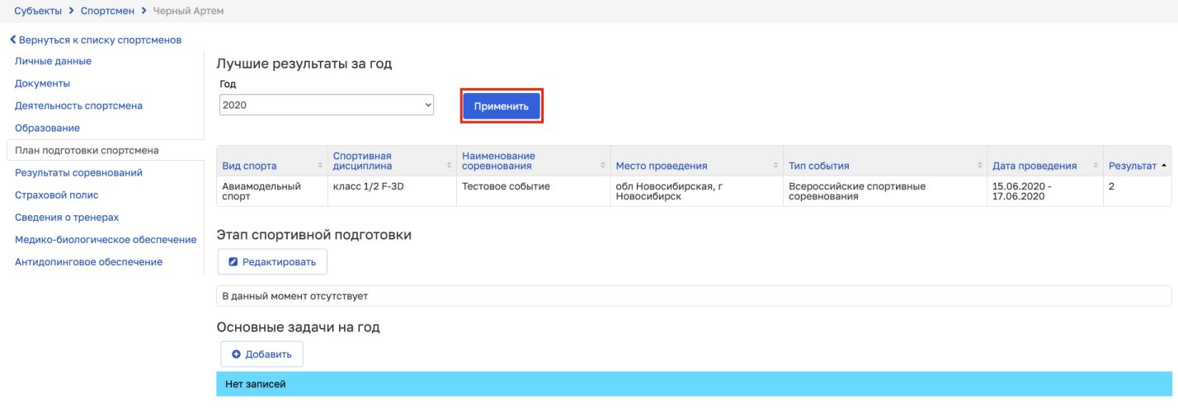
Рисунок 4.23 – Лучшие результаты за год
Для редактирования сведений об этапе спортивной подготовки необходимо нажать на кнопку «Редактировать» (см. Рисунок 4.24Ошибка! Источник ссылки не найден.), после чего откроется модальное окно изменения этапа спортивной подготовки спортсмена (см. Рисунок 4.25). После внесения сведений об этапе необходимо нажать на кнопку «Сохранить».
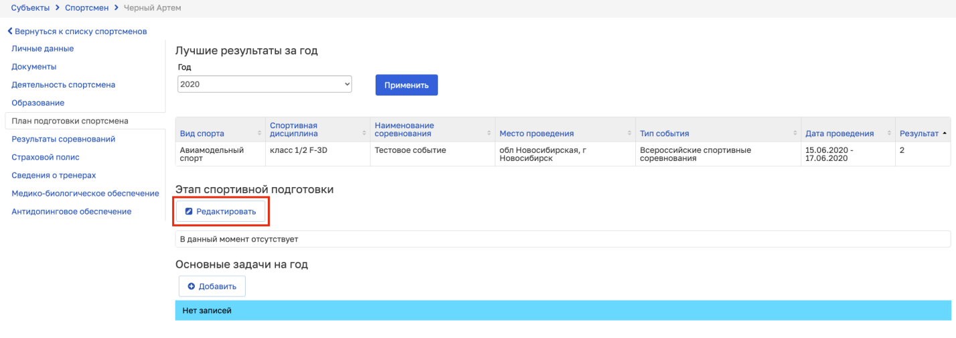
Рисунок 4.24 – Этап спортивной подготовки
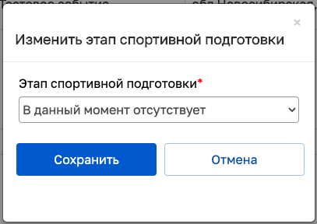
Рисунок 4.25 – Изменение этапа спортивной подготовки
Для добавления основных задач на год необходимо нажать на кнопку «Добавить» (см. Рисунок 4.26).
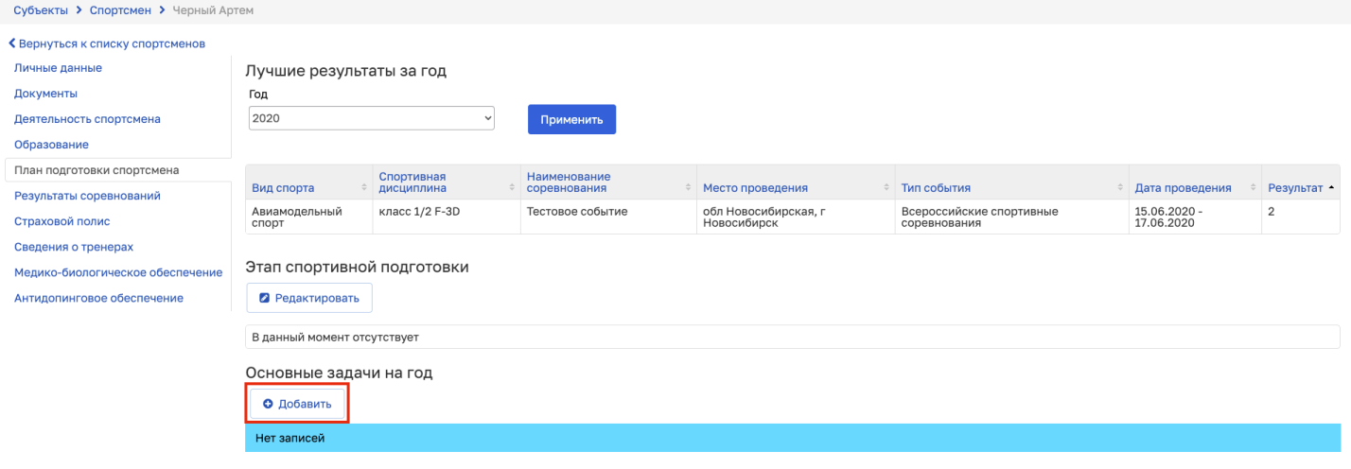
Рисунок 4.26 – Основные задачи на год
После нажатия на кнопку «Добавить» появится модальное окно добавления новой задачи (см. Рисунок 4.27).
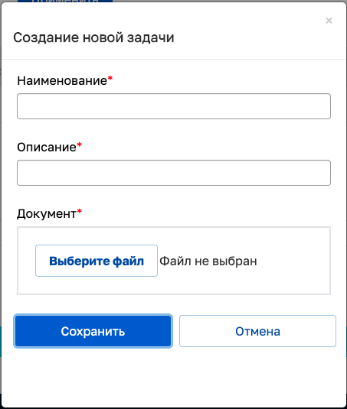
Рисунок 4.27 – Добавление новой задачи
Заполнив все обязательные поля, необходимо нажать на кнопку «Сохранить», после чего произойдет сохранение внесенных сведений и закрытие модального окна.
Для редактирования сведений на вкладке необходимо нажать на кнопку «Действия» и выбрать действие «Редактировать» (см. Рисунок 4.28). После этого откроется модальное окно редактирования сведений (см. Рисунок 4.29).
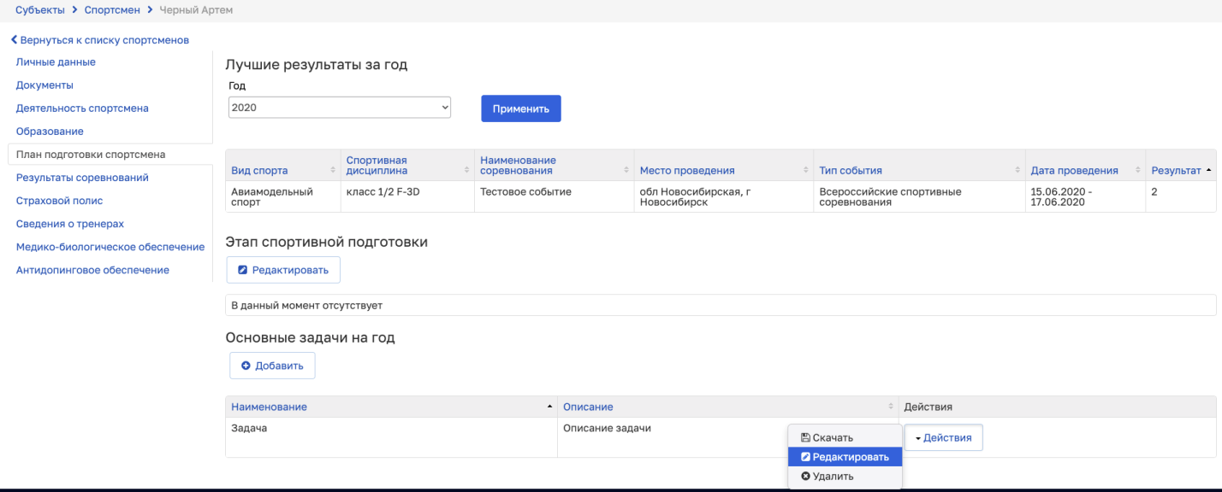
Рисунок 4.28 – Редактирование основных задач на год
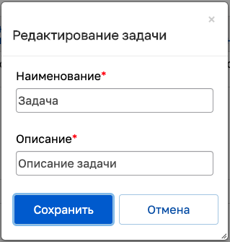
Рисунок 4.29 – Редактирование задачи
После редактирования сведений необходимо нажать на кнопку «Сохранить», чтобы сохранить внесенные изменения.
Для удаления записи выберите действие «Удалить» (см. Рисунок 4.30).
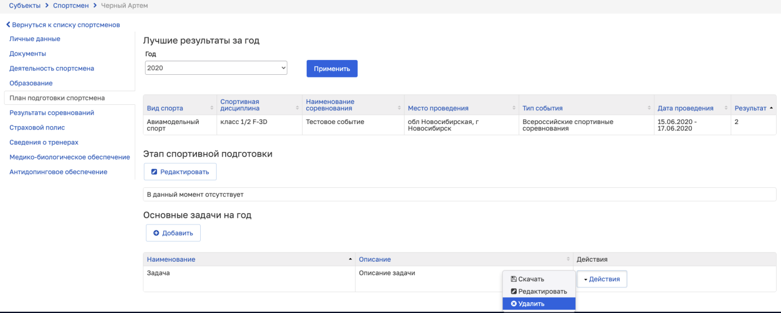
Рисунок 4.30 – Удаление записи в таблице блока информации
Для скачивания файла из таблицы выберите действие «Скачать» (см. Рисунок 4.31).
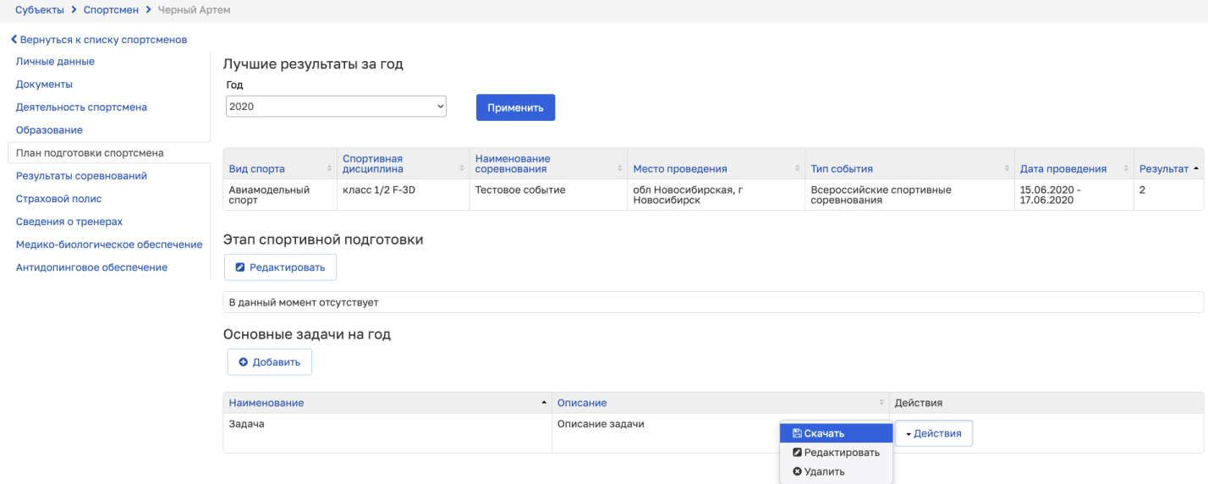
Рисунок 4.31 – Скачивание файла
Произойдет скачивание выбранного файла.
Вкладка «Результаты соревнований»
Вкладка содержит информацию о результатах, достигнутых спортсменом на соревнованиях (см. Рисунок 4.32). При необходимости сведения можно отфильтровать, заполнив поля фильтра и нажав на кнопку «Применить».
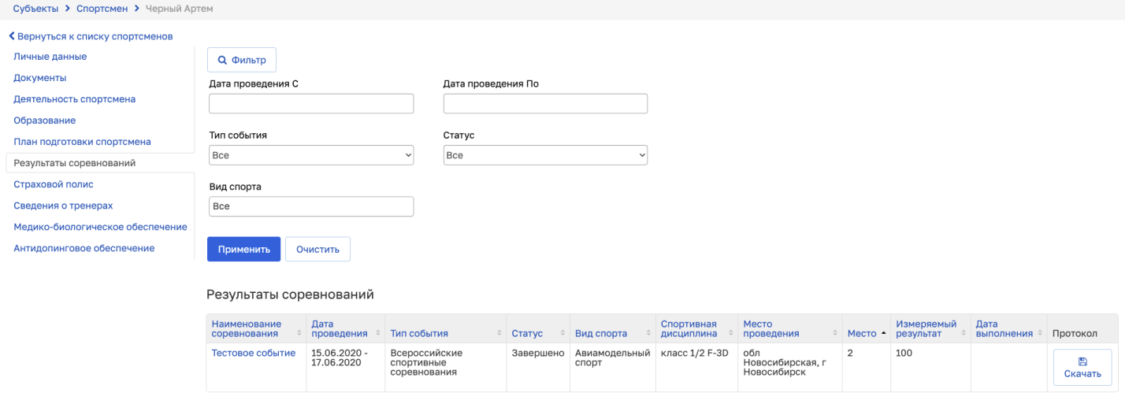
Рисунок 4.32 – Результаты соревнований
Сведения о результатах отображаются автоматически после их внесения в соответствующих подсистемах АИС.
Вкладка «Страховой полис»
Для добавления или редактирования сведений на вкладке необходимо нажать на кнопку «Редактировать» (см. Рисунок 4.33), после чего вкладка откроется в режиме редактирования (см. Рисунок 4.34).
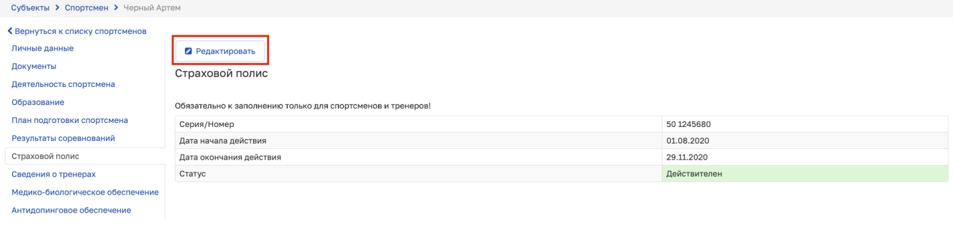
Рисунок 4.33– Страховой полис
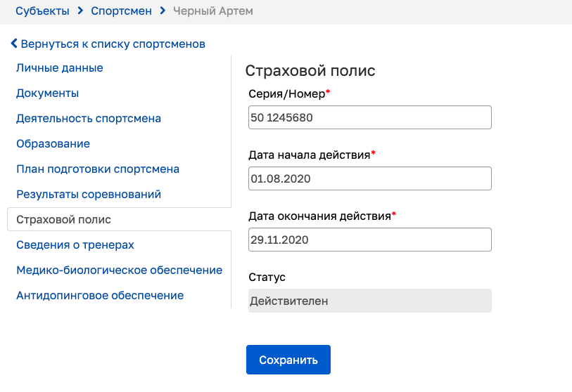
Рисунок 4.34 – Режим редактирования
В режиме редактирования необходимо внести все обязательные сведения и нажать кнопку «Сохранить». Смена статуса страхового полиса производится автоматически.
Вкладка «Сведения о тренерах»
Вкладка содержит информацию о тренерах спортсмена. Для добавления сведений о новом тренере необходимо нажать на кнопку «Добавить» (см. Рисунок 4.35). После чего произойдет открытие реестра тренеров для выбора. Чтобы добавить тренера спортсмену необходимо нажать на кнопку «Действия» и выбрать действие «Добавить», после чего откроется модальное окно добавления записи о тренере (см. Рисунок 4.36).
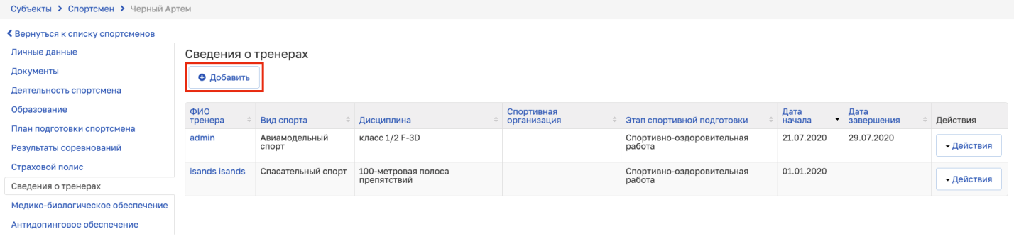
Рисунок 4.35 – Сведения о тренерах
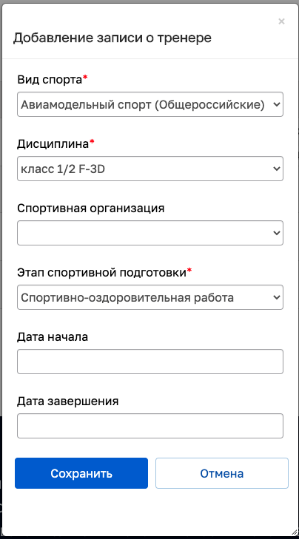
Рисунок 4.36– Добавление записи о тренере
Заполнив все обязательные поля, необходимо нажать на кнопку «Сохранить», после чего произойдет сохранение внесенных сведений и закрытие модального окна.
Для редактирования сведений на вкладке необходимо нажать на кнопку «Действия» и выбрать действие «Редактировать» (см. Рисунок 4.37). После этого откроется модальное окно редактирования сведений (см. Рисунок 4.38).
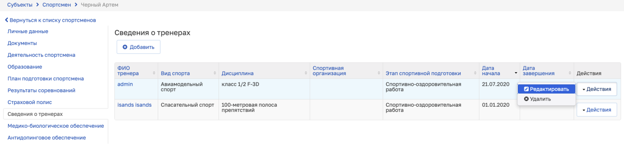
Рисунок 4.37 – Редактирование сведений
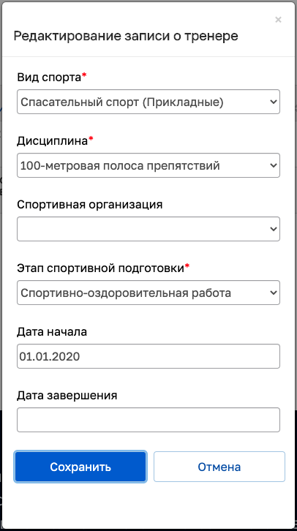
Рисунок 4.38 – Редактирование записи о тренере
После редактирования сведений необходимо нажать на кнопку «Сохранить», чтобы сохранить внесенные изменения.
Для удаления записи выберите действие «Удалить» (см. Рисунок 4.39).
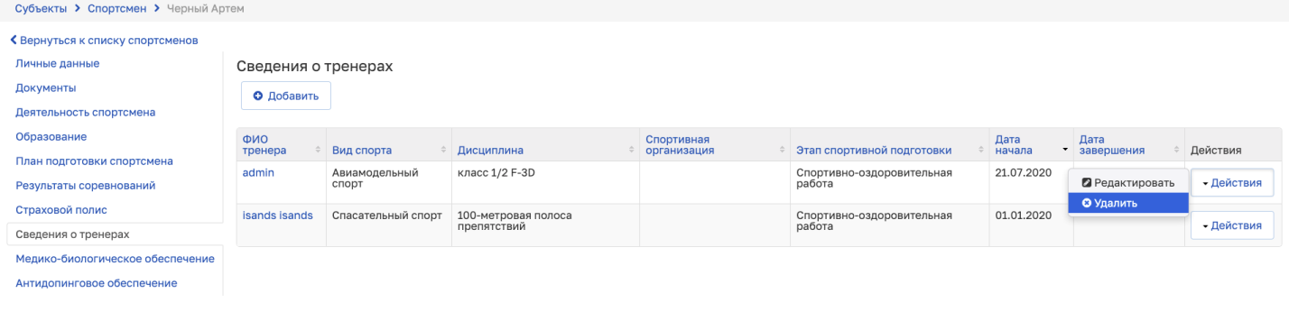
Рисунок 4.39 – Удаление записи в таблице блока информации
Вкладка «Медико-биологическое обеспечение»
Данная вкладка в настоящее время находится в разработке.
Вкладка «Антидопинговое обеспечение»
Данная вкладка в настоящее время находится в разработке.

Работа с подсистемой «Тренер»
Подсистема «Тренер» представляет собой реестр тренеров юридического лица, информация о которых хранится в АИС. При переходе в данную подсистему отображается общая таблица значений с возможностью их фильтрации по определенным полям (см. Рисунок 4.40).
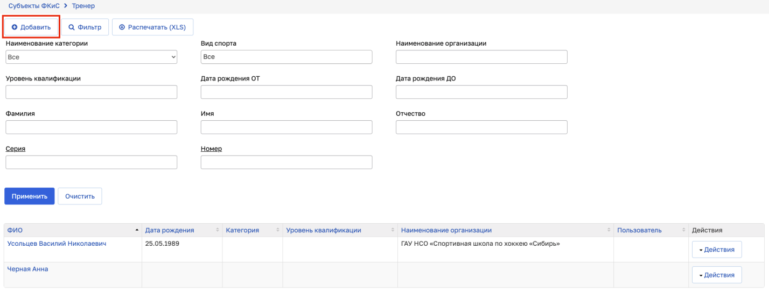
Рисунок 4.40 – Реестр тренеров
Для просмотра или редактирования сведений по тренеру необходимо кликнуть курсором мыши по ФИО тренера в таблице, после чего произойдет открытие карточки выбранного тренера.
Для скачивания списка тренеров необходимо нажать на кнопку «Распечатать (XLS)», после чего произойдет скачивание файла формата *.xls. Для скачивания файла со списком тренеров по определенным параметрам, необходимо предварительно отфильтровать его с помощью настройки полей фильтрации.
Вкладка «Личные данные»
Для редактирования информации необходимо нажать на кнопку «Редактировать» (см. Рисунок 4.41).
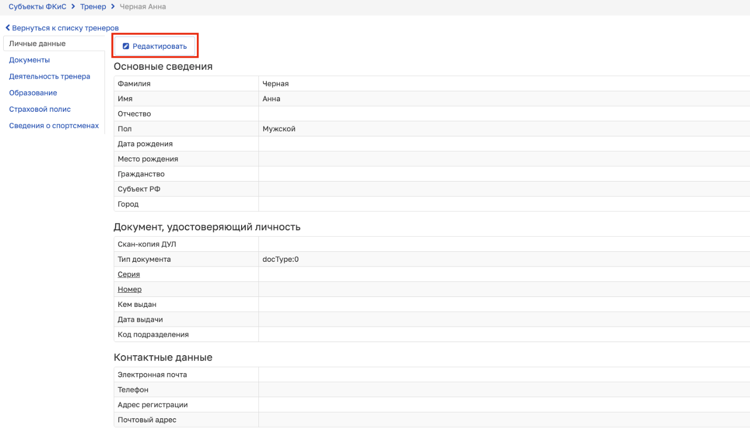
Рисунок 4.41 – Личные данные
При нажатии на кнопку «Редактировать» произойдет открытие вкладки в режиме редактирования (см. Рисунок 4.42).
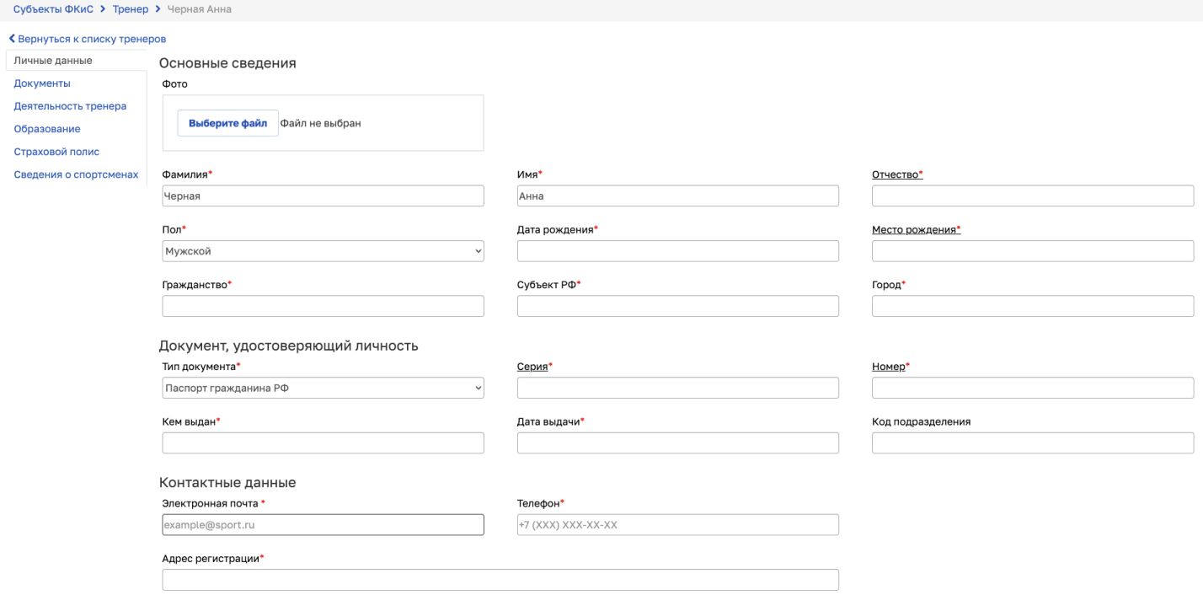
Рисунок 4.42 – Режим редактирования
После заполнения или редактирования данных необходимо нажать на кнопку «Сохранить». При успешном сохранении данных произойдет выход из режима редактирования.
Вкладка «Документы»
Для добавления документа необходимо нажать на кнопку «Добавить» (см. Рисунок 4.43).
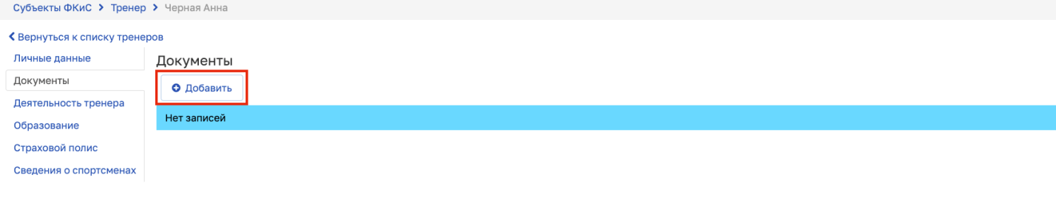
Рисунок 4.43 – Кнопка добавления документа
При нажатии на кнопку «Добавить» произойдет открытие модального окна (см. Рисунок 4.44).
Рисунок 4.44 – Добавление файла
После внесения информации необходимо нажать на кнопку «Сохранить». Произойдет закрытие модального окна и осуществится добавление записи в таблицу.
Для редактирования записи нажмите на кнопку «Действия» и выберите действие «Редактировать» (см. Рисунок 4.45).
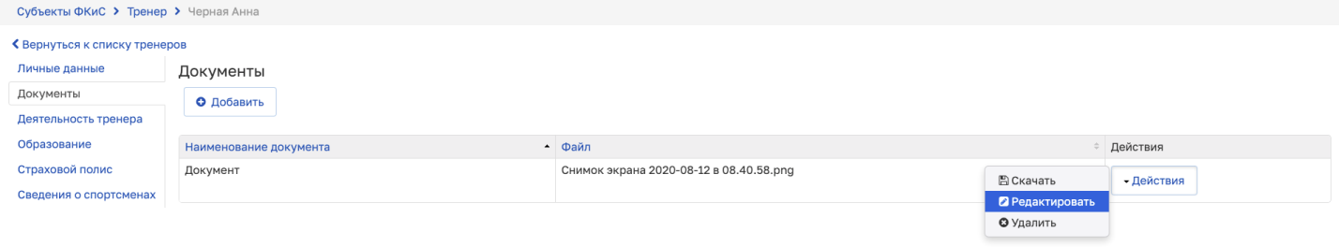
Рисунок 4.45 – Редактирование записи в таблице блока информации
После нажатия на действие «Редактировать» откроется модальное окно редактирования записи. После внесения изменений необходимо нажать на кнопку «Сохранить». Произойдет закрытие модального окна и осуществится изменение записи в соответствующей таблице блока информации.
Для удаления записи выберите действие «Удалить» (см. Рисунок 4.46).
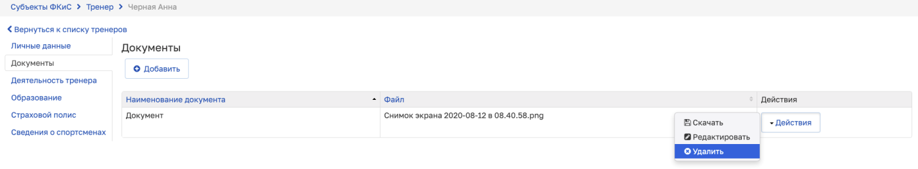
Рисунок 4.46 – Удаление записи в таблице блока информации
Для скачивания файла из таблицы выберите действие «Скачать» (см. Рисунок 4.47).
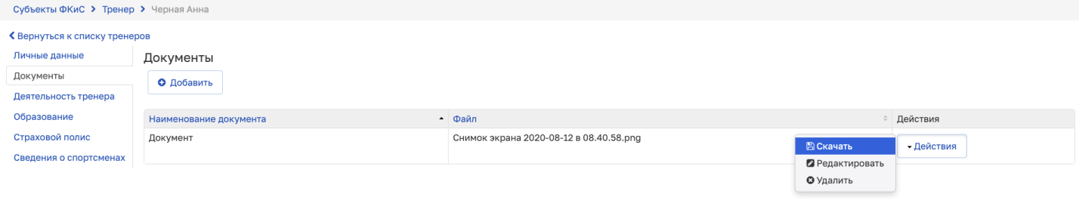
Рисунок 4.47 – Скачивание файла
Произойдет скачивание выбранного файла.
Вкладка «Деятельность тренера»
Вкладка состоит из трех блоков информации: Виды спорта, Квалификационные категории, Почетные спортивные звания.
Для добавления сведений в блоки информации «Виды спорта», «Квалификационные категории», «Почетные спортивные звания» необходимо нажать на кнопку «Добавить» (см. Рисунок 4.48).
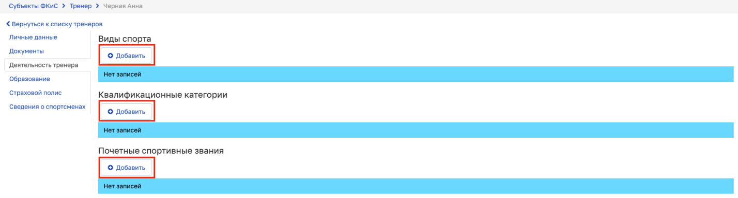
Рисунок 4.48 – Деятельность тренера
После нажатия на кнопку «Добавить» появится определенное модальное окно добавления сведений (см. Рисунок 4.49, Рисунок 4.50, Рисунок 4.51).
Рисунок 4.49 – Добавление записи о виде спорта
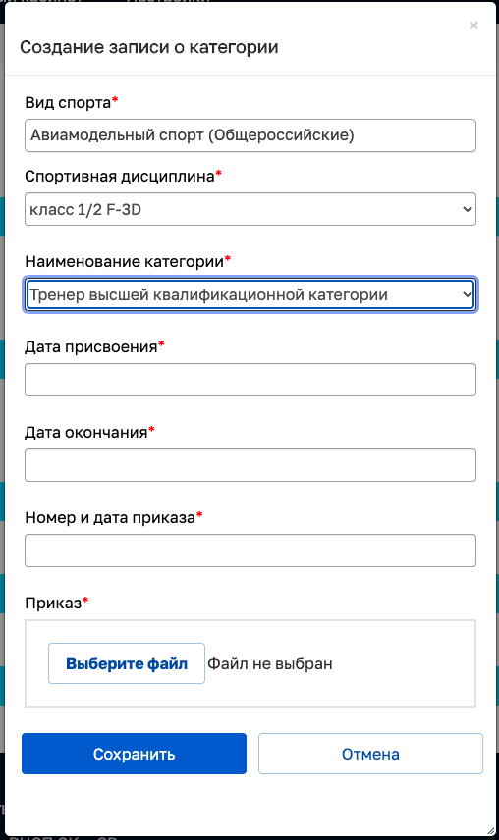
Рисунок 4.50 – Добавление записи о категории
Рисунок 4.51 – Добавление записи о почетном спортивном звании
Заполнив все обязательные поля, необходимо нажать на кнопку «Сохранить», после чего произойдет сохранение внесенных сведений в блок информации вкладки и закрытие модального окна.
Для редактирования сведений в блоке информации необходимо нажать на кнопку «Действия» и выбрать действие «Редактировать». После этого откроется модальное окно редактирования сведений. После редактирования сведений необходимо нажать на кнопку «Сохранить», чтобы сохранить внесенные изменения.
Вкладка «Образование»
Вкладка состоит из трех блоков информации: Образование, Сведения о повышении квалификации и переподготовке, Сведения об уровне квалификации.
Для добавления сведений в один из блоков информации вкладки необходимо нажать на кнопку «Добавить» (см. Рисунок 4.52).
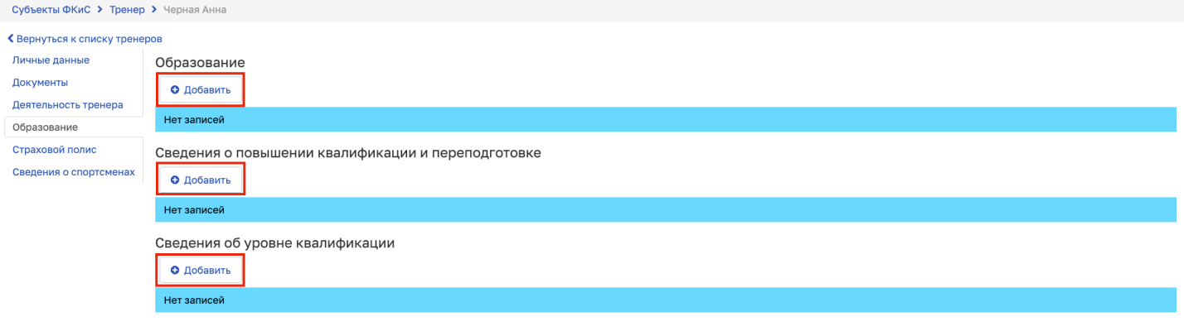
Рисунок 4.52 – Образование
После нажатия на кнопку «Добавить» появится определенное модальное окно добавления сведений (см. Рисунок 4.53, Рисунок 4.54, Рисунок 4.55).
Рисунок 4.53 – Добавление сведений об образовании
Рисунок 4.54 – Добавление сведений о повышении квалификации
Рисунок 4.55 – Добавление сведения об уровне квалификации
Заполнив все обязательные поля, необходимо нажать на кнопку «Сохранить», после чего произойдет сохранение внесенных сведений в блок информации вкладки и закрытие модального окна.
Для редактирования сведений в блоке информации необходимо нажать на кнопку «Действия» и выбрать действие «Редактировать». После этого откроется модальное окно редактирования сведений. После редактирования сведений необходимо нажать на кнопку «Сохранить», чтобы сохранить внесенные изменения.
Вкладка «Страховой полис»
Для добавления или редактирования сведений на вкладке необходимо нажать на кнопку «Редактировать» (см. Рисунок 4.56), после чего вкладка откроется в режиме редактирования (см. Рисунок 4.57).
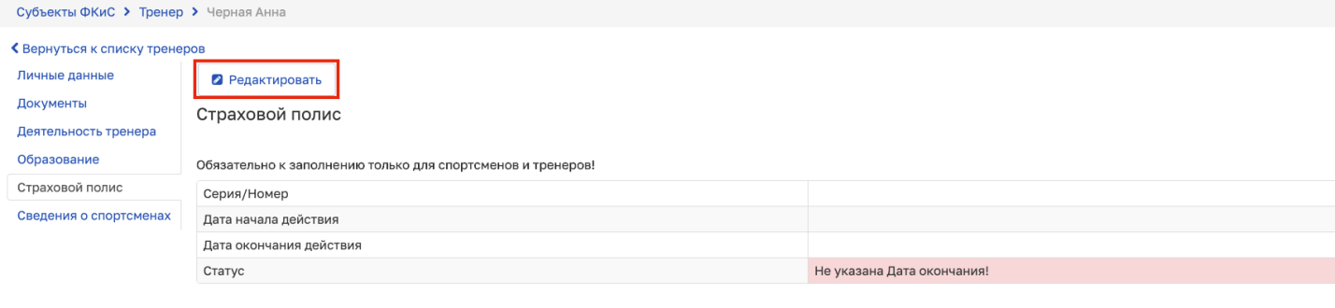
Рисунок 4.56– Страховой полис
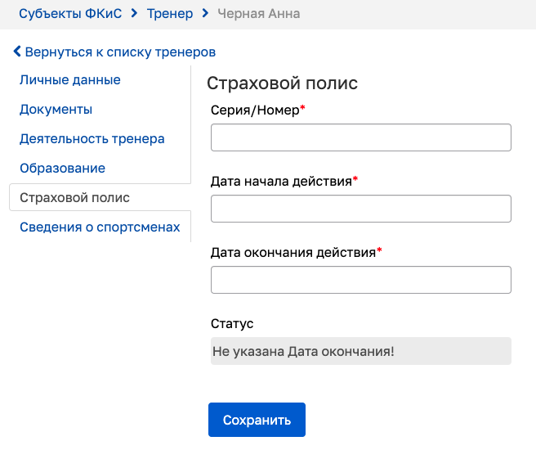
Рисунок 4.57 – Режим редактирования
В режиме редактирования необходимо внести все обязательные сведения и нажать кнопку «Сохранить». Смена статуса страхового полиса производится автоматически.
Вкладка «Сведения о спортсменах»
Вкладка содержит информацию о спортсменах тренера. Для добавления сведений о новом спортсмене необходимо нажать на кнопку «Добавить» (см. Рисунок 4.58). После чего произойдет открытие реестра спортсменов для выбора. Чтобы добавить спортсмена тренеру необходимо нажать на кнопку «Действия» и выбрать действие «Добавить», после чего откроется модальное окно добавления записи о спортсмене (см. Рисунок 4.59).
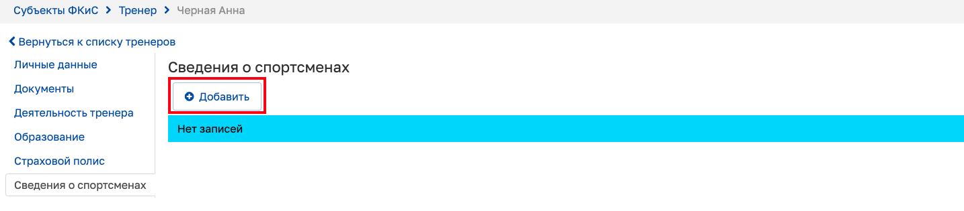
Рисунок 4.58 – Сведения о спортсменах
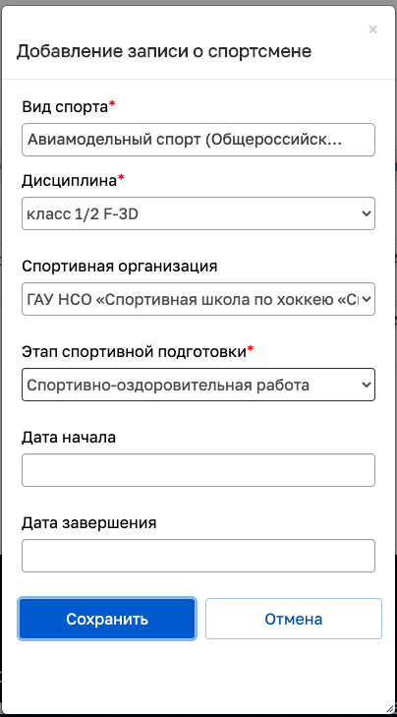
Рисунок 4.59– Добавление записи о спортсмене
Заполнив все обязательные поля, необходимо нажать на кнопку «Сохранить», после чего произойдет сохранение внесенных сведений и закрытие модального окна.
Для редактирования сведений на вкладке необходимо нажать на кнопку «Действия» и выбрать действие «Редактировать» (см. Рисунок 4.60). После этого откроется модальное окно редактирования сведений (см. Рисунок 4.61).
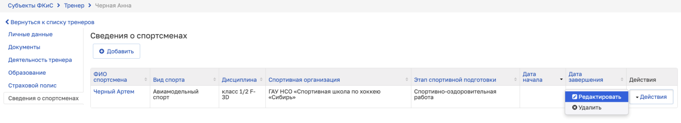
Рисунок 4.60 – Редактирование сведений
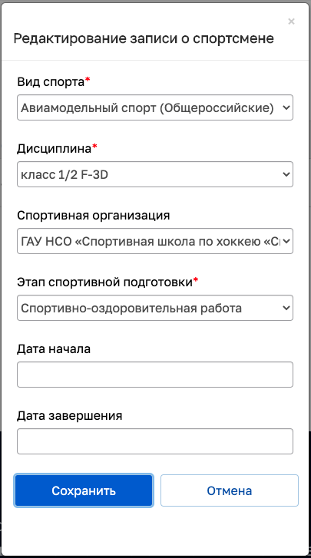
Рисунок 4.61 – Редактирование записи о спортсмене
После редактирования сведений необходимо нажать на кнопку «Сохранить», чтобы сохранить внесенные изменения.
Для удаления записи выберите действие «Удалить» (см. Рисунок 4.62).
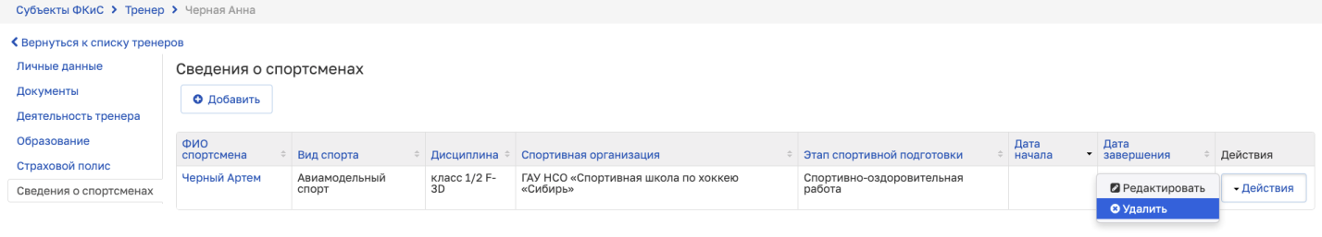
Рисунок 4.62 – Удаление записи в таблице блока информации

Работа с модулем «Деятельность»
Модуль «Деятельность» содержит несколько подсистем: «События», «Реестр объектов спорта», «Сектор квалификации» (последняя из которых на данный момент находится в разработке). Перечень данных подсистем доступен при наведении курсора мыши на вкладку «Деятельность» (см. Рисунок 5.1).
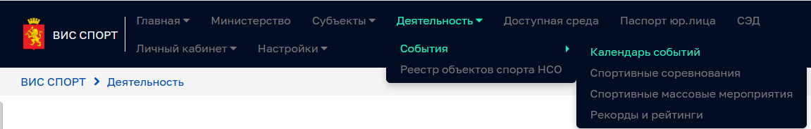
Рисунок 5.1 – Подсистемы модуля «Деятельность»

Работа с подсистемой «События»
Подсистема «События» состоит из четырех подсистем: Календарь событий, Спортивные соревнования, Спортивные массовые мероприятия, Рекорды и рейтинги.
«Календарь событий» позволяет создавать (публиковать) предстоящие события.
«Спортивные соревнования» и «Спортивные массовые мероприятия» позволяют работать с созданными спортивными соревнованиями и спортивными массовыми мероприятиями соответственно.
«Рекорды и рейтинги» позволяет просматривать перечень достигнутых спортсменами рекордов, а также рейтинги физкультурно-спортивных организаций и спортивных клубов. На данный момент производится разработка алгоритмов расчета рейтинга спортсменов.

Работа с подсистемой «Календарь событий»
Для создания события Сотрудник юридического лица должен перейти в подсистему «Календарь событий» и нажать кнопку «Создать» (см. Рисунок 5.2), после чего откроется карточка создания события (см. Рисунок 5.3). Чтобы перейти в уже существующее в АИС событие необходимо кликнуть на его наименование в таблице. Для редактирования доступны только те события, которые были созданы сотрудником юридического лица, являющегося организатором.
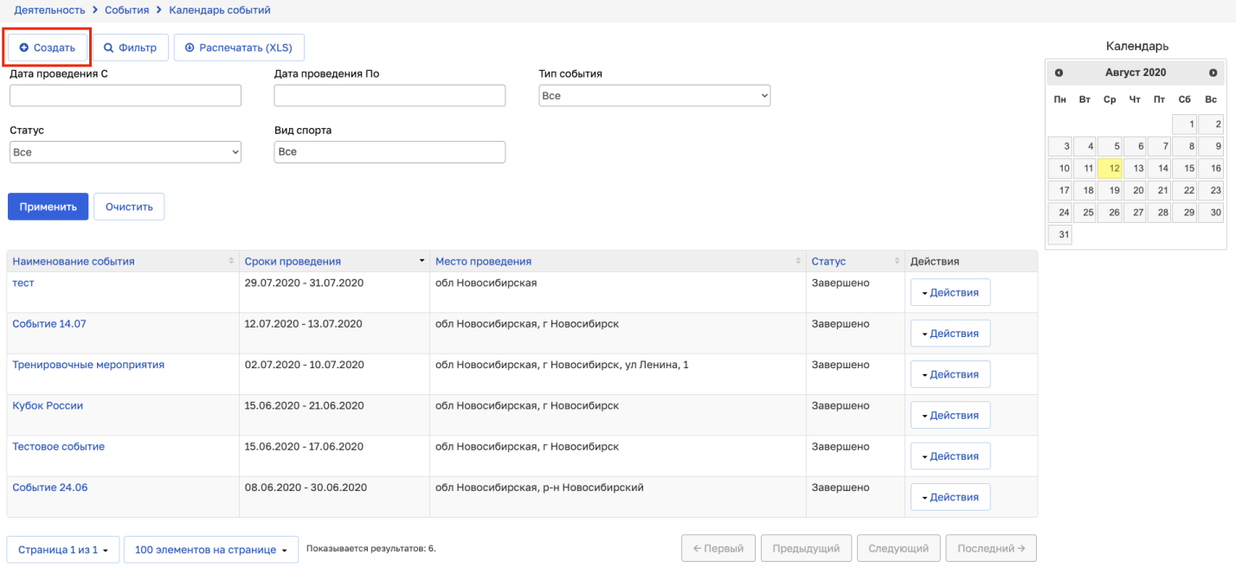
Рисунок 5.2– Календарь событий
Для скачивания списка событий необходимо нажать на кнопку «Распечатать (XLS)», после чего произойдет скачивание файла формата *.xls. Для скачивания файла со списком судей по определенным параметрам, необходимо предварительно отфильтровать его с помощью настройки полей фильтрации.
Вкладка «Общая информация»
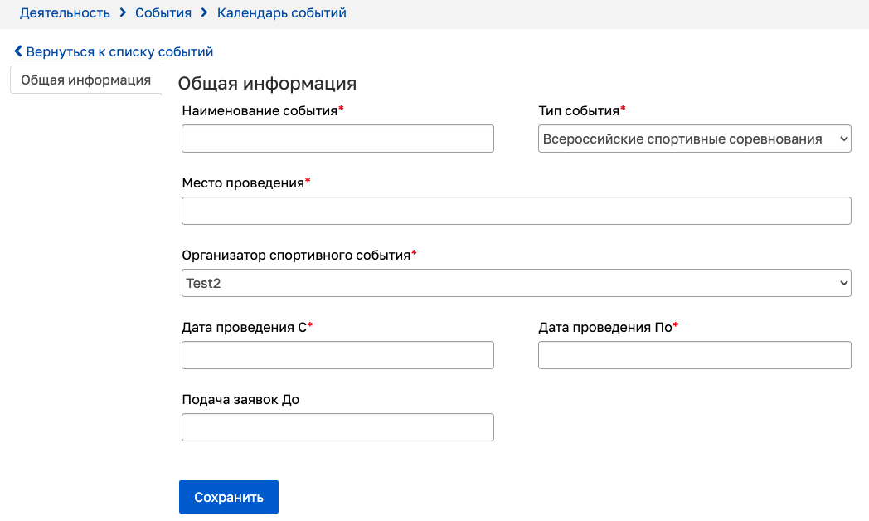
Рисунок 5.3 – Карточка создания события
После заполнения всех обязательных полей необходимо нажать на кнопку «Сохранить», чтобы создать событие в календаре. Организатором спортивного события может являться только юридического лицо, авторизованное в системе.
В зависимости от принадлежности выбранного типа события к таким группам как «Соревнование» или «Массовое мероприятие» (настройка принадлежности типы события к группам осуществляется в подсистеме «Справочники»), созданное событие попадает в подсистему «Спортивные соревнования» или «Спортивные массовые мероприятия» соответственно.
После создания события становятся доступны другие вкладки карточки события, а также дополнительные блоки информации на текущей вкладке: Виды спорта, Группы участников по полу и возрасту.
При необходимости можно отредактировать общую информацию события, нажав на кнопку «Редактировать» (см. Рисунок 5.4).
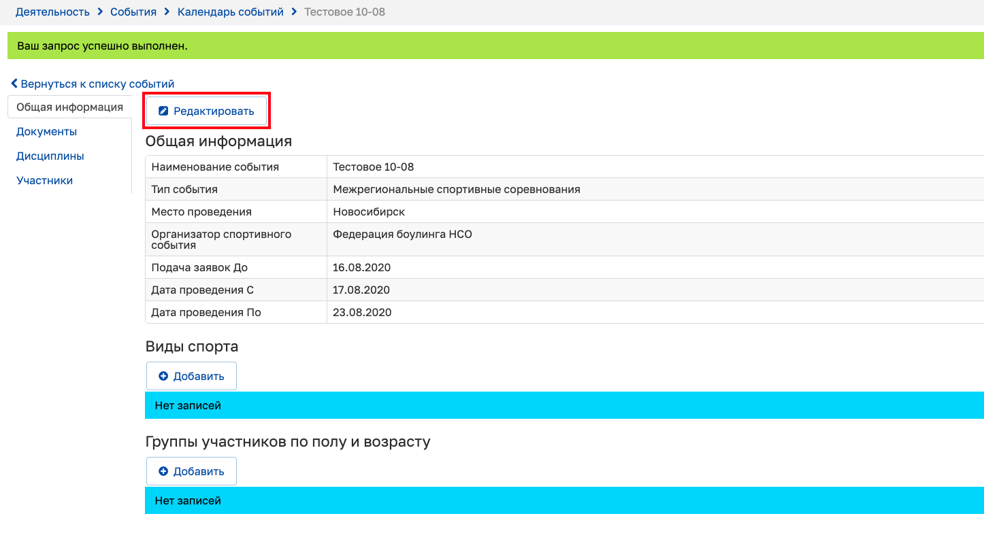
Рисунок 5.4 – Редактирование общей информации о событии
После нажатия на кнопку «Редактировать» откроется режим редактирования общей информации о событии (см. Рисунок 5.5).
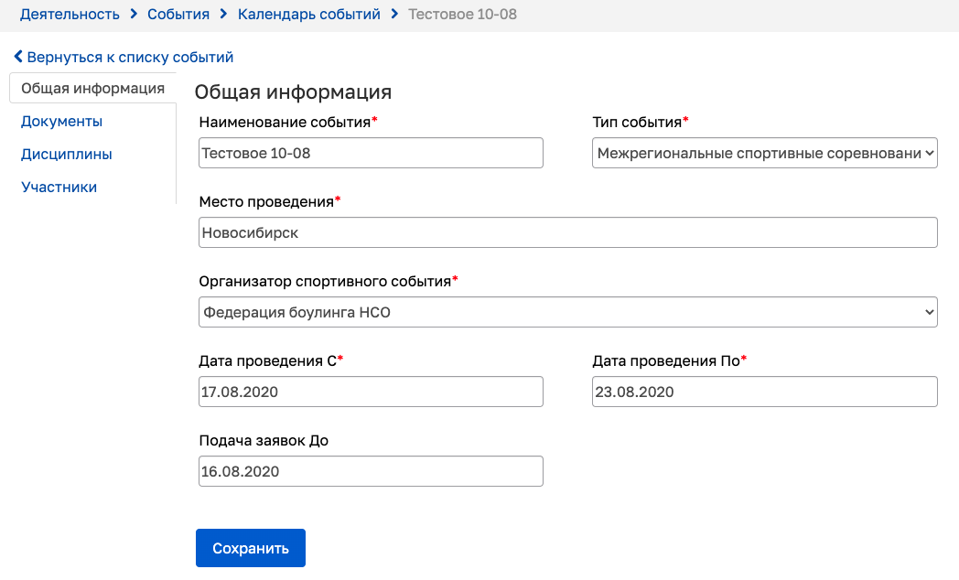
Рисунок 5.5 – Режим редактирования
После внесения правок для сохранения необходимо нажать на кнопку «Сохранить».
Для внесения сведений по видам спорта события необходимо нажать на кнопку «Добавить» (см. Рисунок 5.6), после чего откроется модальное окно добавления вида спорта в событие (см. Рисунок 5.7).
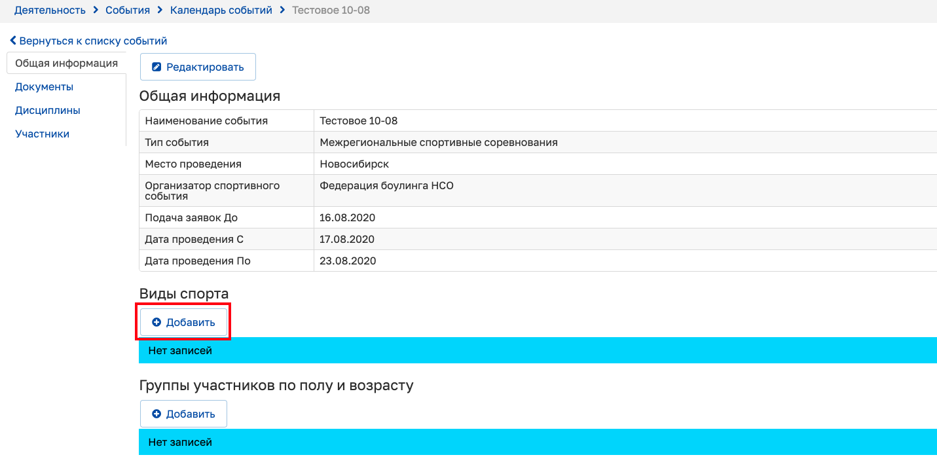
Рисунок 5.6 – Добавление видов спорта
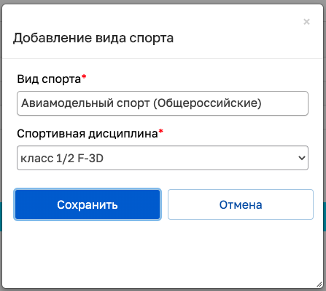
Рисунок 5.7 – Добавление вида спорта в событие
Для удаления добавленных сведений необходимо нажать на кнопку «Действия» и выбрать действие «Удалить» (см. Рисунок 5.8), после чего произойдет удаление сведений из таблицы.
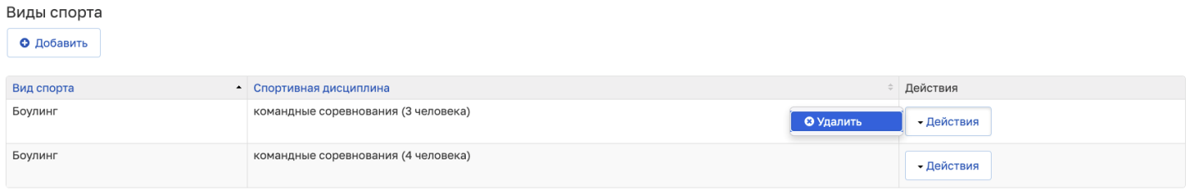
Рисунок 5.8– Удаление записи
Для внесения сведений по группам участников по полу и возрасту необходимо нажать на кнопку «Добавить» (см. Рисунок 5.9), после чего откроется модальное окно добавления группы участников по полу и возрасту (см. Рисунок 5.10).
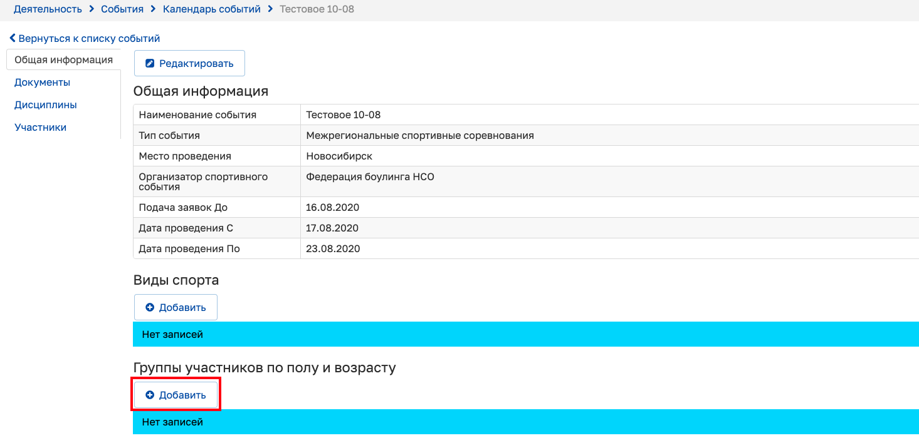
Рисунок 5.9– Добавление групп участников по полу и возрасту
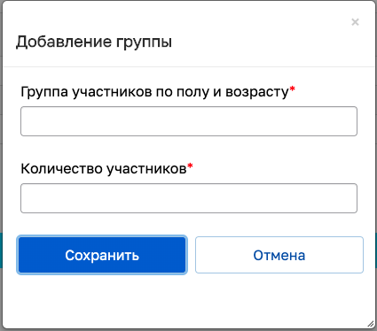
Рисунок 5.10– Добавление группы в событие
Для удаления добавленных сведений необходимо нажать на кнопку «Действия» и выбрать действие «Удалить» (см. Рисунок 5.11), после чего произойдет удаление сведений из таблицы.
Рисунок 5.11– Удаление записи
Вкладка «Документы»
Для добавления документа необходимо нажать на кнопку «Добавить» (см. Рисунок 5.12).
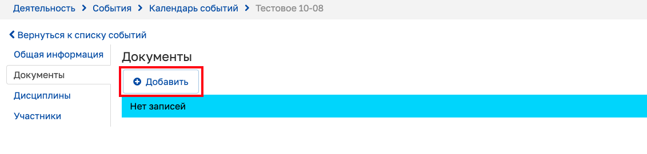
Рисунок 5.12 – Кнопка добавления документа
При нажатии на кнопку «Добавить» произойдет открытие модального окна (см. Рисунок 5.13).
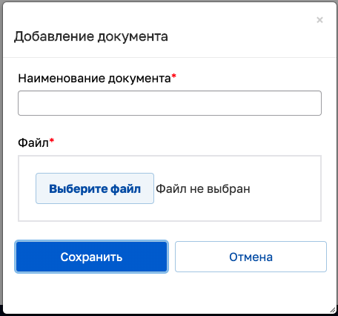
Рисунок 5.13 – Добавление документа
После внесения информации необходимо нажать на кнопку «Сохранить». Произойдет закрытие модального окна и осуществится добавление записи в таблицу.
Для редактирования записи нажмите на кнопку «Действия» и выберите действие «Редактировать» (см. Рисунок 5.14).
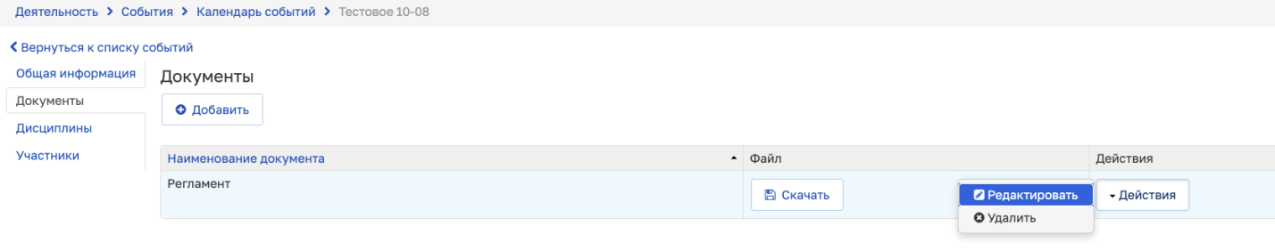
Рисунок 5.14 – Редактирование записи в таблице блока информации
После нажатия на действие «Редактировать» откроется модальное окно редактирования записи. После внесения изменений необходимо нажать на кнопку «Сохранить». Произойдет закрытие модального окна и осуществится изменение записи в соответствующей таблице блока информации.
Для удаления записи выберите действие «Удалить» (см. Рисунок 5.15).
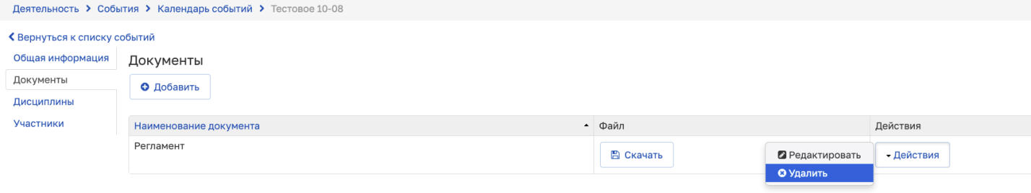
Рисунок 5.15 – Удаление записи в таблице блока информации
Для скачивания файла из таблицы выберите действие «Скачать» (см. Рисунок 5.16).
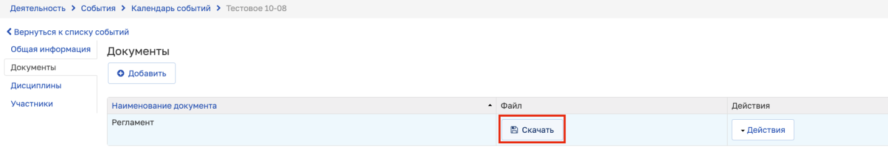
Рисунок 5.16 – Скачивание файла
Произойдет скачивание выбранного файла.
Вкладка «Дисциплины»
Вкладка «Дисциплины» доступны для дальнейшей работы с событием со статусом «Завершено» в подсистемах «Спортивные соревнования» или «Спортивные массовые мероприятия» в зависимости от того, каким типом является данное событие. После внесения сведений на данную вкладку в других подсистемах, они будут доступны на текущей вкладке для просмотра (см. Рисунок 5.17). Для перехода в карточку дисциплины (см. Рисунок 5.18) необходимо нажать на ее наименование в таблице.
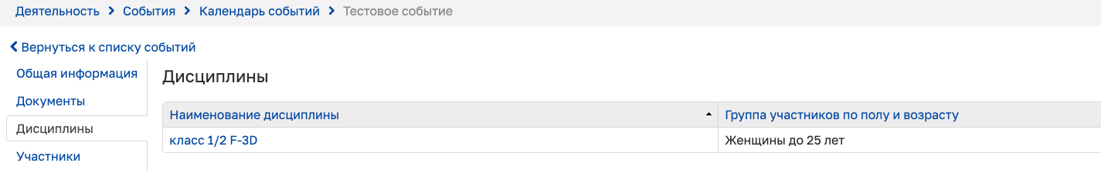
Рисунок 5.17 – Дисциплины события
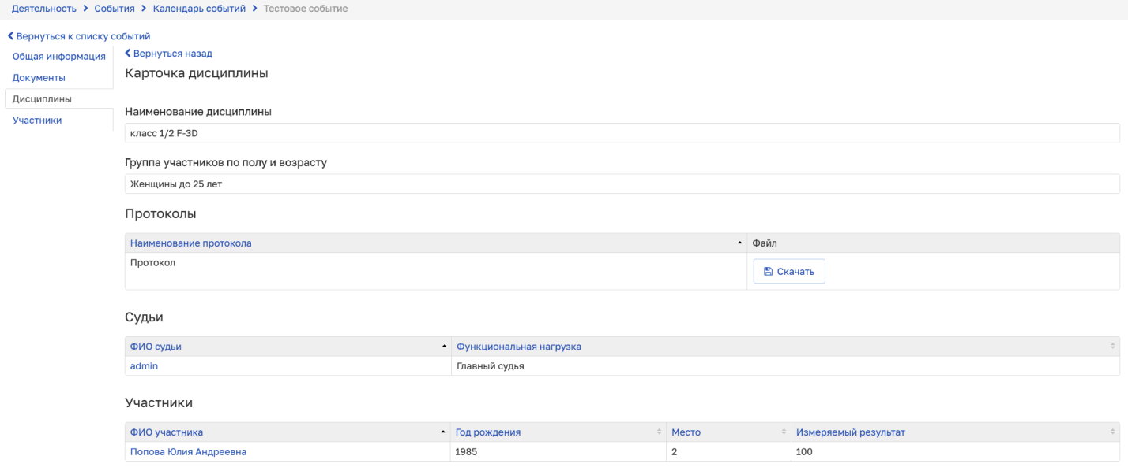
Рисунок 5.18 – Карточка дисциплины события
Вкладка «Участники»
Вкладка «Участники» будет отображать сведения по участникам события с возможностью фильтрации по заданным полям после их добавления в подсистемах «Спортивные соревнования» или «Спортивные массовые мероприятия» в зависимости от того, каким типом является данное событие (см. Рисунок 5.19).
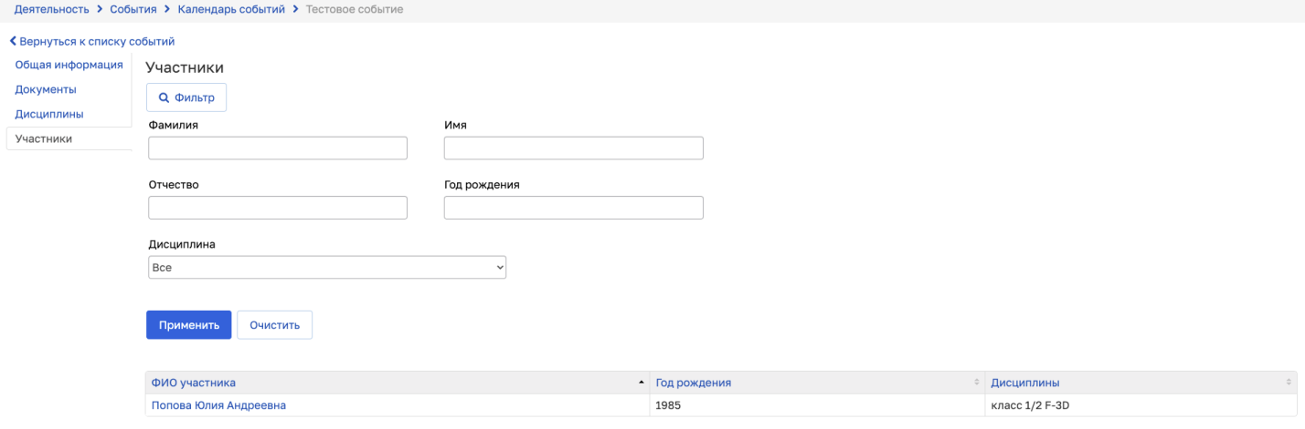
Рисунок 5.19 – Участники события

Работа с подсистемой «Спортивные соревнования»
После того, как событие, являющееся спортивным соревнованием, примет статус «Завершено», появляется возможность работы с результатами внутри карточки дисциплины. Для того, чтобы осуществить эту работу, необходимо перейти в карточку события на вкладку «Дисциплины» и нажать на кнопку «Добавить» (см. Рисунок 5.20). После чего откроется модальное окно добавления дисциплины на основе ранее введенных данных (см. Рисунок 5.21). После выбора сведений необходимо нажать на кнопку «Сохранить», и, таким образом, будет создана карточка дисциплины, внутри которой осуществляется работа с ней (см. Рисунок 5.22).
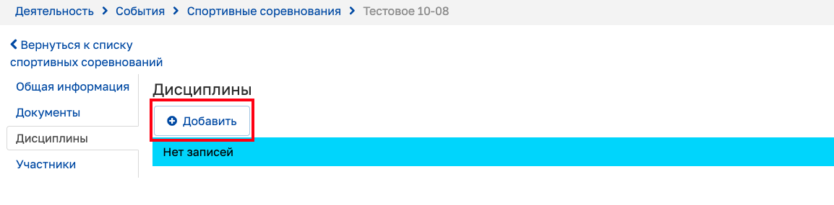
Рисунок 5.20– Добавление дисциплины соревнования
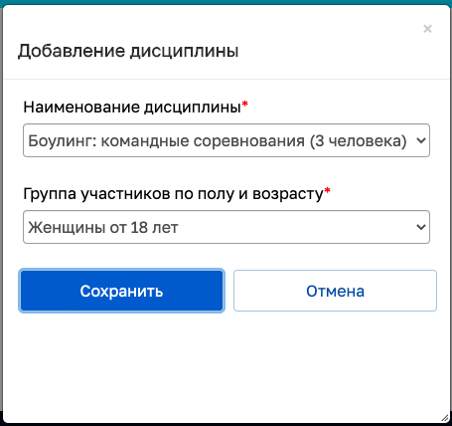
Рисунок 5.21 – Добавление дисциплины
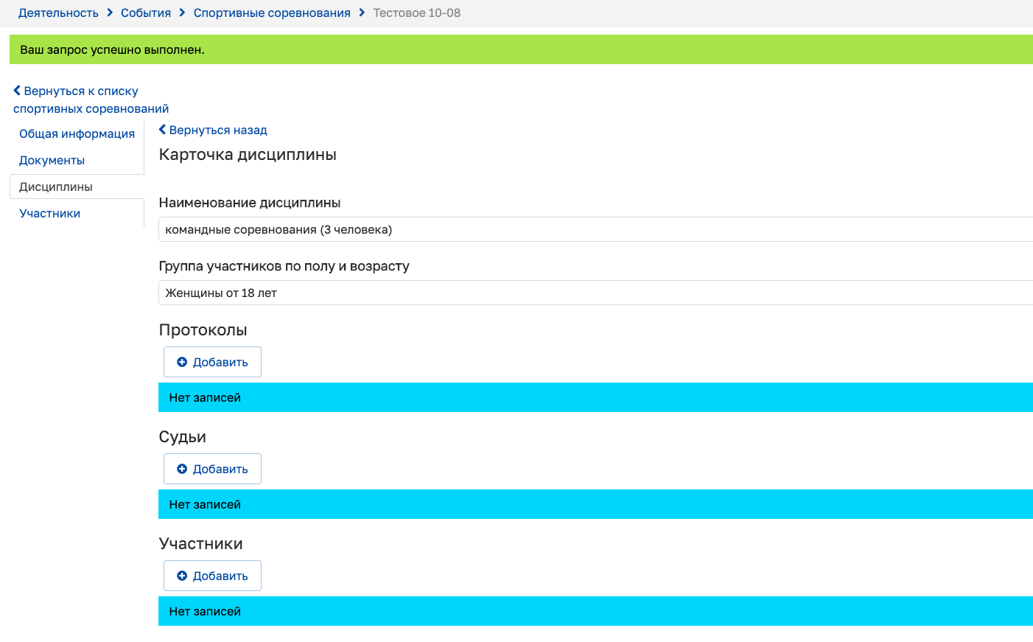
Рисунок 5.22 – Карточка дисциплины
Для добавления сведений в дисциплину соревнования необходимо нажать на кнопку «Добавить» в определенном блоке информации: Протоколы, Судьи, Участники.
После нажатия данной кнопки в блоке информации «Протоколы» откроется модальное окно добавления сведений (см. Рисунок 5.23), заполнив поля которого, необходимо нажать на кнопку «Сохранить», после чего произойдет сохранение введенных сведений. Протокол возможно скачать после добавления его в АИС путем нажатия на кнопку «Скачать».
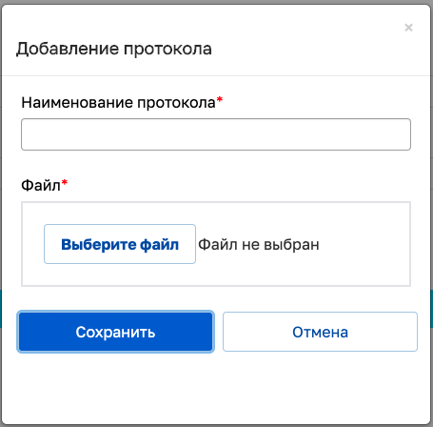
Рисунок 5.23 – Добавление протокола соревнования
После нажатия кнопки «Добавить» в блоках информации «Судьи» и «Участники» будут открыты реестры судей и спортсменов юридического лица, являющегося организатором события, для добавления их в карточку дисциплины. Для добавления необходимо нажать на кнопку «Действия» и выбрать действие «Добавить», после чего появятся модальные окна, заполнив поля которых, необходимо нажать на кнопку «Сохранить» (см. Рисунок 5.24,Рисунок 5.25).
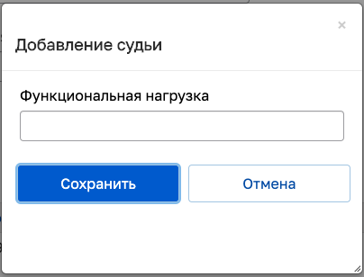
Рисунок 5.24 – Добавление судьи
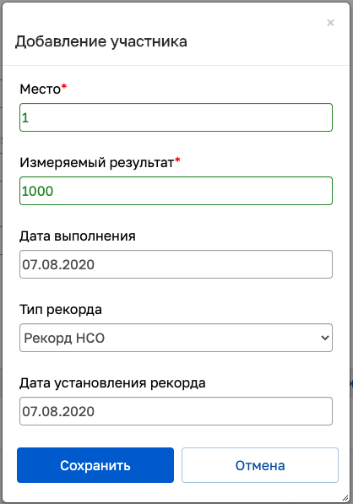
Рисунок 5.25 – Добавление участника
После внесения сведений их можно редактировать (см. Рисунок 5.26) и удалять (см. Рисунок 5.27), выбрав соответствующее действие после нажатия на кнопку «Действия» напротив записи таблиц.
При выборе действия «Редактировать» будет открыто модальное окно редактирования сведений. После внесения правок необходимо подтвердить изменения путем нажатия на кнопку «Сохранить».
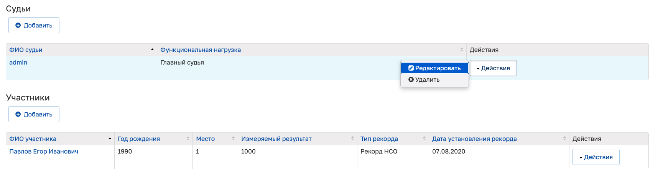
Рисунок 5.26 – Редактирование сведений
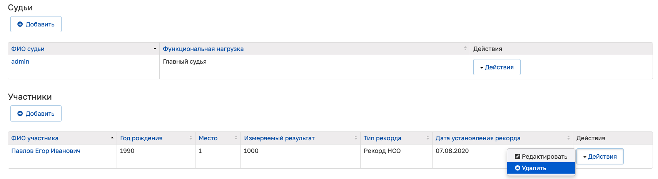
Рисунок 5.27 – Удаление сведений
Внесенные сведения автоматически попадают в карточки судей, осуществляющих работу на соревнованиях, и в карточки спортсменов, участвующих в них. Если спортсменом был достигнут рекорд, то внесенные сведения о нем попадают в подсистему «Рекорды и рейтинги».

Работа с подсистемой «Спортивные массовые мероприятия»
После того, как событие, являющееся спортивным массовым мероприятием, примет статус «Завершено», появляется возможность работы с результатами внутри карточки дисциплины. Для того, чтобы осуществить эту работу, необходимо перейти в карточку события на вкладку «Дисциплины» и нажать на кнопку «Добавить» (см. Рисунок 5.28). После чего откроется модальное окно добавления дисциплины на основе ранее введенных данных (см. Рисунок 5.29). После выбора сведений необходимо нажать на кнопку «Сохранить», и, таким образом, будет создана карточка дисциплины, внутри которой осуществляется работа с ней (см. Рисунок 5.30).
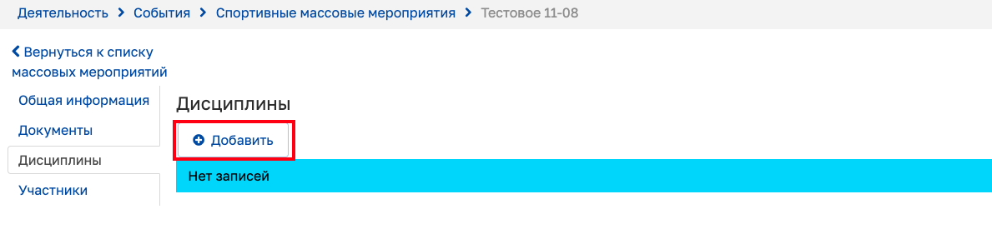
Рисунок 5.28– Добавление дисциплины мероприятия
Рисунок 5.29 – Добавление дисциплины
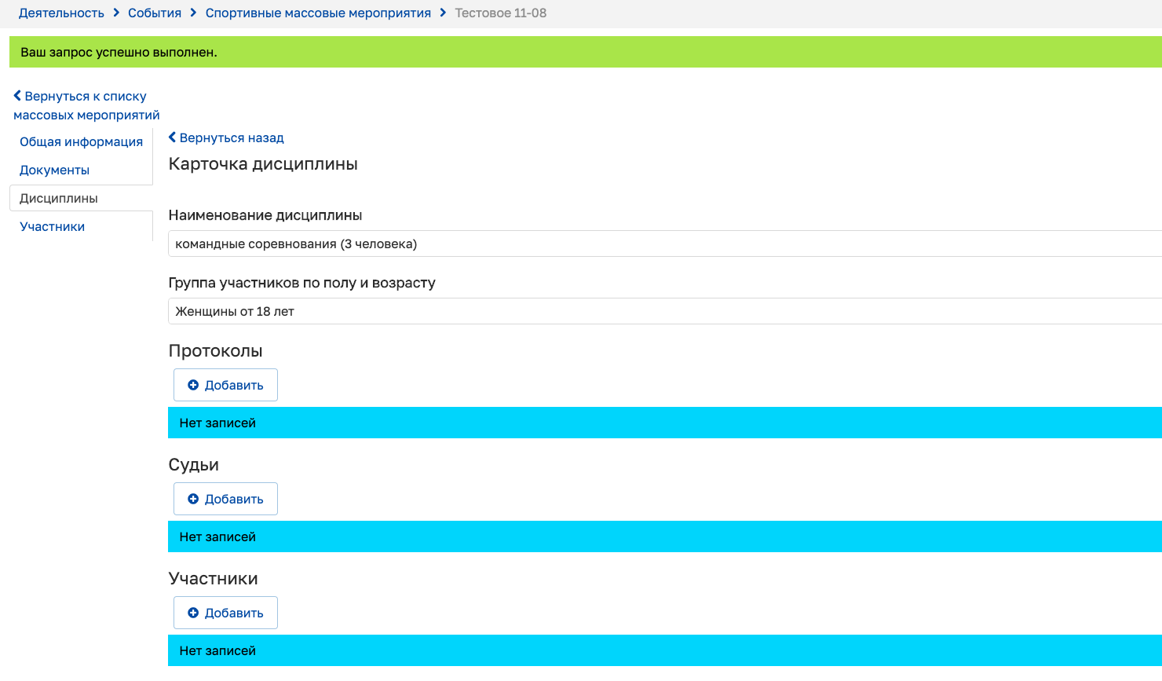
Рисунок 5.30 – Карточка дисциплины
Для добавления сведений в дисциплину мероприятия необходимо нажать на кнопку «Добавить» в определенном блоке информации: Протоколы, Судьи, Участники.
После нажатия данной кнопки в блоке информации «Протоколы» откроется модальное окно добавления сведений (см. Рисунок 5.31), заполнив поля которого, необходимо нажать на кнопку «Сохранить», после чего произойдет сохранение введенных сведений. Протокол возможно скачать после добавления его в АИС путем нажатия на кнопку «Скачать».
Рисунок 5.31 – Добавление протокола мероприятия
После нажатия кнопки «Добавить» в блоках информации «Судьи» и «Участники» будут открыты реестры судей и физических лиц для добавления их в карточку дисциплины. Для добавления необходимо нажать на кнопку «Действия» и выбрать действие «Добавить», после чего появятся модальные окна, заполнив поля которых, необходимо нажать на кнопку «Сохранить» (см. Рисунок 5.32,Рисунок 5.33).
Рисунок 5.32 – Добавление судьи
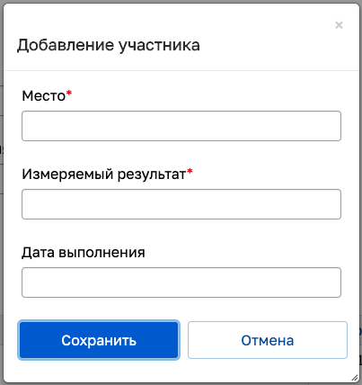
Рисунок 5.33 – Добавление участника
После внесения сведений их можно редактировать (см. Рисунок 5.34) и удалять (см. Рисунок 5.35), выбрав соответствующее действие после нажатия на кнопку «Действия» напротив записи таблиц.
При выборе действия «Редактировать» будет открыто модальное окно редактирования сведений. После внесения правок необходимо подтвердить изменения путем нажатия на кнопку «Сохранить».
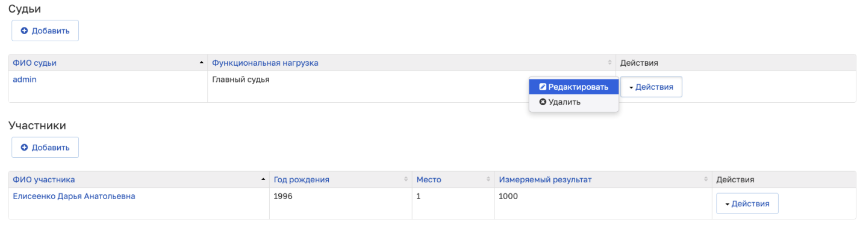
Рисунок 5.34 – Редактирование сведений
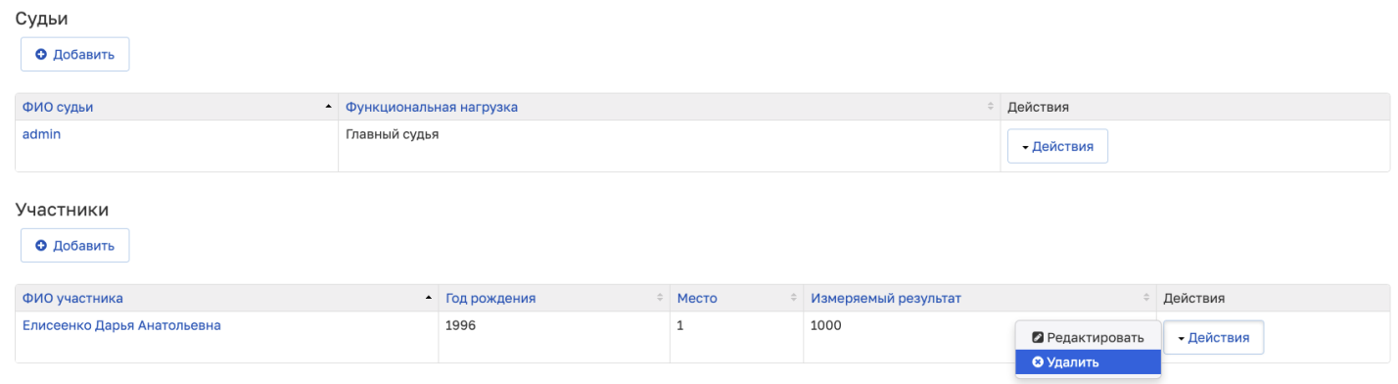
Рисунок 5.35 – Удаление сведений
Внесенные сведения автоматически попадают в карточки судей, осуществляющих работу на соревнованиях.

Работа с подсистемой «Рекорды и рейтинги»
Вкладка «Рекорды»
При переходе в подсистему отображаются сведения о достигнутых спортсменами рекордах в виде таблицы, записи которой возможно отфильтровать по определенным полям (см. Рисунок 5.36).
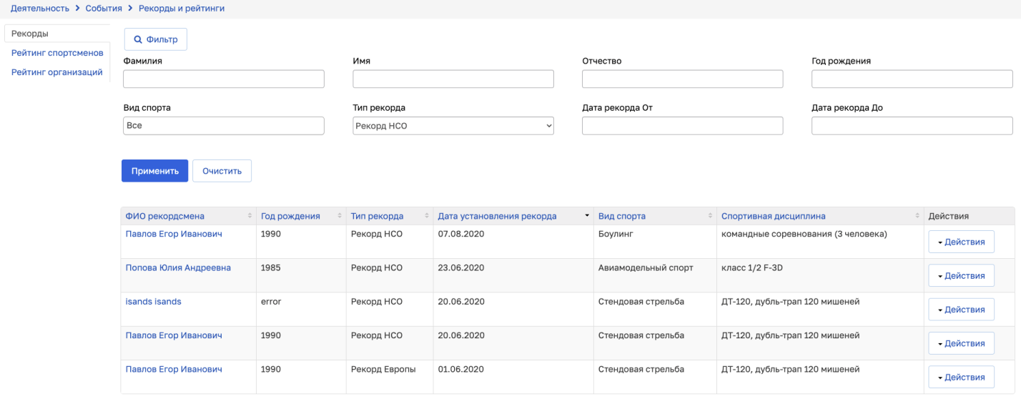
Рисунок 5.36 – Рекорды
При необходимости имеется возможность перехода в карточку дисциплины. Для этого необходимо нажать на кнопку «Действия» и выбрать действие «Карточка дисциплины» (см. Рисунок 5.37).
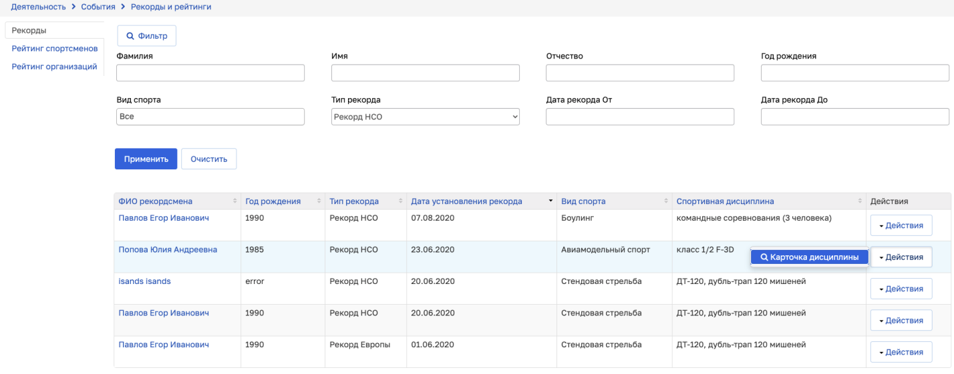
Рисунок 5.37 – Переход в карточку дисциплины
Вкладка «Рейтинг спортсменов»
Данная вкладка в настоящее время находится в разработке.
Вкладка «Рейтинг организаций»
Для расчета рейтинга физкультурно-спортивных организаций и спортивных клубов по индикатору «Сохранность контингента занимающихся» необходимо выбрать период, год и нажать на кнопку «Рассчитать» (см. Рисунок 5.38), после чего произойдет вывод информации в процентном измерении в виде таблицы.
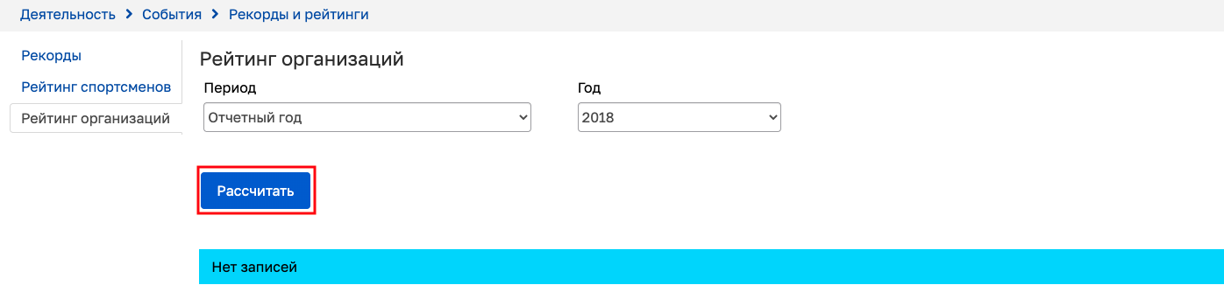
Рисунок 5.38 – Рейтинг организаций

Работа с подсистемой «Реестр объектов спорта»
Подсистема «Реестр объектов спорта» представляет собой реестр объектов спорта на территории. При переходе в данную подсистему отображается общая таблица значений с возможностью их фильтрации по определенным полям (см. Рисунок 5.39).
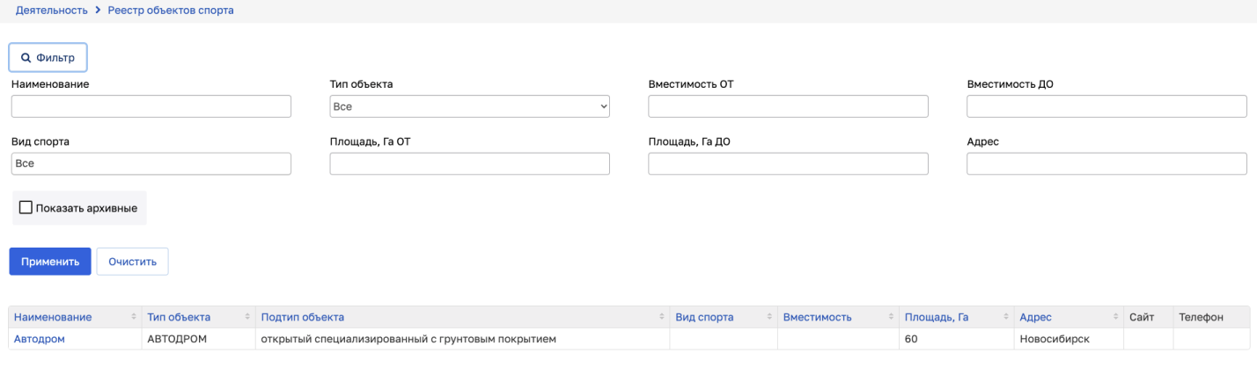
Рисунок 5.39 – Реестр объектов спорта
Для просмотра сведений по объекту спорта необходимо кликнуть курсором мыши по наименованию наименование объекта в таблице, после чего произойдет открытие карточки выбранного объекта спорта.
Вкладка «Информация об объекте»
При нажатии на наименование объекта спорта происходит открытие карточки объекта спорта (см. Рисунок 5.40).
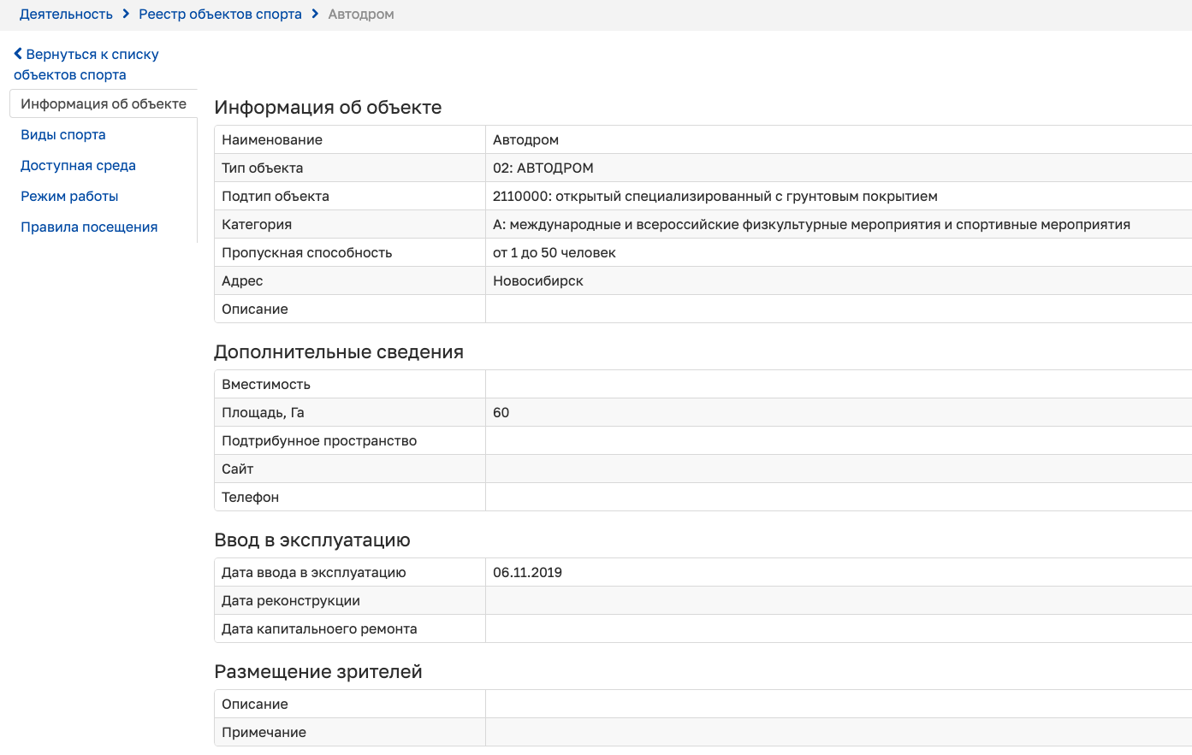
Рисунок 5.40 – Карточка объекта спорта
Вкладка «Виды спорта»
Для просмотра сведений о видах спорта необходимо перейти на вкладку «Виды спорта» (см. Рисунок 5.41).
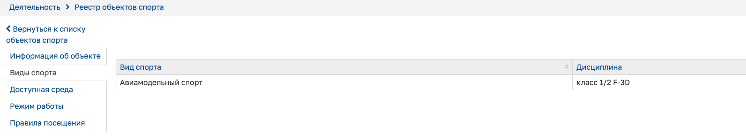
Рисунок 5.41 – Виды спорта
Вкладка «Доступная среда»
Для просмотра информации необходимо перейти на вкладку «Доступная среда» (см. Рисунок 5.42).
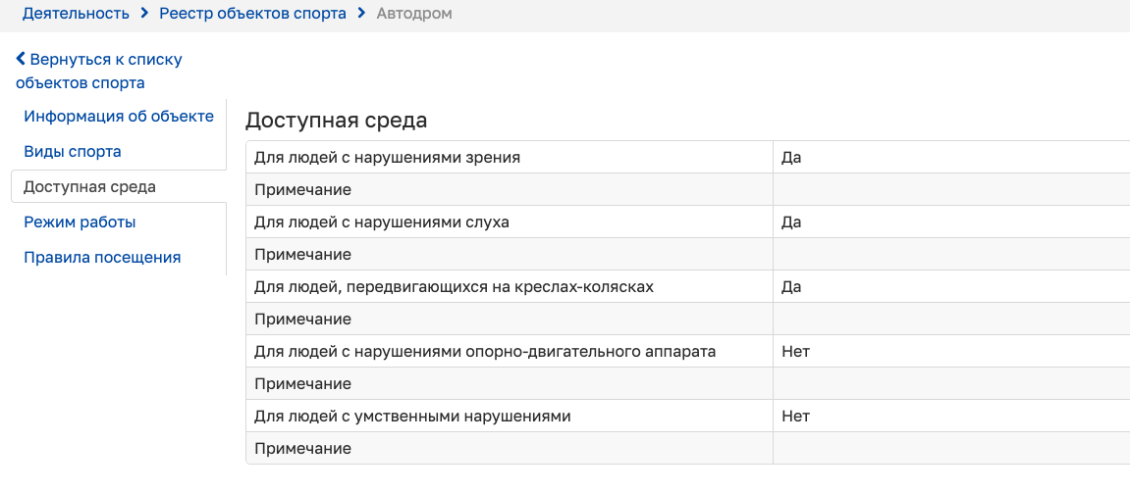
Рисунок 5.42 – Доступная среда
Вкладка «Режим работы»
Для просмотра информации о режиме работы необходимо перейти на вкладку «Режим работы» (см. Рисунок 5.43).
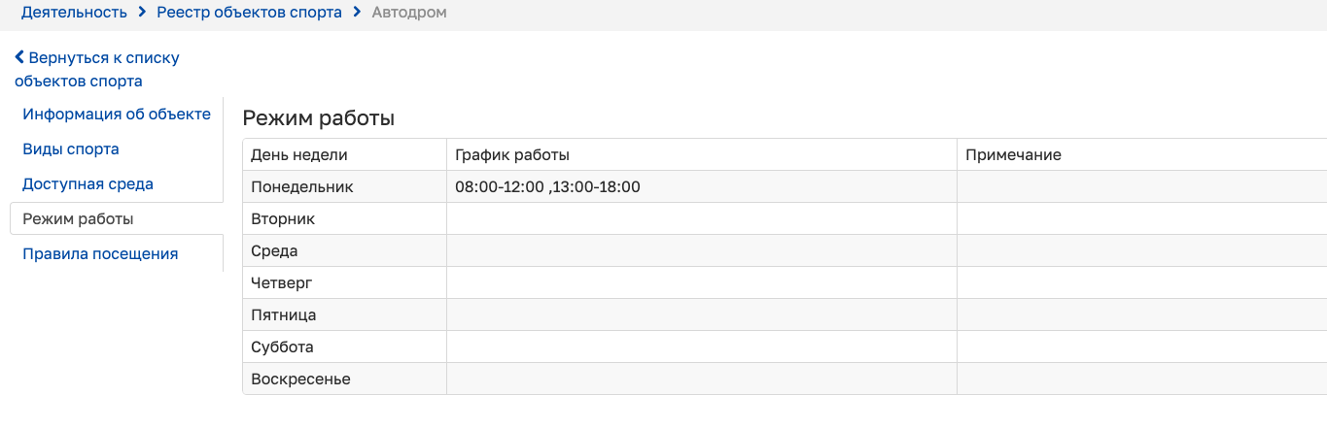
Рисунок 5.43 – Режим работы
Вкладка «Правила посещения»
Для просмотра правил посещения необходимо перейти на вкладку «Правила посещения» (см. Рисунок 5.44).
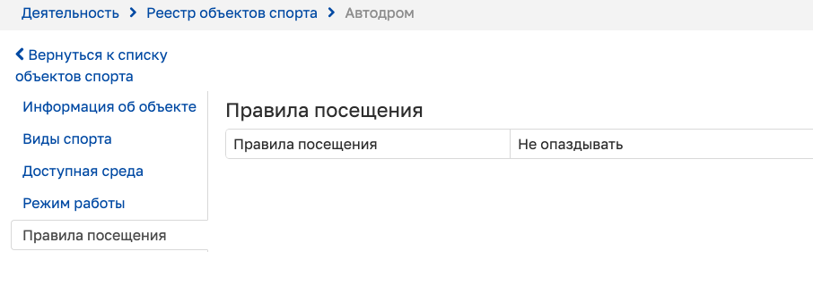
Рисунок 5.44 – Правила посещения

Работа с модулем «Настройки»
Модуль «Настройки» содержит несколько подсистем: «Публикатор», «СЭД».Перечень данных подсистем доступен при наведении курсора мыши на вкладку «Настройки» (см. Рисунок 6.1).
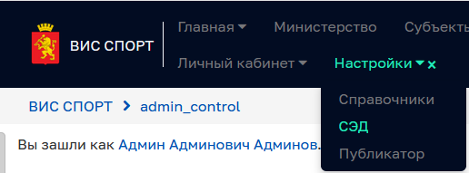
Рисунок 6.1 – Подсистемы модуля «Настройки»

Работа с подсистемой «СЭД»
Подсистема «СЭД» предоставляет возможность подачи заявки на оказание государственной услуги по присвоению, подтверждению, лишению или восстановлению спортивного разряда (первый спортивный разряд, кандидат в мастера спорта) в электронном виде.
Для того, чтобы сформировать и направить в министерство заявку, необходимо авторизоваться в АИС под региональной спортивной федерацией по виду спорта (или физкультурно-спортивной организацией – в случае, если у федерации прекращено действие аккредитации), перейти в подсистему СЭД и нажать на кнопку «Создать» (см. Рисунок 6.2).
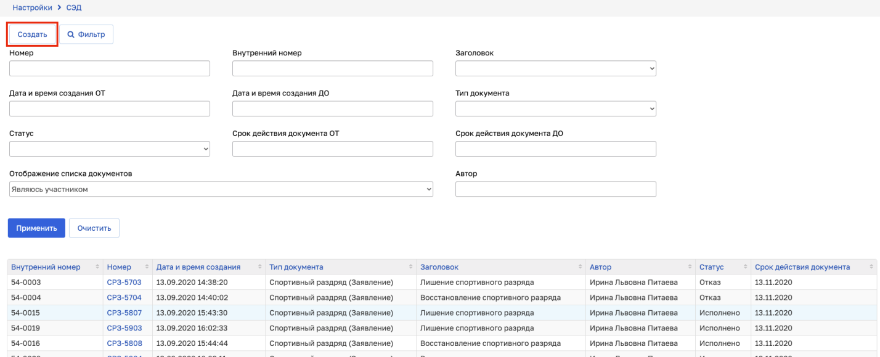
Рисунок 6.2 – Подсистема «СЭД»
После нажатия на кнопку «Создать» откроется карточка создания заявки (см. Рисунок 6.3). Следующим шагом необходимо выбрать заголовок, а именно вид государственной подуслуги: присвоение спортивного разряда, подтверждение спортивного разряда, лишение спортивного разряда или восстановление спортивного разряда (см. Рисунок 6.3), и нажать на кнопку «Сохранить».
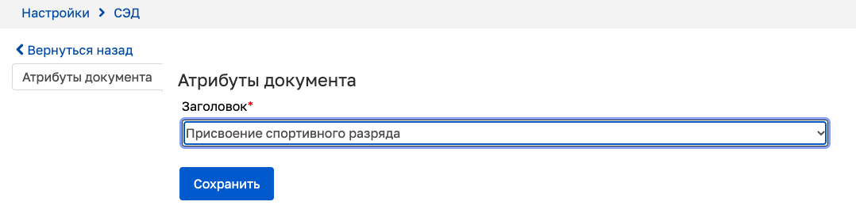
Рисунок 6.3 – Заголовок заявки (выбор государственной подуслуги)
При нажатии на данную кнопку произойдет создание черновика заявления, появятся дополнительные вкладки документа, которые необходимо заполнить (см. Рисунок 6.4). Атрибуты документа проставляются в автоматическом режиме. Для заполнения сведений по спортсмену и достигнутым им результату, а также прикрепления основных и (или) дополнительных подтверждающих документов, необходимо перейти на вкладку «Форма заявления» (см. Рисунок 6.5).

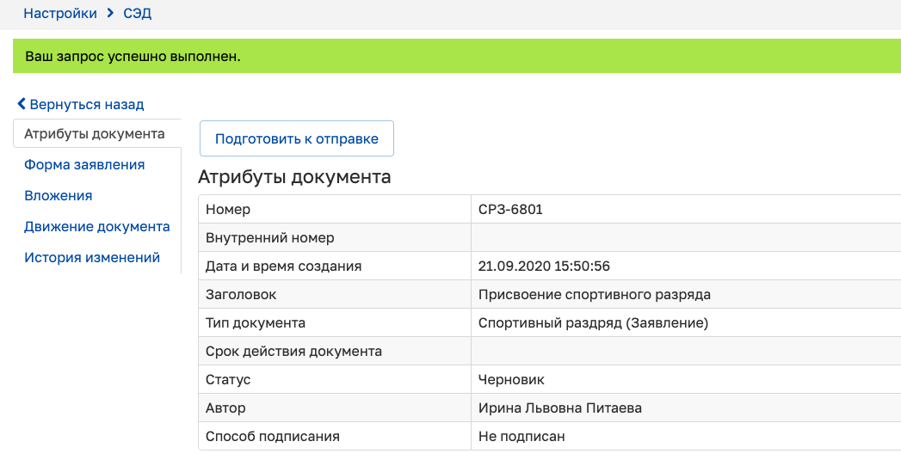
Рисунок 6.4 – Черновик заявки
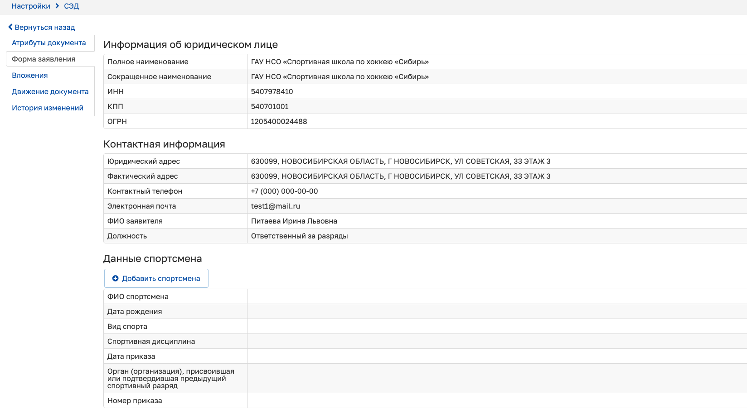
Рисунок 6.5 – Форма заявления
Сведения блоков информации «Информация об юридическом лице» и «Контактная информация» проставляются автоматически в зависимости от того, представителем какого юридического лица является заявитель.
Для добавления данных по спортсмену необходимо нажать в соответствующем блоке информации на кнопку «Добавить спортсмена», после чего будет открыт список спортсменов того юридического лица, представителем которого является заявитель. Из представленного списка необходимо выбрать спортсмена, в отношении которого подается заявка, после чего откроется модальное окно для выбора и указания дополнительных сведений (см. Рисунок 6.6). Выбрав и введя сведения, необходимо нажать на кнопку «Сохранить».
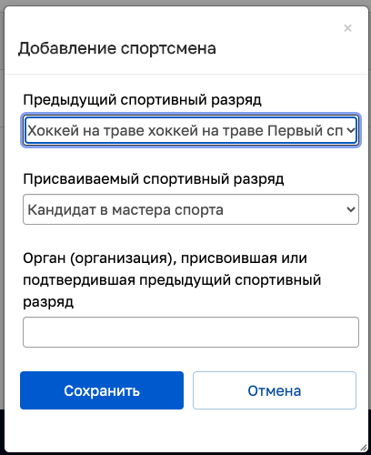
Рисунок 6.6 – Добавление спортсмена в заявку
После того, как сведения о спортсмене были добавлены в форму заявления отобразиться блок информации «Данные соревнования» (см. Рисунок 6.7) в случае, если заявление подается для присвоения или подтверждения спортивного разряда.
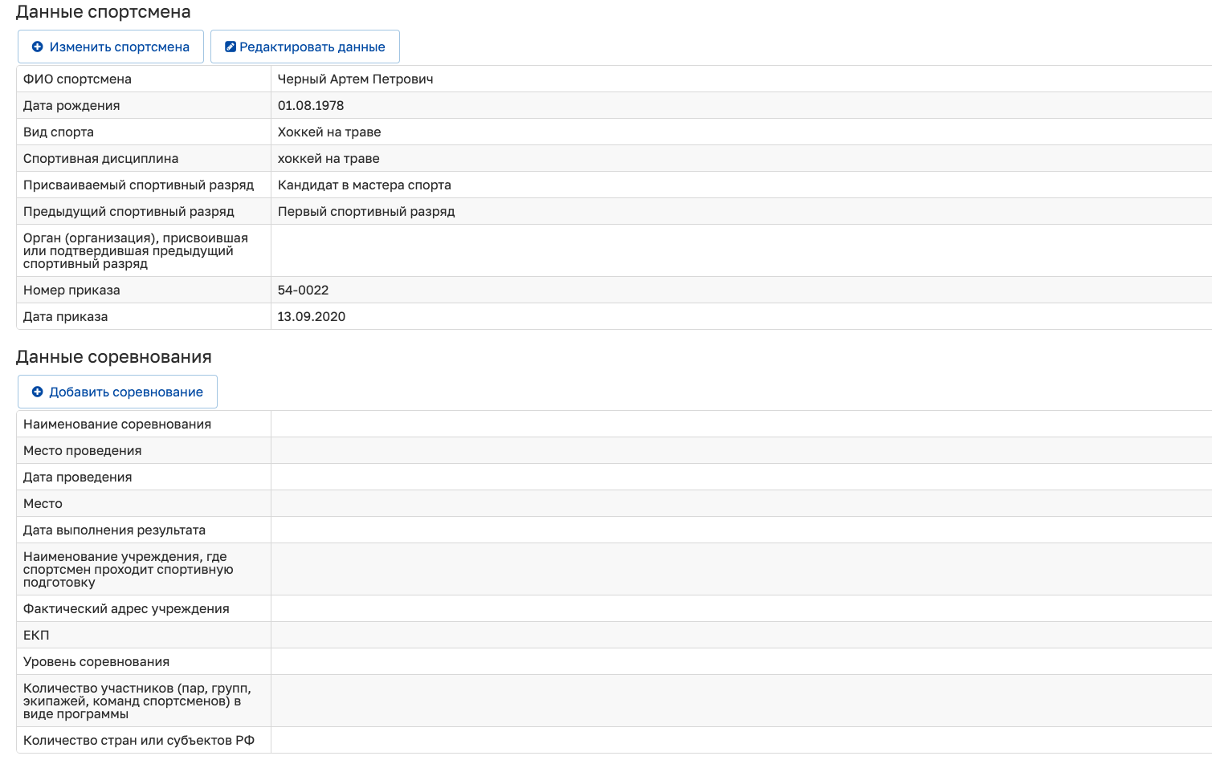
Рисунок 6.7 – Форма заявления

При необходимости, после добавления спортсмена имеется возможность отредактировать введенные данные, либо заменить спортсмена путем нажатия на кнопки «Редактировать данные» и «Изменить спортсмена» соответственно.
Для добавления данных по соревнованию необходимо нажать в соответствующем блоке информации на кнопку «Добавить соревнование», после чего будет открыт список соревнований, в которых принимал участие выбранный ранее спортсмен. Из представленного списка необходимо выбрать соревнование, достигнутый результат на котором является основанием на получение государственной услуги по присвоению или подтверждению спортивного разряда, после чего откроется модальное окно для выбора и указания дополнительных сведений (см. Рисунок 6.8). Выбрав и введя сведения, необходимо нажать на кнопку «Сохранить».
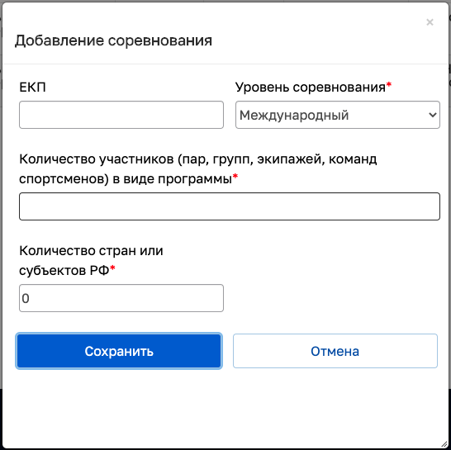
Рисунок 6.8– Добавление соревнования в заявку
После того, как сведения о соревновании (при необходимости) были добавлены в форму заявления отобразятся блоки информации «Основные документы» и «Дополнительные документы» (см. Рисунок 6.9).
При необходимости, после добавления сведений о соревновании имеется возможность отредактировать введенные данные, либо заменить соревнование путем нажатия на кнопки «Редактировать данные» и «Изменить соревнование» соответственно.
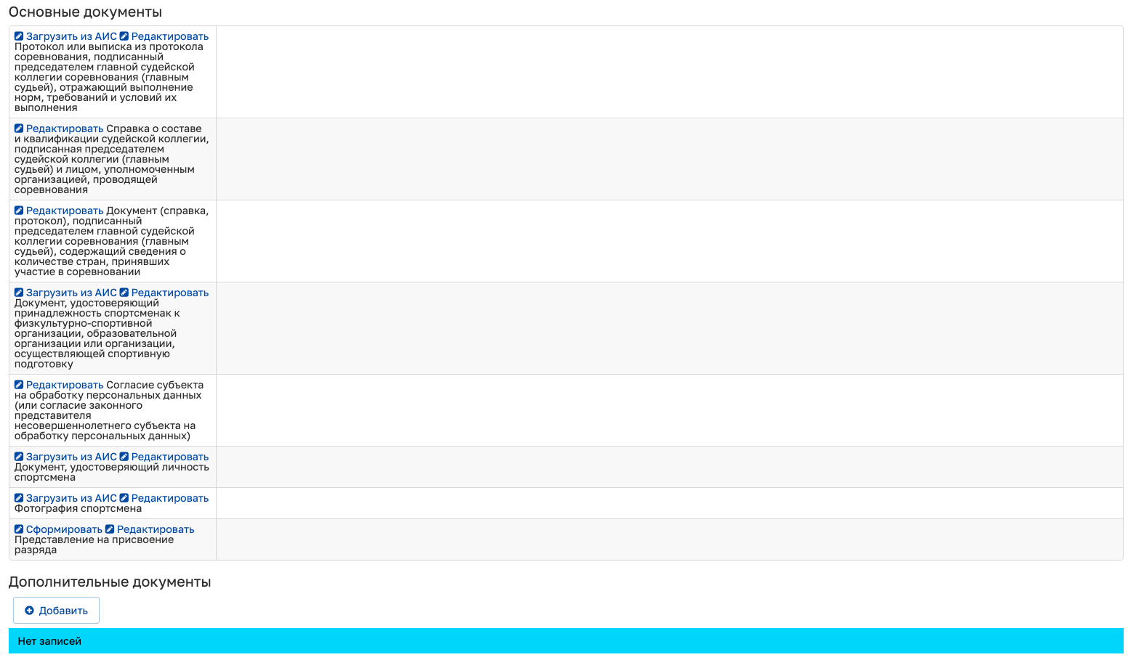
Рисунок 6.9– Форма заявления
Основные документы обязательны для заполнения. Перечень обязательных документов меняется в зависимости от выбранной государственной подуслуги. Часть документов загружается автоматически (если они уже имеются в системе), часть документов необходимо загружать с устройства, на котором осуществляется работа.
Последним обязательным документом является само заявление, которое формируется в системе на основе введенных данных. Для того, чтобы оно сформировалось, необходимо нажать на действие «Сформировать», после чего его можно скачать и просмотреть.
После того, как все основные документы прикреплены, необходимо перейти на вкладку «Атрибуты документа» и подготовить заявку к отправке в министерство. Для этого необходимо нажать на кнопку «Подготовить в отправке» и подтвердить выбранное действие (см. Рисунок 6.10).
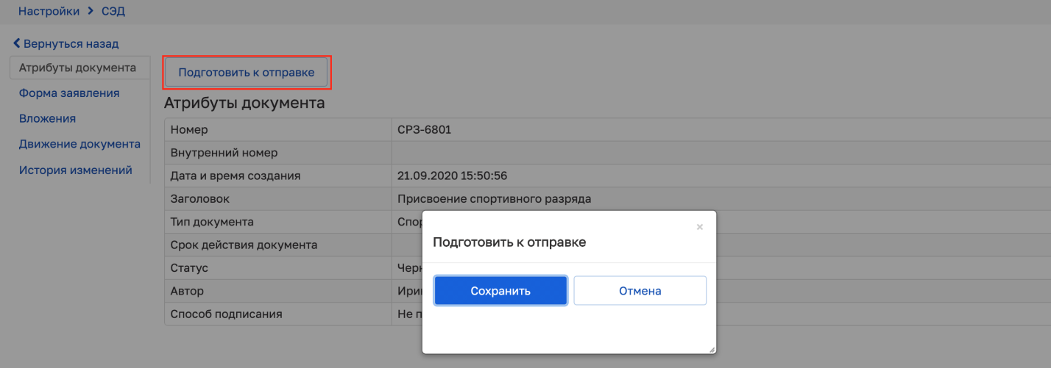
Рисунок 6.10 – Подготовка к отправке
Когда заявка готова к отправке, она получает соответствующий статус и возникает возможность отправить заявку в министерство на рассмотрение, либо вернуться назад (статус заявки «Черновик»), чтобы исправить внесенные данные (см. Рисунок 6.11). Для отправки заявки в министерство необходимо нажать на кнопку «Отправить». Для возврата на предыдущий шаг необходимо нажать на кнопку «Отменить».
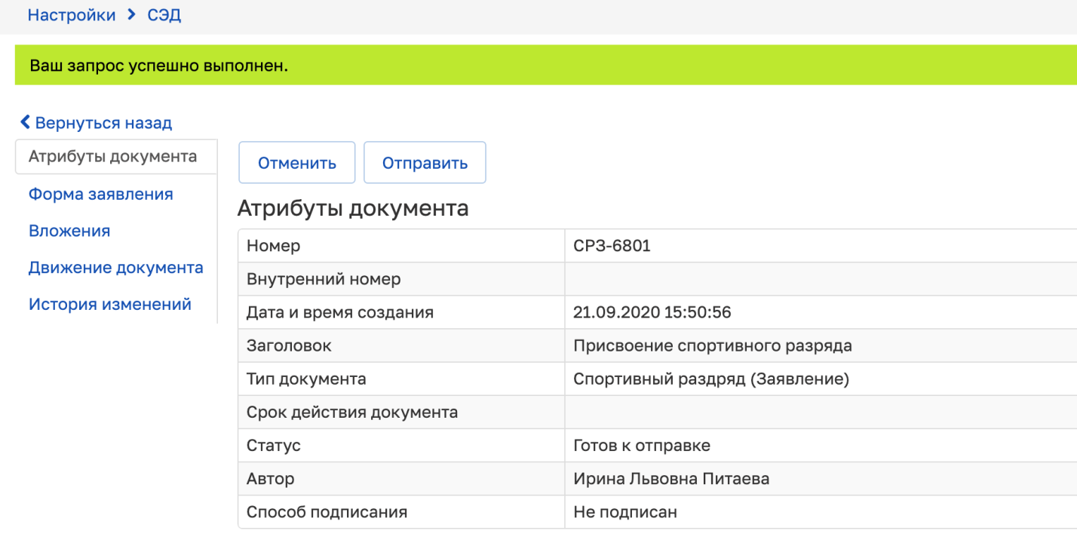
Рисунок 6.11 – Готовая к отправке заявка
При нажатии на кнопку «Отправить» появится модальное окно выбора способа подписания заявки (см. Рисунок 6.12). Имеется два способа подписания: с помощью электронной подписи и прикрепление скана подписанного документа. При выборе первого способа необходимо выбрать доступный сертификат электронной подписи и подтвердить отправку заявки в министерство (см. Рисунок 6.13). При выборе второго способа необходимо прикрепить скан-копию подписанной заявки с устройства, на котором осуществляется работа, и подтвердить отправку заявки в министерство.
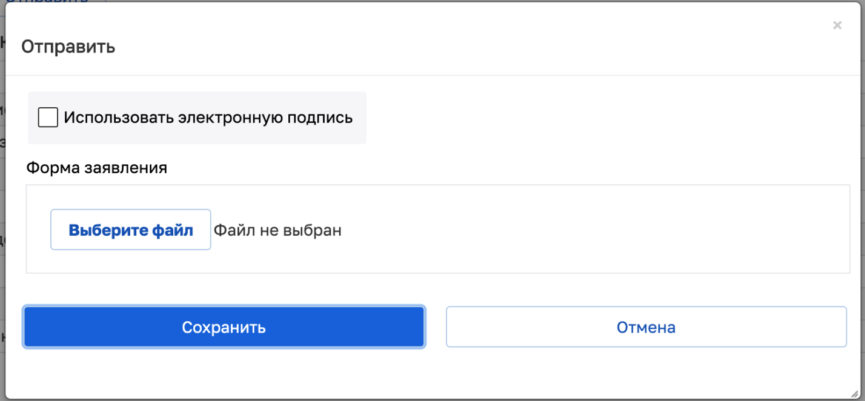
Рисунок 6.12 – Выбор способа подписания заявки
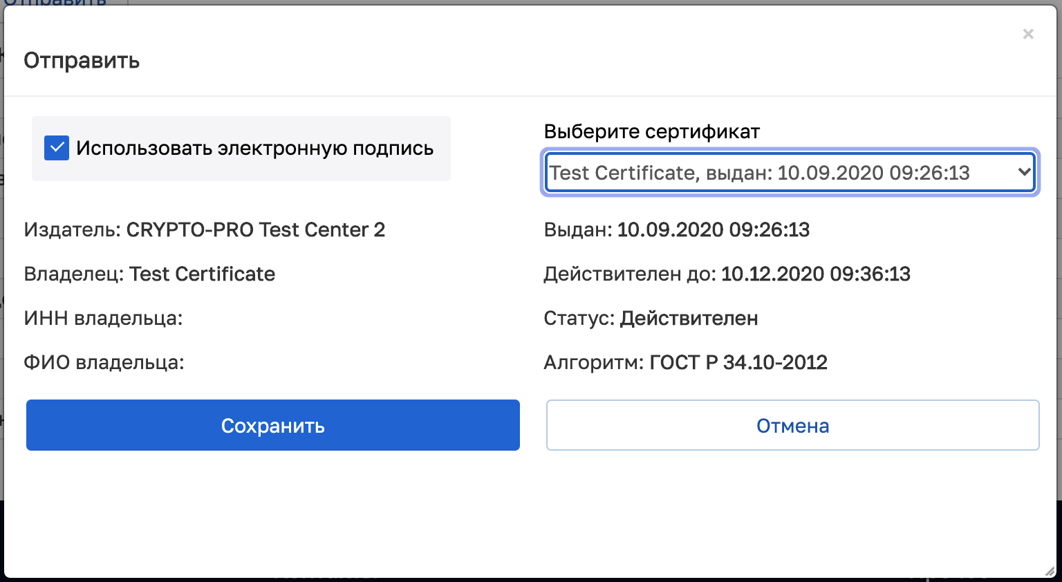
Рисунок 6.13 – Подписание заявки ЭП
После того, как заявка будет отправлена в министерство, сотрудник министерства имеет возможность до взятия ее в работу сделать запрос дополнительных сведений. В этом случае, заявитель получит уведомление о возвращении документа (см. Рисунок 6.14). Заявитель имеет возможность просмотреть комментарий, оставленный сотрудником министерства, на вкладке «Движение документа», прикрепить дополнительные документы в соответствующий блок информации на вкладке «Форма заявления» и отправить заявку повторно на рассмотрение.
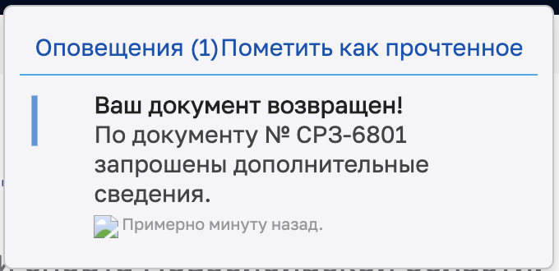
Рисунок 6.14– Уведомление о запросе дополнительных сведений
Заявитель получает аналогичные системные уведомления при определенных действиях, совершенных сотрудниками министерства.
В случае возврата документов заявителю с целью устранения ошибок в поданных документах в рамках заявки, заявитель получает системное уведомление, а также документ «Уведомление о возврате», который отображается на вкладке «Атрибуты документа». При получении данного документа бизнес-процесс считается не законченным.
В случае положительного решения по заявке, заявитель получает системное уведомление, а также документ «Приказ» (приказ о присвоении, приказ о подтверждении, приказ о лишении или приказ о восстановлении спортивного разряда – в зависимости от типа оказываемой подуслуги), который отображается на вкладке «Атрибуты документа». Кроме это, на основании документа «Приказ» в карточке спортсмена, в отношении которого была подана заявка, автоматически проставляются данные по его спортивным разрядам на вкладке «Деятельность спортсмена».При получении данного документа бизнес-процесс считается законченным.
В случае отрицательного решения по заявке, заявитель получает системное уведомление, а также документ «Уведомление об отказе в предоставлении государственной услуги» (по присвоению, подтверждению, лишению или восстановлению – в зависимости от типа оказываемой подуслуги), который отображается на вкладке «Атрибуты документа». При получении данного документа бизнес-процесс считается законченным.

